

**LUẬN VĂN TỐT NGHIỆP ĐẠI HỌC**

**NGÀNH KỸ THUẬT PHẦN MỀM**

Đề tài

**PHÁT TRIỂN WEBSITE BÁN QUẦN ÁO CŨ SỬ DỤNG REACTJS VÀ NODEJS CÓ TÍCH HỢP MÁY HỌC ĐỂ NHẬN DẠNG GƯƠNG MẶT**

**Sinh viên thực hiện:**

***Trần Lư Gia Huy***

***MSSV: B2012210***

***Khóa 46***

**KHOA CÔNG NGHỆ PHẦN MỀM**



**LUẬN VĂN TỐT NGHIỆP ĐẠI HỌC**

**NGÀNH KỸ THUẬT PHẦN MỀM**

Đề tài

**PHÁT TRIỂN WEBSITE BÁN QUẦN ÁO CŨ SỬ DỤNG REACTJS VÀ NODEJS CÓ TÍCH HỢP MÁY HỌC ĐỂ NHẬN DẠNG GƯƠNG MẶT**

**Developing a website selling second-hand clothes using ReactJS and NodeJS with integrated machine learning for facial recognition)**

**Giảng viên hướng dẫn: Sinh viên thực hiện:**

***TS. Nguyễn Công Danh Trần Lư Gia Huy***

***MSSV: B2012210***

***Khóa 46***

TRƯỜNG CÔNG NGHỆ THÔNG TIN VÀ TRUYỀN THÔNG

**KHOA CÔNG NGHỆ PHẦN MỀM**

**XÁC NHẬN CHỈNH SỬA LUẬN VĂN**

**THEO YÊU CẦU CỦA HỘI ĐỒNG**

**Tên luận văn (tiếng Việt và tiếng Anh):** Phát triển website bán quần áo cũ sử dụng ReactJS và NodeJS có tích hợp máy học để nhận dạng gương mặt (Developing a website selling second-hand clothes using ReactJS and NodeJS with integrated machine learning for facial recognition).

**Họ tên sinh viên:** Trần Lư Gia Huy **MSSV:** B2012210

**Mã Lớp: DI2096-04**

**Đã báo cáo tại hội đồng ngành:** Kỹ Thuật Phần Mềm

**Ngày báo cáo:**

**Hội đồng báo cáo gồm:**

**1.**

**2.**

**3.**

Luận văn đã được chỉnh sửa theo góp ý của Hội đồng.

*Cần Thơ, ngày …... tháng …… năm 2024*

**Giáo viên hướng dẫn**

*(Ký và ghi họ tên)*

**LỜI CẢM ƠN**

Đề tài **“Phát triển website bán quần áo cũ sử dụng ReactJS và NodeJS có tích hợp máy học để nhận dạng gương mặt”** đã trở thành tâm huyết và cột mốc quan trọng trong quá trình học tập và nghiên cứu của em tại Trường Công nghệ Thông tin và Truyền thông - Đại học Cần Thơ. Em xin bày tỏ lòng biết ơn sâu sắc đến quý thầy cô, gia đình và bạn bè đã luôn đồng hành, hỗ trợ và khích lệ em vượt qua mọi khó khăn để hoàn thành luận văn này.

Em đặc biệt cảm ơn Trường Công nghệ Thông tin và Truyền thông - Đại học Cần Thơ, ban giám hiệu và toàn thể đội ngũ giảng viên đã tận tình truyền đạt những kiến thức quý báu trong suốt bốn năm qua. Sự dẫn dắt và kinh nghiệm mà thầy cô chia sẻ không chỉ là nền tảng vững chắc cho thành công của em hôm nay mà còn là nguồn động viên lớn lao trên con đường sự nghiệp phía trước.

Lời cảm ơn chân thành nhất em xin gửi đến giảng viên hướng dẫn, TS. Nguyễn Công Danh, người thầy đáng kính đã dành nhiều tâm huyết, nhiệt tình chỉ dẫn và hỗ trợ em trong suốt quá trình thực hiện đề tài. Những ý kiến sắc bén và sự động viên từ thầy đã giúp em hoàn thiện và phát triển đề tài một cách tốt nhất.

Gia đình là nguồn động lực lớn nhất của em. Tất cả những gì em đạt được hôm nay đều bắt nguồn từ sự hy sinh, quan tâm và ủng hộ vô điều kiện của ba mẹ. Gia đình luôn là điểm tựa vững chắc, tạo mọi điều kiện tốt nhất để em học tập và phấn đấu.

Cuối cùng, em muốn gửi lời cảm ơn chân thành đến các bạn bè đã sát cánh cùng em trong suốt bốn năm đại học. Sự hỗ trợ và những lời động viên quý báu từ các bạn đã giúp em vững vàng và tự tin hơn trong quá trình học tập và nghiên cứu.

Mặc dù em đã nỗ lực hết mình để hoàn thành đề tài một cách tốt nhất, nhưng do thời gian và phạm vi kiến thức còn hạn chế, chắc chắn không tránh khỏi những thiếu sót. Em rất mong nhận được những ý kiến phản hồi và đóng góp quý báu từ quý thầy cô để có thể hoàn thiện đề tài một cách toàn diện hơn.

Em xin chân thành cảm ơn !

Cần Thơ, ngày …... tháng …… năm 2024

Tác giả luận văn

**CAM KẾT KẾT QUẢ**

Em xin cam đoan luận văn “Phát triển website bán quần áo cũ sử dụng ReactJS và NodeJS có tích hợp máy học để nhận dạng gương mặt” được hoàn thành dựa trên kết quả nghiên cứu của bản thân dưới sự hướng dẫn của TS. Nguyễn Công Danh. Luận văn này chưa được dùng cho bất kỳ luận văn cùng cấp nào khác. Các nguồn tài liệu tham khảo đã được chỉ rõ trong phần tài liệu tham khảo.

Cần Thơ, ngày …... tháng …… năm 2024

Tác giả luận văn

**NHẬN XÉT CỦA CÁN BỘ HƯỚNG DẪN**

..........................................................................................................................................

..........................................................................................................................................

..........................................................................................................................................

..........................................................................................................................................

..........................................................................................................................................

..........................................................................................................................................

..........................................................................................................................................

..........................................................................................................................................

..........................................................................................................................................

..........................................................................................................................................

..........................................................................................................................................

..........................................................................................................................................

..........................................................................................................................................

..........................................................................................................................................

..........................................................................................................................................

..........................................................................................................................................

..........................................................................................................................................

..........................................................................................................................................

..........................................................................................................................................

..........................................................................................................................................

..........................................................................................................................................

Cần Thơ, ngày …... tháng …… năm 2024

Cán bộ hướng dẫn

**NHẬN XÉT CỦA CÁN BỘ PHẢN BIỆN**

..........................................................................................................................................

..........................................................................................................................................

..........................................................................................................................................

..........................................................................................................................................

..........................................................................................................................................

..........................................................................................................................................

..........................................................................................................................................

..........................................................................................................................................

..........................................................................................................................................

..........................................................................................................................................

..........................................................................................................................................

..........................................................................................................................................

..........................................................................................................................................

..........................................................................................................................................

..........................................................................................................................................

..........................................................................................................................................

..........................................................................................................................................

..........................................................................................................................................

..........................................................................................................................................

..........................................................................................................................................

..........................................................................................................................................

Cần Thơ, ngày …... tháng …… năm 2024

Cán bộ phản biện

**NHẬN XÉT CỦA CÁN BỘ PHẢN BIỆN**

..........................................................................................................................................

..........................................................................................................................................

..........................................................................................................................................

..........................................................................................................................................

..........................................................................................................................................

..........................................................................................................................................

..........................................................................................................................................

..........................................................................................................................................

..........................................................................................................................................

..........................................................................................................................................

..........................................................................................................................................

..........................................................................................................................................

..........................................................................................................................................

..........................................................................................................................................

..........................................................................................................................................

..........................................................................................................................................

..........................................................................................................................................

..........................................................................................................................................

..........................................................................................................................................

..........................................................................................................................................

..........................................................................................................................................

Cần Thơ, ngày …... tháng …… năm 2024

Cán bộ phản biện

**MỤC LỤC**

**DANH MỤC HÌNH ẢNH**

**DANH MỤC BẢNG**

**KÍ HIỆU VÀ THUẬT NGỮ VIẾT TẮT**

**TÓM TẮT**

**Bối cảnh:** Trong bối cảnh hiện nay, việc mua sắm quần áo cũ ngày càng trở nên phổ biến, đặc biệt là khi người tiêu dùng quan tâm hơn đến việc tiết kiệm chi phí và bảo vệ môi trường. Các hoạt động mua bán quần áo cũ đang phát triển mạnh mẽ, với sự tham gia của nhiều cá nhân và tổ chức. Tuy nhiên, sự gia tăng này cũng kéo theo những thách thức về tính minh bạch, độ tin cậy của thông tin và hiệu quả giao dịch. Các trang web bán quần áo cũ hiện nay đóng vai trò quan trọng như cầu nối giữa người bán và người mua, giúp việc trao đổi hàng hóa trở nên thuận tiện hơn. Tuy nhiên, nhiều nền tảng vẫn còn thiếu các tính năng quan trọng như khả năng theo dõi và quản lý giao dịch một cách minh bạch, không cung cấp các công cụ để người dùng đóng góp ý kiến hoặc phản hồi về sản phẩm, thiếu hiển thị thông tin chi tiết về nguồn gốc và tình trạng của sản phẩm, và không có các thống kê trực quan về lượt xem hay lượng giao dịch thành công. Đồng thời, việc xác minh danh tính và đảm bảo trách nhiệm của người bán cũng là một vấn đề cần được quan tâm, nhằm bảo vệ quyền lợi của người mua và đảm bảo rằng các giao dịch diễn ra đúng mục đích, mang lại trải nghiệm mua sắm an toàn và đáng tin cậy cho cộng đồng.

**Mục tiêu:** Việc phát triển website bán quần áo cũ là nhằm khắc phục những thiếu sót hiện có trên các nền tảng hiện nay. Bằng cách sử dụng mô hình máy học, hệ thống sẽ giúp xác minh người bán hàng, từ đó tạo ra một môi trường giao dịch minh bạch và an toàn cho tất cả các bên liên quan. Điều này không chỉ nâng cao trải nghiệm người dùng mà còn củng cố niềm tin của người tiêu dùng đối với việc mua bán quần áo cũ trực tuyến.

**Phương pháp:** Việc phát triển website mua bán quần áo cũ được thực hiện trên mô hình client-server, với frontend sử dụng ReactJS và các thư viện giao diện như Bootstrap để tạo nên một giao diện thân thiện, hiện đại và có tính thẩm mỹ cao. Phần backend được xây dựng bằng công nghệ NodeJS và ExpressJS, kết hợp với cơ sở dữ liệu MongoDB, tuân thủ mô hình MVC để đảm bảo việc quản lý hệ

thống và dữ liệu hiệu quả. Điểm nổi bật của website là sự tích hợp công nghệ học sâu với MTCNN và FaceNet, cho phép nhận dạng và xác minh danh tính của người bán thông qua nhận diện khuôn mặt. Trước khi người dùng được phép đăng ký tài khoản bán hàng, họ phải trải qua quy trình xác minh danh tính kỹ lưỡng, đảm bảo tính chính xác và minh bạch trong mọi giao dịch. Điều này không chỉ nâng cao tính bảo mật mà còn tạo sự tin tưởng giữa người mua và người bán, góp phần xây dựng một môi trường thương mại điện tử an toàn và đáng tin cậy.

**Kết quả:** Mong đợi là thông qua việc phát triển và triển khai website, sẽ phần nào tạo ra một môi trường mua bán quần áo cũ trực tuyến an toàn, đáng tin cậy và minh bạch hơn, đồng thời nâng cao ý thức cộng đồng về sự quan trọng của việc tái sử dụng và tiêu dùng bền vững.

**Kết luận:** Việc áp dụng công nghệ máy học và xác minh danh tính thông qua khuôn mặt trong hoạt động mua bán quần áo cũ trực tuyến là một bước tiến quan trọng, hướng đến một cộng đồng mua sắm bền vững và minh bạch hơn. Điều này không chỉ nâng cao độ tin cậy và an toàn cho các giao dịch mà còn giúp người tiêu dùng và người bán cảm thấy yên tâm hơn khi tham gia vào thị trường quần áo cũ trực tuyến.

**ABSTRACT**

**Context:** In the current context, the purchase of second-hand clothing is becoming increasingly popular, especially as consumers are more concerned with cost savings and environmental protection. The buying and selling of used clothes are thriving, with the participation of many individuals and organizations. However, this growth also brings challenges related to transparency, the reliability of information, and the effectiveness of transactions. Current second-hand clothing websites play a crucial role as a bridge between sellers and buyers, making the exchange of goods more convenient. Yet, many platforms still lack essential features, such as the ability to transparently track and manage transactions, provide tools for users to give feedback on products, display detailed information about the origin and condition of the items, and offer visual statistics on views or successful transactions. Moreover, identity verification and ensuring the responsibility of sellers are critical issues that need attention to protect buyers' rights and ensure that transactions are conducted properly, providing a safe and reliable shopping experience for the community.

**Objective:** The development of a second-hand clothing website aims to address the current shortcomings of existing platforms. By utilizing machine learning models, the system will help verify sellers, thereby creating a transparent and secure trading environment for all parties involved. This not only enhances the user experience but also strengthens consumer trust in online second-hand clothing transactions.

**Method:** The development of the second-hand clothing website is carried out on a client-server model, with the frontend using ReactJS and UI libraries like Bootstrap to create a user-friendly, modern, and aesthetically pleasing interface. The backend is built using NodeJS and ExpressJS, combined with a MongoDB database, adhering to the MVC model to ensure effective management of the system and data. A key highlight of the website is the integration of deep learning technologies with MTCNN and FaceNet, enabling the identification and verification of sellers through facial recognition. Before users are allowed to register as sellers, they must undergo a thorough identity verification process, ensuring accuracy and transparency in all transactions. This not only enhances security but also builds trust between buyers and sellers, contributing to the development of a safe and reliable e-commerce environment.

**Results:** It is expected that through the development and deployment of the website, a safer, more reliable, and transparent online environment for buying and selling second-hand clothing will be created, while also raising community awareness about the importance of reuse and sustainable consumption.

**Conclusion:** The application of machine learning and identity verification through facial recognition in online second-hand clothing transactions is a significant step forward, aiming for a more sustainable and transparent shopping community. This not only enhances the reliability and safety of transactions but also reassures both consumers and sellers when participating in the online second-hand clothing market.

**PHẦN GIỚI THIỆU**

1. **Đặt vấn đề**

Mỗi năm, nhu cầu mua sắm quần áo cũ ngày càng gia tăng, phần lớn do người tiêu dùng chú trọng hơn đến việc tiết kiệm chi phí và bảo vệ môi trường. Tuy nhiên, trong bối cảnh phát triển mạnh mẽ của thị trường này, vẫn tồn tại nhiều thách thức cần giải quyết. Các vấn đề như: thông tin về người bán có thực sự đáng tin cậy hay không? Hàng hóa được giao có đúng với mô tả hay không? Người mua có được bảo đảm quyền lợi khi tham gia giao dịch hay không? Những vấn đề này cần được xử lý một cách minh bạch và rõ ràng để đảm bảo sự tin cậy giữa các bên trong giao dịch.

Nhận thức được tầm quan trọng của việc tạo ra một môi trường giao dịch an toàn và minh bạch, "Website mua bán quần áo cũ" đã ra đời với mục tiêu tạo ra một nền tảng trực tuyến đáng tin cậy dành riêng cho việc trao đổi quần áo đã qua sử dụng. Website này tích hợp công nghệ nhận diện khuôn mặt bằng máy học, giúp xác minh danh tính của người bán một cách chính xác. Trước khi người bán được phép đăng ký tài khoản, họ sẽ phải trải qua quá trình xác minh thông tin nghiêm ngặt, bao gồm việc so khớp khuôn mặt với ảnh trên căn cước công dân (CCCD), đảm bảo rằng thông tin là chính xác và người bán thực sự có trách nhiệm với các sản phẩm mình cung cấp.

Website không chỉ giúp người dùng dễ dàng tìm kiếm và lựa chọn sản phẩm quần áo cũ phù hợp, mà còn đảm bảo tính minh bạch trong quá trình giao dịch. Người mua có thể tin tưởng vào những sản phẩm được xác minh kỹ lưỡng, còn người bán cũng được bảo vệ quyền lợi khi tham gia vào nền tảng. Qua đó, website góp phần tạo dựng niềm tin và uy tín trong cộng đồng mua bán quần áo cũ trực tuyến, khuyến khích việc tái sử dụng tài nguyên và tiêu dùng bền vững.

1. **Lịch sử giải quyết vấn đề**

Hiện nay, các hoạt Lĩnh vực thương mại điện tử đang phát triển mạnh mẽ, với nhiều website lớn được xây dựng để đáp ứng nhu cầu mua sắm của khách hàng, điển hình như: Tiki, Lazada, Shopee, Thế Giới Di Động, FPT,... Các nền tảng này đã và đang mang lại lượng khách hàng khổng lồ và doanh thu đáng kể cho doanh nghiệp.

Chính vì vậy, việc xây dựng một website chuyên kinh doanh quần áo cũ không chỉ là nắm bắt xu thế thời đại mà còn giúp doanh nghiệp tiếp cận với một lượng khách hàng mới, đặc biệt là những người quan tâm đến tiêu dùng bền vững và tiết kiệm chi phí. Việc chuyên hóa vào một mặt hàng cụ thể như quần áo cũ sẽ tạo ra sự khác biệt trên thị trường, giúp sản phẩm tiếp cận được đúng đối tượng khách hàng, đồng thời nâng cao hiệu quả kinh doanh và đem lại doanh thu lớn cho doanh nghiệp.

**Trong nước:**

* 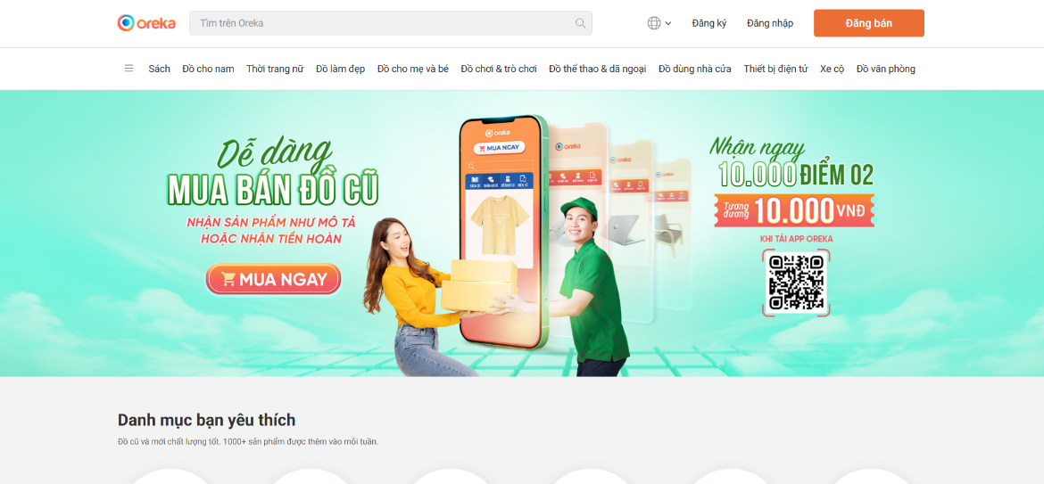Website Oreka ( <https://www.oreka.vn/> )

Hình 1. Website Oreka

* Website Chợ tốt ( <https://www.chotot.com/> )

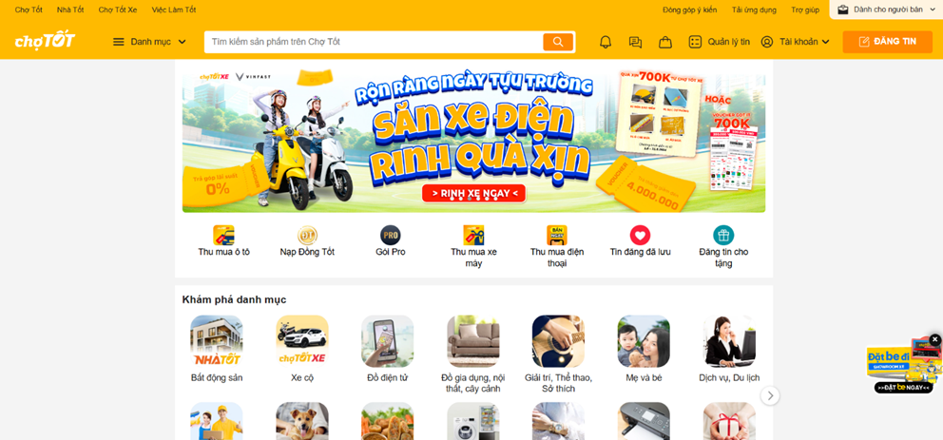

Hình 2. Website Chợ tốt

**Ngoài nước:**

* Website ebay ( <https://www.ebay.com/> )

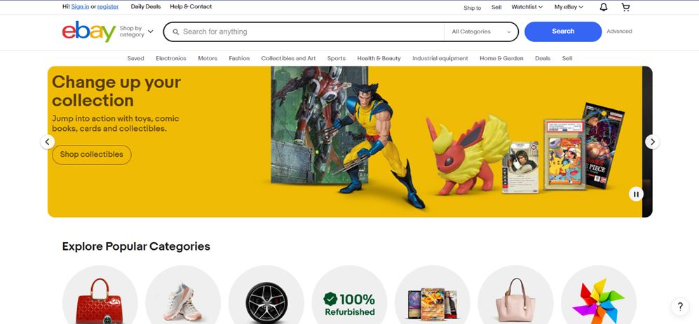

Hình 3. Website eBay

* Website Amazon ( <https://www.amazon.com/> )

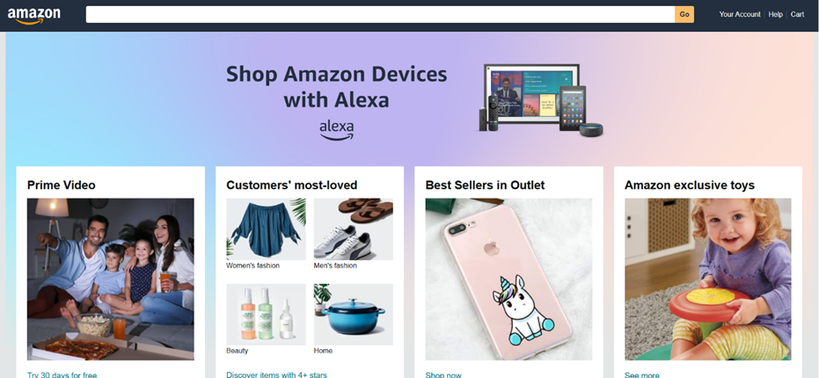

Hình 4. Website amazon

1. **Mục tiêu đề tài**

Mục tiêu tổng quát:

Phát triển một website mua bán quần áo cũ nhằm tạo ra một môi trường thân thiện, tiện lợi, giúp người mua dễ dàng tiếp cận các sản phẩm chất lượng với mức giá hợp lý, đồng thời đảm bảo tính minh bạch và tin cậy trong thông tin giao dịch.

Mục tiêu chuyên môn:

* Sử dụng nền tảng Node.js cùng với framework ExpressJS và ReactJS để xây dựng ứng dụng web hiện đại và hiệu quả.
* Tận dụng cơ sở dữ liệu MongoDB và thư viện Mongoose để lưu trữ và quản lý dữ liệu một cách linh hoạt, an toàn.
* Áp dụng công nghệ máy học vào việc nhận dạng và xác minh khuôn mặt, giúp đảm bảo tính xác thực của người bán và tăng cường niềm tin cho người dùng.
* Rèn luyện và nâng cao kỹ năng quản lý dự án, quản lý thời gian để hoàn thành dự án đúng tiến độ.
* Phát triển kỹ năng phân tích, tư duy logic và giải quyết vấn đề hiệu quả trong quá trình phát triển website.
* Rèn luyện kỹ năng viết tài liệu chuyên môn, giúp truyền đạt thông tin rõ ràng và mạch lạc.

Mục tiêu sản phẩm:

* Xây dựng một website có giao diện thân thiện, dễ sử dụng và đáp ứng các tiêu chí thẩm mỹ hiện đại.
* Đảm bảo website hoạt động ổn định, an toàn và bảo mật thông tin người dùng.
* Thiết kế các tính năng của website sao cho dễ dàng bảo trì, nâng cấp và mở rộng trong tương lai.
* Đảm bảo hiệu suất và tốc độ của website, đáp ứng tốt nhu cầu sử dụng kể cả khi lưu lượng truy cập cao.

1. **Đối tượng và phạm vi nghiên cứu**
   1. **Đối tượng nghiên cứu**

Đối tượng nghiên cứu về công nghệ:

* ReactJS: Khám phá và áp dụng ReactJS để phát triển giao diện người dùng cho website bán đồ cũ, bao gồm các khái niệm như components, hooks, và quản lý trạng thái với Redux.
* NodeJS và ExpressJS: Tìm hiểu cách sử dụng NodeJS và ExpressJS để xây dựng backend cho website, xử lý các yêu cầu từ người dùng và quản lý dữ liệu hiệu quả.
* Redux Toolkit: Nghiên cứu và áp dụng Redux Toolkit để tổ chức và quản lý trạng thái ứng dụng, đặc biệt trong việc xử lý danh sách sản phẩm và thông tin người dùng.
* Ngôn ngữ lập trình: Làm quen với JavaScript, CSS, và HTML để thiết kế giao diện và thực hiện các chức năng cần thiết trên website.
* Mô hình REST API và MVC: Tìm hiểu và áp dụng mô hình REST API để xây dựng dịch vụ web, và mô hình MVC để tổ chức cấu trúc mã nguồn một cách hợp lý và hiệu quả.
* MongoDB và Mongoose: Nghiên cứu cách sử dụng MongoDB để lưu trữ dữ liệu về sản phẩm và người dùng, và sử dụng Mongoose để tương tác và quản lý cơ sở dữ liệu.
* Mô hình học sâu (Deep Learning): Nếu cần, nghiên cứu các mô hình học sâu như MTCNN và FaceNet để tích hợp tính năng nhận dạng và xác minh khuôn mặt, nhằm đảm bảo bảo mật và xác thực người dùng.

Đối tượng nghiên cứu về nghiệp vụ:

* Thị trường đồ cũ và nhu cầu người tiêu dùng: Phân tích xu hướng và nhu cầu trong thị trường đồ cũ, tìm hiểu cách người tiêu dùng mua sắm và lựa chọn sản phẩm đã qua sử dụng.
* Quy trình giao dịch và quản lý sản phẩm: Nghiên cứu quy trình cần thiết để thực hiện và quản lý các giao dịch mua bán đồ cũ, bao gồm việc kiểm tra chất lượng và quản lý thanh toán.
* Xác minh thông tin và bảo mật: Tìm hiểu các phương pháp xác minh thông tin và bảo mật để đảm bảo tính chính xác và an toàn cho các giao dịch và thông tin sản phẩm.
* Giao diện và trải nghiệm người dùng: Nghiên cứu thiết kế giao diện người dùng thân thiện và dễ sử dụng, nhằm nâng cao trải nghiệm cho cả người mua và người bán trên nền tảng trực tuyến.
  1. **Phạm vi nghiên cứu**

Về lý thuyết:

* JavaScript và Python: Nghiên cứu các ngôn ngữ lập trình JavaScript và Python để phát triển cả frontend và backend của website. Tìm hiểu cách chúng hỗ trợ trong việc xây dựng giao diện người dùng và xử lý dữ liệu.
* Thư viện ReactJS: Khám phá cách sử dụng ReactJS để tạo ra các thành phần giao diện động và dễ quản lý, cùng với các công cụ hỗ trợ như Redux Toolkit để quản lý trạng thái ứng dụng.
* Nền tảng NodeJS và Framework ExpressJS: Tìm hiểu cách NodeJS kết hợp với ExpressJS để phát triển backend, xử lý yêu cầu từ người dùng, và quản lý dữ liệu.
* Cơ sở dữ liệu MongoDB và thư viện Mongoose: Nghiên cứu MongoDB để lưu trữ dữ liệu và Mongoose để tương tác với cơ sở dữ liệu, đảm bảo tính hiệu quả và dễ dàng trong quản lý dữ liệu.

Về kỹ thuật:

* Kỹ thuật server-client: Áp dụng mô hình server-client để xây dựng kiến trúc hệ thống, với backend xử lý yêu cầu từ frontend và quản lý dữ liệu.
* Backend phát triển bằng NodeJS và ExpressJS: Sử dụng NodeJS và ExpressJS để xử lý dữ liệu, xây dựng các API, và duy trì kết nối giữa frontend và cơ sở dữ liệu.
* Frontend theo mô hình MVC: Thiết kế giao diện người dùng sử dụng HTML, CSS, và ReactJS, tổ chức mã nguồn theo mô hình MVC để đảm bảo sự phân tách hợp lý giữa các thành phần của ứng dụng.
* Cơ sở dữ liệu MongoDB và Mongoose: Triển khai MongoDB để lưu trữ dữ liệu và sử dụng Mongoose để thực hiện các thao tác CRUD, duy trì tính nhất quán và hiệu quả của dữ liệu.
* Redux Toolkit: Nghiên cứu và áp dụng Redux Toolkit để quản lý trạng thái ứng dụng một cách hiệu quả, giúp tổ chức và xử lý trạng thái toàn cục của ứng dụng ReactJS, giảm thiểu độ phức tạp trong việc quản lý dữ liệu và xử lý các hành động.
* Máy học trong nhận dạng khuôn mặt: Nghiên cứu và áp dụng các kỹ thuật nhận dạng khuôn mặt (face recognition) và xác minh khuôn mặt (face verification) để bảo mật và xác thực người dùng.
* API hỗ trợ: Tìm hiểu cách tích hợp các API như OpenStreetMap để cung cấp bản đồ, PayPal và VNPAY để xử lý thanh toán trực tuyến.

Về nội dung:

* Phát triển website bán quần áo cũ: Xây dựng một nền tảng trực tuyến cho việc mua bán đồ cũ, giúp người dùng tìm kiếm, chọn lựa và giao dịch quần áo cũ một cách tiện lợi và an toàn.
* Xác minh thông tin và bảo mật: Tích hợp các tính năng nhận diện khuôn mặt để xác thực người dùng và đảm bảo rằng thông tin về người bán và sản phẩm là chính xác và minh bạch.
* Quản lý giao dịch và thông tin sản phẩm: Thiết kế các công cụ để người dùng có thể quản lý sản phẩm, theo dõi giao dịch và nhận phản hồi từ cộng đồng, tạo một môi trường mua sắm trực tuyến đáng tin cậy.

1. **Nội dung nghiên cứu**
   1. **Nội dung**

*Bảng i. Chi tiết nội dung nghiên cứu với các đối tượng nghiên cứu*

|  |  |  |
| --- | --- | --- |
| STT | Đối tượng | Nội Dung |
| 1 | ReactJS | - Nghiên cứu thư viện ReactJS: components, state,  - Thư viện hỗ trợ ReactJS: Bootstrap, React-router-dom, React-hook-form, Yupprops, hooks, v.v. |
| 2 | API và REST API | Tìm hiểu về API và REST API, thiết kế và triển khai giao diện lập trình ứng dụng |
| 3 | Redux và Redux Toolkit | - Tìm hiểu về redux middleware, state,reducer, action, store, dispatch,…  - Tìm hiểu Redux Toolkit: cấu hình store, tạo slice, và xử lý các action |
| 4 | Axios | Tìm hiểu cách trao đổi dữ liệu thông qua API của Axios để xử lý yêu cầu HTTP từ frontend |
| 5 | NodeJS, ExpressJS | Tìm hiểu về NodeJS và ExpressJS: xây dựng backend, xử lý yêu cầu từ client, mô hình MVC |
| 6 | MongoDB và Mongoose | Tìm hiểu về MongoDB và thư viện Mongoose để quản lý và thao tác dữ liệu sản phẩm và người dùng |
| 7 | Máy học | Nghiên cứu về face recognition và face verification với mô hình CNN và mạng Siamese |
| 8 | Quy trình kinh doanh quần áo cũ | Tìm hiểu các mô hình kinh doanh quần áo cũ trực tuyến, quy trình xác minh sản phẩm và người bán |

* 1. **Các công cụ hỗ trợ phát triển**
* Công cụ xây dựng và quản lý CSDL: MongoDB Atlas, cung cấp dịch vụ quản lý cơ sở dữ liệu MongoDB trên đám mây với các tính năng bảo mật và quản lý nâng cao.
* Công cụ hỗ trợ lập trình: Microsoft Visual Studio Code, một trình soạn thảo mã nguồn nhẹ và mạnh mẽ với nhiều tiện ích mở rộng hỗ trợ lập trình.
* Công cụ hỗ trợ thực thi: Google Chrome, Microsoft Edge
* Công cụ kiểm thử API Backend: Postman, giúp kiểm thử API bằng cách gửi yêu cầu HTTP và kiểm tra phản hồi từ server.
* Công cụ hỗ trợ viết tài liệu: Microsoft Word
* Công cụ hỗ trợ vẽ sơ đồ: PowerDesigner và StarUML, hỗ trợ thiết kế sơ đồ cơ sở dữ liệu và các sơ đồ UML để mô hình hóa hệ thống và quy trình nghiệp vụ.

1. **Quy trình nghiên cứu**

* Lập kế hoạch nghiên cứu: Xác định các bước và lịch trình cho nghiên cứu.
* Khám phá đề tài và tài liệu: Nghiên cứu chủ đề và phân tích các hệ thống tương tự.
* Xác định yêu cầu hệ thống: Phân tích các yêu cầu chức năng và phi chức năng.
* Thiết kế hệ thống: Xây dựng kiến trúc hệ thống và cơ sở dữ liệu.
* Thiết kế giao diện: Tạo giao diện trực quan, thẩm mỹ và dễ sử dụng.
* Phát triển website: Lập trình các chức năng và giao diện của website.
* Kiểm thử và tối ưu hóa: Thực hiện kiểm thử, sửa lỗi và cải thiện hiệu suất.

1. **Những đóng góp chính của đề tài**

Phát triển nền tảng thương mại điện tử cho đồ cũ: Xây dựng một website bán quần áo cũ tại Việt Nam, sử dụng ReactJS cho frontend và NodeJS cho backend, cho phép người dùng dễ dàng tìm kiếm và mua sắm quần áo cũ từ bất kỳ đâu với thiết bị kết nối internet.

Tích hợp công nghệ nhận dạng khuôn mặt: Ứng dụng máy học để xác minh danh tính người bán qua nhận diện gương mặt, đảm bảo tính minh bạch và an toàn cho các giao dịch.

Cải thiện tài liệu nghiên cứu: Đề tài đóng góp vào việc mở rộng nguồn tài liệu nghiên cứu cho sinh viên Đại học Cần Thơ, đặc biệt trong lĩnh vực lập trình web và công nghệ máy học.

1. **Bố cục luận văn**

Bố cục luận văn ngoài phần mục lục, danh mục hình, danh mục bảng, danh mục

từ viết tắt thì nội dung của quyển luận văn được chia làm các phần như sau:

Phần Giới thiệu bao gồm những nội dung chính: Đặt vấn đề, tóm tắt lịch sử giải quyết vấn đề, mục tiêu của đề tài, đối tượng, phạm vi và nội dung nghiên cứu, những đóng góp chính của đề tài, bố cục quyển luận văn.

Phần nội dung gồm có các chương:

* Chương 1: Mô tả chi tiết bài toán, phân tích đánh giá và đưa ra giải pháp tiếp cận, các yêu cầu hệ thống, sơ đồ phân rã chức năng và sơ đồ Use Case.
* Chương 2: Cơ sở lý thuyết. Trình bày các lý thuyết của các ngôn ngữ, công nghệ và mô hình kiến trúc được áp dụng trong luận văn.
* Chương 3: Thiết kế và cài đặt giải pháp. Mô tả kiến trúc tổng quan của hệ thống, thiết kế cơ sở dữ liệu, thiết kế giao diện chức năng của hệ thống.
* Chương 4: Mô tả cách hoạt động và cài đặt chức năng gợi ý sản phẩm vào hệ thống.
* Chương 5: Kiểm thử và đánh giá. Mô tả mục tiêu, kế hoạch, các trường hợp kiểm thử và kết quả kiểm thử, từ đó đưa ra đánh giá đối với các chức năng của hệ thống.

Phần Kết luận: Trình bày các kết quả đạt được sau khi hoàn thành trang web. Đưa ra

kết quả đạt được, những tiêu chí đánh giá mức độ hoàn thành và chưa hoàn thành của hệ thống. Nêu lên hướng phát triển, ứng dụng thực tiễn và khả năng ứng dụng của hệ thống.

* Tài liệu tham khảo: Tài liệu tham khảo đưa ra các nguồn nghiên cứu và tham khảo trong quá trình thực hiện luận văn bao gồm sách, slide bài giảng, website...
* Phụ lục: Trình bày về những nội dung phụ lục cần bổ trợ cho những nội dung chính của báo cáo, phần này còn trình bày về cài đặt và hướng dẫn sử dụng chương trình.

**PHẦN NỘI DUNG**

**CHƯƠNG 1: ĐẶT VẤN ĐỀ**

Chương này mô tả tổng quan hệ thống, các yêu cầu giao tiếp các yêu cầu chức năng, các yêu cầu phi chức năng, sơ đồ use case, các nhóm người dùng, mô tả các chức năng cho nhóm người dùng, đặc tả yêu cầu cho các chức năng người dùng và một số yêu cầu khác.

1. **Mô tả hệ thống**

Website được tạo ra nhằm giúp các shop cũng như cá nhân người bán và khách hàng có thể tiến hành mua bán một cách dễ dàng. Cung cấp một website nơi mà khách hàng có thể thoả thích lựa chọn sản phẩm và tiến hành mua hàng một cách nhanh chóng.

Bên cạnh đó còn tích hợp nhận diện gương mặt người bán giúp khách hàng an tâm hơn khi giao dịch mua bán.

Website gồm ba giao diện chính là giao diện dành cho admin, người bán và giao diện dành cho khách hàng (gồm khách hàng chưa có tài khoản và khách hàng đã có tài khoản).

Khách vãng lai là người chưa đăng ký tài khoản trên website, khách vãng lai có thể đăng ký tài khoản bằng cách nhập các thông tin cần thiết và chọn đăng ký. Khách hàng chưa có tài khoản có thể thực hiện các chức năng như xem chi tiết sản phẩm, tìm kiếm sản phẩm, lọc sản phẩm, xem đánh giá sản phẩm.

Khách hàng đã có tài khoản là người đã có tài khoản trên website, khách hàng có thể đăng nhập thông qua email và mật khẩu. Khách hàng đã có tài khoản có thể thực hiện tất cả chức năng của khách hàng chưa có tài khoản. Bên cạnh đó khách hàng đã có tài khoản còn có thể thực hiện các chức năng khác như đặt hàng, thanh toán, quản lý thông tin cá nhân,bình luận và đánh giá, quản lý giỏ hàng, quản lý đơn hàng, thêm vào danh sách yêu thích... Về chức năng thanh toán, có hai hình thức thanh toán là thanh toán khi nhận hàng và thanh toán trực tuyến. Khách hàng đã có tài khoản còn có thể hiệu chỉnh thông tin tài khoản của mình và đổi mật khẩu khi cần thiết.

Admin được cấp một tài khoản cho trước. Admin đăng nhập vào giao diện bằng tài khoản được cấp, giao diện trang chủ sẽ xuất hiện các phần như danh mục các chức năng, các bảng thống kê như đơn hàng, số lượng sản phẩm, tổng doanh thu và tổng khách hàng và người bán. Admin có thể thực hiện các chức năng quản lý như quản lý danh mục, quản lý tài khoản người bán, quản lý danh mục, nhắn tin với người bán, kiểm tra, xác nhận và xử lý yêu cầu đăng ký tài khoản của người bán.

Người bán là người đã có tài khoản bán hàng trên website, là người đã đăng ký tài khoản và được xác minh thông qua hệ thống nhận diện khuôn mặt. Có tất cả các chức năng của khách có tài khoản và khách vãng lai . Người bán đăng nhập vào giao diện người bán, giao diện trang chủ sẽ xuất hiện các chức năng như thông kê doanh thu, quản lý sản phẩm , quản lý đơn hàng của khách, đăng bán sản phẩm, trò truyện trực tuyến với khách hàng , admin

1. **Phân tích yêu cầu**
   1. **Sơ đồ Use Case**

* Sơ đồ Use Case tổng quát [1] của website “Bán quần áo cũ” được thể hiện ở *Hình 5* Hệ thống gồm 4 tác nhân chính là admin (người quản trị) , người bán và khách hàng có tài khoản và khách vãng lai

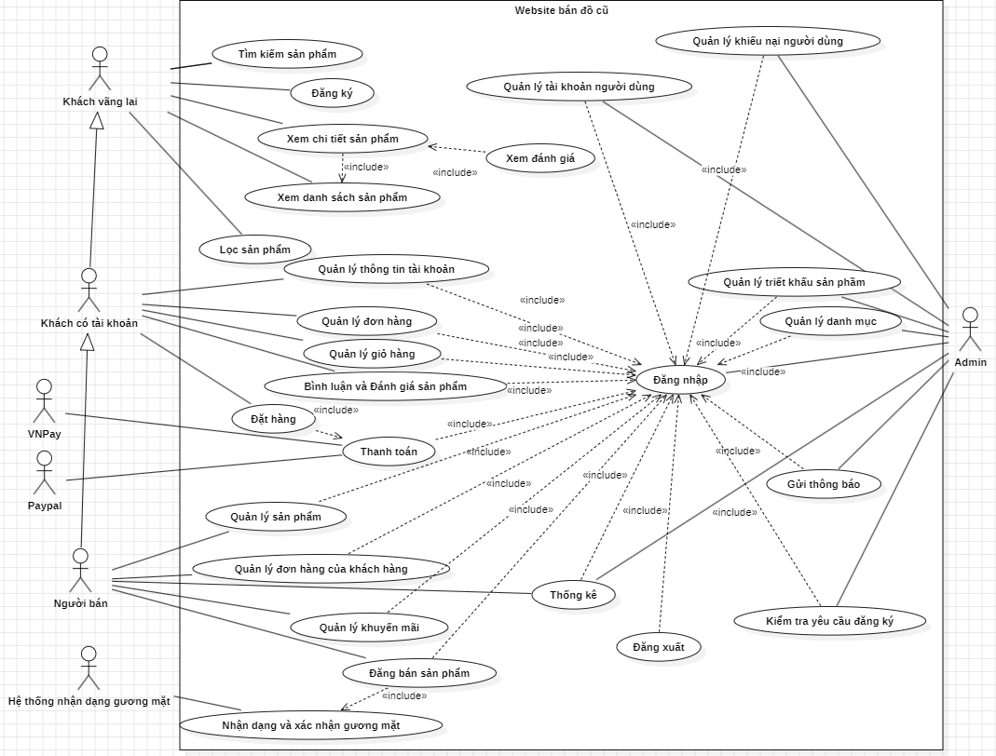

Hình 5. Sơ đồ Use Case tổng của website

* Sơ đồ Use Case của tác nhân “Khách vãng lai” được thể hiện ở *Hình 6* bao gồm các chức năng chính: đăng ký, xem chi tiết sản phẩm, xem danh sách sản phẩm, tìm kiếm sản phẩm, lọc sản phẩm.

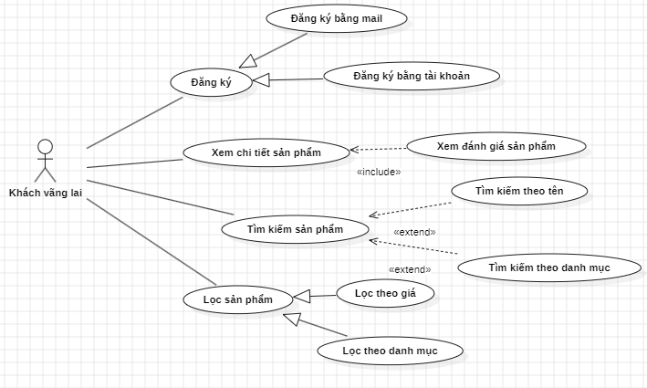

Hình 6. Sơ đồ Use Case của khách vãng lai

* Sơ đồ Use Case của tác nhân “Khách hàng có tài khoản” được thể hiện ở *Hình 7*, sau khi đăng nhập vào hệ thống bằng tài khoản đã đăng ký, khách hàng có tài khoản được có thể sử dụng toàn bộ chức năng của "Khách vãng lai" cùng một số chức năng nâng cao khác như: đăng nhập , đăng xuất,quản lý thông tin tài khoản, quản lý giỏ hàng, quản lý đơn hàng, đặt hàng, thành toán, bình luận và đánh giá sản phẩm

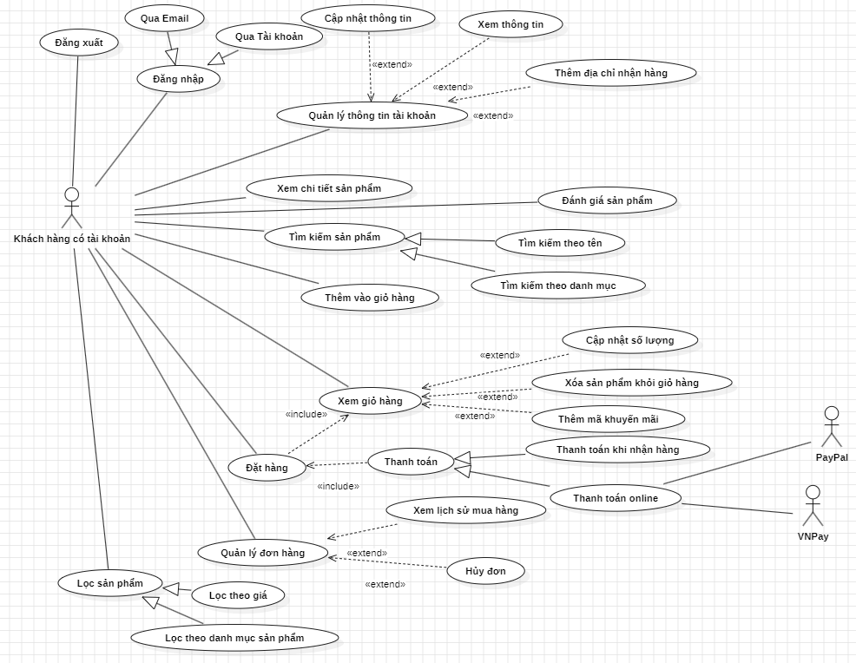

Hình 7. Sơ đồ Use Case của khách hàng có tài khoản

* Sơ đồ Use Case của tác nhân “ Người bán ” được thể hiện ở Hình 8, Người bán sau khi đăng nhập vào hệ thống bằng tài khản đã đăng ký sẽ có thể thực hiện được thêm các chức năng chính sau xem thống kê, đăng bán sản phẩm, quản lý sản phẩm, quản lý thông tin tài khoản, quản lý đơn hàng của khách, quản lý khuyến mãi, rút tiền và đăng xuất.

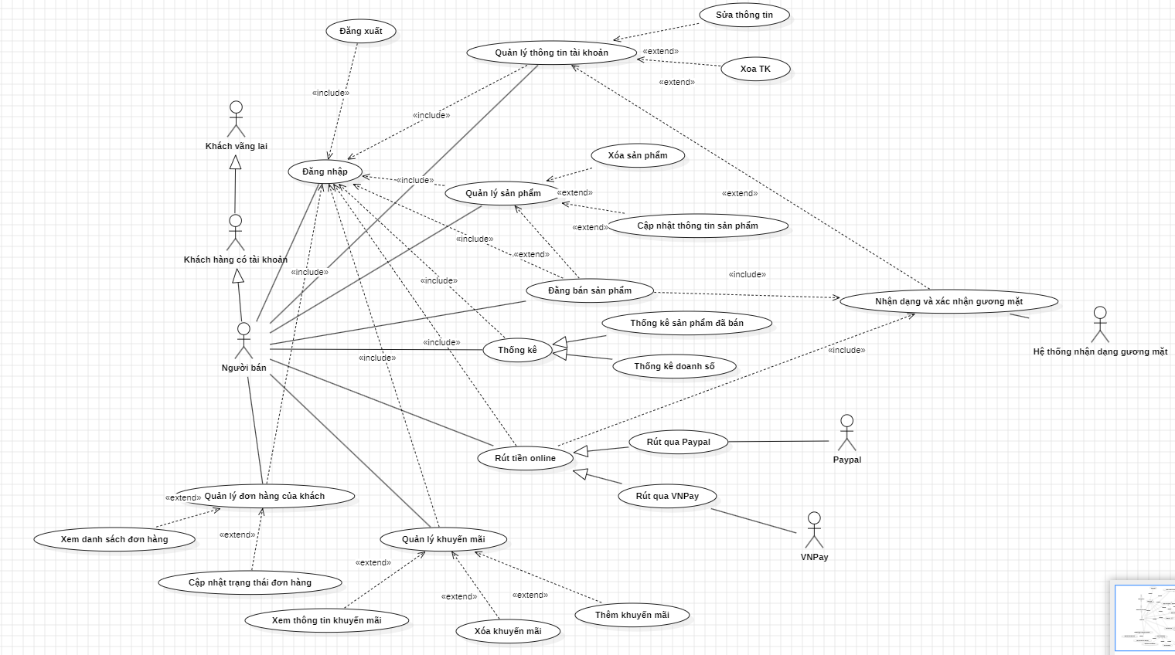

Hình 8. Sơ đồ Use Case của người bán

* Sơ đồ Use Case của tác nhân “ Admin ” được thể hiện ở Hình 9, Admin sau khi đăng nhập vào hệ thống bằng tài khản được cấp trước sẽ có thể thực hiện được các chức năng chính sau xem thống kê, gửi thông báo, kiểm tra yêu cầu đăng ký, quản lý triết khấu sản phẩm , quản lý tài khoản người dùng, quản lý danh mục, quản lý khiếu nại người dùng.

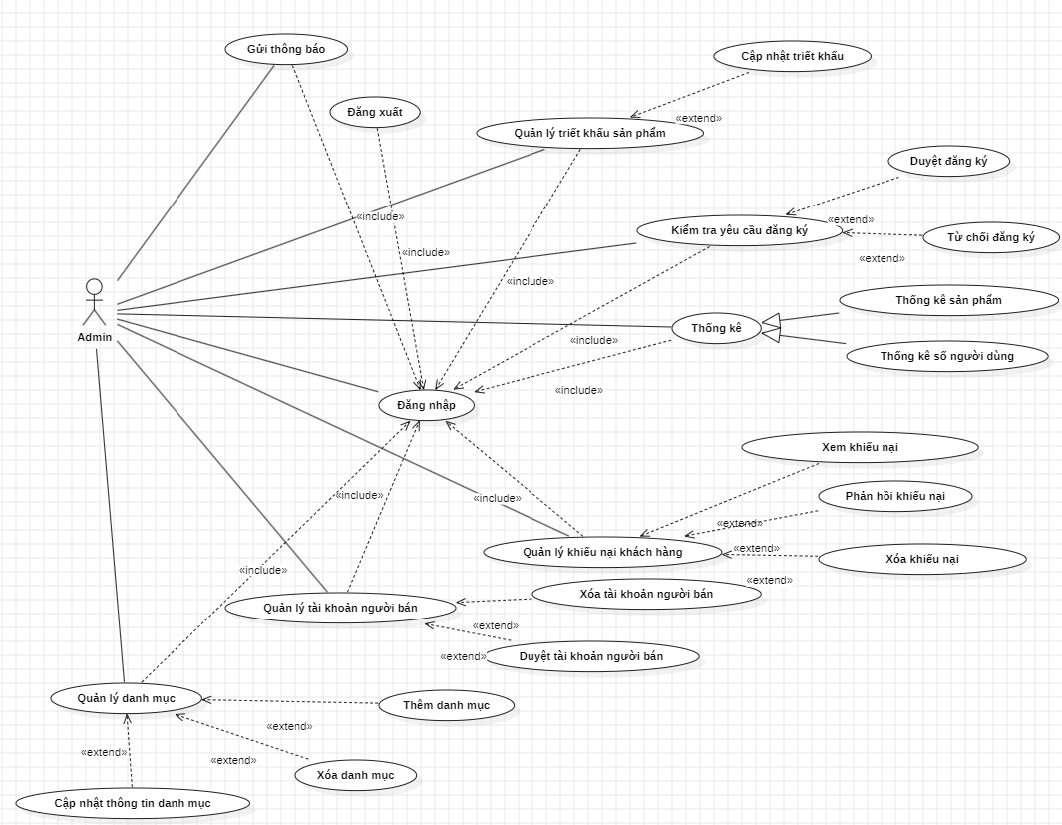

Hình 9. Sơ đồ Use Case của Admin

* 1. **Yêu cầu chức năng**
     1. **Chức năng đăng ký**

*Bảng 1. Use Case chức năng đăng ký*

|  |  |
| --- | --- |
| **Mã chức năng** | CN1 |
| **Tên chức năng** | Đăng ký tài khoản |
| **Mục đích** | Cho phép khách vãng lai đăng ký tài khoản để mua sắm trên website |
| **Độ ưu tiên** | Cao |
| **Tác nhân** | Khách vãng lai |
| **Điều kiện trước** | Thiết bị của người dùng truy cập vào trang đăng ký của website |
| **Luồng sự kiện chính** | 1. Truy cập vào đường dẫn đăng ký, hệ thống chuyển sang giao diện đăng ký. 2. Thực hiện các thao tác đăng ký: nhập email, nhập tên người dùng, nhập mật khẩu.. 3. Xác thực thông tin đăng ký. Hệ thống kiểm tra tính hợp lệ của thông tin đăng ký: 4. Kiểm tra email không hợp lệ hoặc email đã tồn tại tài khoản chuyển sang L1 5. Định dạng mật khẩu phải chứa 8 ký tự bao gồm các chữ hoa, chữ thường, số hoặc ký tự đặc biệt. Nếu không hợp lệ chuyển sang L2. 6. So sánh giữ mật khẩu và mật khẩu nhập lại. Nếu không khớp chuyển sang L3. 7. Gửi mã xác thực cho người dùng. Người dùng thực hiện nhập mã xác thực vào giao diện website: 8. Nhập mã xác thực sai chuyển sang L4. 9. Nhập mã xác thực đúng, đăng ký thành công. |
| **Luồng sự kiện phụ** | L1:   1. Hiển thị thông báo “Email đã tồn tại” nếu email đã tồn tại trong CSDL. 2. Người dùng nhập lại mail. 3. Quay lại bước 3 luồng chính   L2:   1. Hiển thị thông báo “Mật khẩu phải chứa ít nhất 8 ký tự bao gồm chữ hoa, chữ thường, số hoặc ký tự đặc biệt” nếu người dùng nhập sai định dạng mật khẩu. 2. Khách hàng nhập lại mật khẩu. 3. Quay lại bước 3 luồng chính.   L3:   1. Hiển thị thông báo “Nhập lại mật khẩu không trùng với mật khẩu” nếu mật khẩu nhập lại khác mật khẩu đã nhập. 2. Khách hàng nhập lại mật khẩu. 3. Quay lại bước 3 luồng chính.   L4:   1. Thực hiện lại bước 4. |
| **Điều kiện sau** | Hiển thị trang chủ sau khi người dùng đăng ký tài khoản  thành công. |

* + 1. **Chức năng đăng nhập**

*Bảng 2. Use Case chức năng đăng nhập*

|  |  |
| --- | --- |
| **Mã chức năng** | CN2 |
| **Tên chức năng** | Đăng nhập tài khoản |
| **Mục đích** | Chức năng cho phép đăng nhập vào website, đảm bảo tính  bảo mật và riêng tư thông tin của từng người dùng trên  website. |
| **Độ ưu tiên** | Cao |
| **Tác nhân** | Người dùng có tài khoản , người bán , admin |
| **Điều kiện trước** | Thiết bị của người dùng truy cập vào trang đăng nhập của  website |
| **Luồng sự kiện chính** | 1. Truy cập vào đường dẫn đăng nhập, hệ thống   chuyển sang giao diện đăng nhập.   1. Thực hiện các thao tác đăng nhập: nhập email,   nhập mật khẩu, xác nhận đăng nhập.   1. Với việc đăng nhập tài khoản có thể tự động đăng   nhập bằng cookie được lưu trên máy người dùng. Và tự động ghi điền tài khoản và mật khẩu nếu người dùng đã từng đăng nhập trước đây.   1. Xác thực tài khoản người dùng. Website so khớp   email và mật khẩu người dùng với thông tin được lưu trong CSDL, nếu thông tin không đúng thì chuyển sang L1.   1. Hiển thị trang chủ và các chức năng được phép   tương tác của người dùng. |
| **Luồng sự kiện phụ** | L1:   1. Hiển thị thông báo “Đã nhập sai email hoặc mật   khẩu”. Trong trường hợp người dùng chọn “Quên mật khẩu”, người dùng nhập email đăng ký tài khoản và xác nhận yêu cầu để lấy lại mật khẩu.   1. Quay lại bước 2 của luồng chính |
| **Điều kiện sau** | Hiển thị trang chủ sau khi người dùng đăng nhập thành công. |

* + 1. **Chức năng Tìm kiếm sản phẩm**

*Bảng 3. Use Case chức năng tìm kiếm sản phẩm*

|  |  |
| --- | --- |
| **Mã chức năng** | CN3 |
| **Tên chức năng** | Tìm kiếm sản phẩm |
| **Mục đích** | Chức năng cho phép người dùng tìm kiếm sản phẩm |
| **Độ ưu tiên** | Cao |
| **Tác nhân** | Người dùng website |
| **Điều kiện trước** | Thiết bị của người dùng truy cập vào trang website |
| **Luồng sự kiện chính** | 1. Truy cập vào đường dẫn website. 2. Thực hiện các thao tác nhập thông tin tìm kiếm   trên thanh tìm kiếm ở navbar của giao diện website.   1. Website tiến hành tìm kiếm sản phẩm liên quan   thông qua tên, danh mục sản phẩm. Nếu thông tin tìm kiếm không tồn tại chuyển sang L1.   1. Hiển thị trang chứa danh sách sản phẩm |
| **Luồng sự kiện phụ** | L1:   1. Hiển thị trang danh sách sản phẩm với nội dung thông báo “Không tìm thấy sản phẩm nào”. 2. Quay lại bước 2 của luồng chính |
| **Điều kiện sau** | Hiển thị trang chứa danh sách sản phẩm liên quan khi tìm kiếm thành công |

* + 1. **Chức năng Lọc sản phẩm**

*Bảng 4. Use Case chức năng lọc sản phẩm*

|  |  |
| --- | --- |
| **Mã chức năng** | CN4 |
| **Tên chức năng** | Lọc sản phẩm |
| **Mục đích** | Chức năng cho phép người dùng lọc sản phẩm từ danh sách sản phẩm đã hiển thị |
| **Độ ưu tiên** | Cao |
| **Tác nhân** | Người dùng website |
| **Điều kiện trước** | Thiết bị của người dùng truy cập vào trang website vào trang chủ hoặc trang danh sách sản phẩm |
| **Luồng sự kiện chính** | 1. Truy cập vào đường dẫn website 2. Người dùng chọn các thông tin muốn lọc như:   danh mục, khoảng giá hoặc đánh giá.   1. Hiển thị trang chứa danh sách các sản phẩm liên   quan. |
| **Luồng sự kiện phụ** |  |
| **Điều kiện sau** | Hiển thị trang chứa danh sách sản phẩm liên quan khi lọc thành công |

* + 1. **Chức năng xem thông tin sản phẩm**

*Bảng 5. Use Case chức năng xem thông tin sản phẩm*

|  |  |
| --- | --- |
| **Mã chức năng** | CN5 |
| **Tên chức năng** | Xem thông tin chi tiết sản phẩm |
| **Mục đích** | Chức năng cho phép người dùng xem thông tin chi tiết sản phẩm |
| **Độ ưu tiên** | Cao |
| **Tác nhân** | Người dùng website |
| **Điều kiện trước** | Thiết bị của người dùng truy cập vào trang website vào trang chủ hoặc trang danh sách sản phẩm |
| **Luồng sự kiện chính** | 1. Truy cập vào đường dẫn website vào trang sản phẩm 2. Người dùng chọn sản phẩm. 3. Chuyển đến trang chi tiết sản phẩm, hiển thị các   thông tin và chức năng như: mô tả sản phẩm, hình ảnh sản phẩm, giá sản phẩm, bình luận và đánh giá, chia sẻ sản phẩm bằng sao chép đường dẫn, thông tin người bán ( shop bán) , thêm vào giỏ hàng, chat vơi người bán hoặc mua luôn. |
| **Luồng sự kiện phụ** |  |
| **Điều kiện sau** | Hiển thị trang chứa chi tiết sản phẩm được chọn |

* + 1. **Chức năng đánh giá và bình luận**

*Bảng 6. Use Case chức năng đánh giá và bình luận*

|  |  |
| --- | --- |
| **Mã chức năng** | CN6 |
| **Tên chức năng** | Đánh giá và bình luận sản phẩm |
| **Mục đích** | Cho phép người dùng thực hiện các đánh giá và bình luận  Cho sản phẩm |
| **Độ ưu tiên** | Cao |
| **Tác nhân** | Khách có tài khoản website |
| **Điều kiện trước** | Người dùng đăng nhập vào website và truy cập vào trang chi tiết sản phẩm của các sản phẩm bất kì. |
| **Luồng sự kiện chính** | 1. Truy cập vào đường dẫn website vào trang chi tiết sản phẩm 2. Thực hiện các thao tác chọn số sao đánh giá, ghi   bình luận sau đó chọn submit để đăng.   1. Danh sách bình luận sẽ được cập nhật với bình luận của người dùng |
| **Luồng sự kiện phụ** |  |
| **Điều kiện sau** | Danh sách bình luận của sản phẩm được cập nhật với bình  luận và đánh giá của người dùng. |

* + 1. **Chức năng Đặt hàng**

|  |  |
| --- | --- |
| **Mã chức năng** | CN7 |
| **Tên chức năng** | Thanh toán trực tuyến |
| **Mục đích** | Cho phép khách hàng đặt hàng từ giỏ hàng |
| **Độ ưu tiên** | Cao |
| **Tác nhân** | Người dùng website đã đăng nhập |
| **Điều kiện trước** | Người dùng đăng nhập vào website và truy cập vào trang giỏ hàng. |
| **Luồng sự kiện chính** | 1. Truy cập vào đường dẫn website vào trang giỏ hàng 2. Thực hiện các thao tác chọn khuyến mãi ( nếu có) 3. Chọn Tiến hành thanh toán 4. Khách hàng đến trang shipping và điền các thông tin như tên, địa chỉ , số điện thoại ,… chọn save để lưu thông tin sau đó chọn đặt hàng 5. Hệ thông hiển thị các phương thức thanh toán cho khách hàng: Thanh toán khi nhận , Thanh toán trực tiếp với Paypal 6. Hệ thống hiển thị đặt hàng thành công và trở về trang chủ. |
| **Luồng sự kiện phụ** |  |
| **Điều kiện sau** | Đơn hàng được xác nhận và hiển thị thông báo thành công |

* + 1. **Chức năng Xem danh sách sản phẩm**

|  |  |
| --- | --- |
| **Mã chức năng** | CN8 |
| **Tên chức năng** | Xem danh sách sản phẩm |
| **Mục đích** | Cho phép khách hàng xem danh sách các sản phẩm |
| **Độ ưu tiên** | Cao |
| **Tác nhân** | Người dùng website |
| **Điều kiện trước** | Thiết bị của người dùng truy cập vào trang website vào trang chủ |
| **Luồng sự kiện chính** | 1. Truy cập vào đường dẫn website sản phẩm 2. Danh sách sản phẩm sẽ được hiện ra |
| **Luồng sự kiện phụ** |  |
| **Điều kiện sau** | Danh sách sản phẩm sẽ hiện ra |

* + 1. **Chức năng Thanh toán**

|  |  |
| --- | --- |
| **Mã chức năng** | CN9 |
| **Tên chức năng** | Thanh toán |
| **Mục đích** | Cho phép khách hàng thanh toán sản phẩm từ giỏ hàng.  Khách hàng có thể thanh toán sản phẩm qua 2 phương  thức: thanh toán trực tiêp khi nhận hàng hoặc thanh toán  qua PayPal |
| **Độ ưu tiên** | Cao |
| **Tác nhân** | Người dùng website đã đăng nhập |
| **Điều kiện trước** | Người dùng đăng nhập vào website và truy cập vào trang giỏ hàng. |
| **Luồng sự kiện chính** | 1. Khách hàng nhấp vào biểu tượng giỏ hàng. 2. Hệ thống hiển thị giao diện giỏ hàng 3. Khách hàng nhấn vào nút đặt mua 4. Hệ thống hiển thị giao diện trang thanh toán 5. Hoàn thành các bước để hoàn tất quá trình thanh toán   - Bước 1: Xác nhận lại tên, sdt và địa chỉ nhận hàng,  danh sách sản phẩm trong giỏ hàng. L1  - Bước 2: Chọn hình thức thanh toán  - Bước 3: Nhấn nút “Đặt mua” để hoàn tất quá trình đặt hàng   1. Hệ thống hiển thị thanh toán thành công |
| **Luồng sự kiện phụ** | L1:   1. Nếu địa chỉ nhận hàng rỗng yêu cầu khách hàng cập nhật địa chỉ nhận hàng trước khi đặt hàng quay lại Bước 1 |
| **Điều kiện sau** | Hệ thống hiển thị thanh toán thành công |

* + 1. **Chức năng Quản lý thông tin tài khoản**

|  |  |
| --- | --- |
| **Mã chức năng** | CN10 |
| **Tên chức năng** | Quản lý thông tin tài khoản |
| **Mục đích** | Cho phép khách hàng cập nhật thông tin cá nhân |
| **Độ ưu tiên** | Cao |
| **Tác nhân** | Người dùng website đã đăng nhập |
| **Điều kiện trước** | Người dùng đăng nhập vào website |
| **Luồng sự kiện chính** | 1. Khách hàng chọn chức năng “Thông tin cá nhân” 2. Hệ thống hiển thị giao diện cập nhật thông tin 3. Khách hàng có thể thực hiện:  * Xem thống kê đơn hàng , chi tiết đơn hàng * Xem danh sách yêu thích * Đổi mật khẩu * Chat với người bán  1. Hiển thị thông báo cập nhật thông tin thành công |
| **Luồng sự kiện phụ** |  |
| **Điều kiện sau** | Hiển thị thông báo cập nhật thông tin thành công |

* + 1. **Chức năng Quản lý đơn hàng**

|  |  |
| --- | --- |
| **Mã chức năng** | CN11 |
| **Tên chức năng** | Quản lý đơn hàng |
| **Mục đích** | Cho phép khách hàng xem lại thông tin các đơn hàng mà  mình đã đặt, trạng thái đơn hàng |
| **Độ ưu tiên** | Cao |
| **Tác nhân** | Người dùng đăng nhập vào website |
| **Điều kiện trước** | Người dùng đăng nhập vào website |
| **Luồng sự kiện chính** | 1. Nhấn vào nút icon người dùng để vào trang quản lý đơn hàng 2. Hệ thống hiển thị giao diện quản lý đơn hàng 3. Khách hàng có thể thực hiện  * Xem lịch sử mua hàng * Xem chi tiết đơn hàng * Thanh toán đơn hàng |
| **Luồng sự kiện phụ** |  |
| **Điều kiện sau** | Hiển thị danh sách đơn hàng |

* + 1. **Chức năng Đăng bán sản phẩm**

|  |  |
| --- | --- |
| **Mã chức năng** | CN12 |
| **Tên chức năng** | Đăng bán sản phẩm |
| **Mục đích** | Cho phép người bán có thể đăng bán sản phẩm của cửa hàng trên hệ thống |
| **Độ ưu tiên** | Cao |
| **Tác nhân** | Người bán |
| **Điều kiện trước** | Người bán đăng nhập vào website |
| **Luồng sự kiện chính** | 1. Người bán đăng nhập vào hệ thống 2. Chọn Add Product trên bảng điều khiển 3. Hệ thống chuyển đến giao diện thêm sản phẩm 4. Người bán nhập các thông tin cần thiết của sản phẩm như ảnh , tên , giá bán, mô tả, danh mục, giảm giá, số lượng sản phẩm, nhãn hiệu…. Sau đó nhấn “Đăng bán sản phẩm” 5. Hệ thống sẽ kiểm tra dữ liệu xem hợp lệ không , nếu hợp lệ hệ thống sẽ thông báo thêm thành công và chuyển về giao diện quản lý sản phẩm. L1 |
| **Luồng sự kiện phụ** | L1:   * Nếu có lỗi xảy ra, hệ thống hiển thị thông báo và yêu   cầu người bán nhập lại |
| **Điều kiện sau** | Hiển thị thông báo thêm mới sản phẩm thành công |

* + 1. **Chức năng quản lý sản phẩm**

|  |  |
| --- | --- |
| **Mã chức năng** | CN13 |
| **Tên chức năng** | Quản lý sản phẩm |
| **Mục đích** | Cho phép người bán có thể quản lý sản phẩm đang bán trên website |
| **Độ ưu tiên** | Cao |
| **Tác nhân** | Người bán |
| **Điều kiện trước** | Người bán đăng nhập vào website |
| **Luồng sự kiện chính** | 1. Người bán đăng nhập vào hệ thống 2. Chọn danh mục quản lý sản phẩm 3. Hệ thống chuyển đến giao diện quản lý sản phẩm   Người bán có thể cập nhật thông tin của sản phẩm như (giá , thông tin, số lượng, …) , xóa sản phẩm , xem sản phẩm , … |
| **Luồng sự kiện phụ** |  |
| **Điều kiện sau** | Hiển thị thông báo cập nhật ( thêm, xóa) sản phẩm thành công |

* + 1. **Chức năng Quản lý đơn hàng của khách hàng**

|  |  |
| --- | --- |
| **Mã chức năng** | CN14 |
| **Tên chức năng** | Quản lý Đơn hàng của khách hàng |
| **Mục đích** | Cho phép người bán có thể quản lý thông tin đơn hàng của khách trên website |
| **Độ ưu tiên** | Cao |
| **Tác nhân** | Người bán |
| **Điều kiện trước** | Người bán đăng nhập vào website |
| **Luồng sự kiện chính** | 1. Người bán đăng nhập vào hệ thống 2. Chọn danh mục quản lý đơn hàng 3. Hệ thống chuyển đến giao diện quản lý quản lý đơn hàng của người bán với các chức năng như xem danh sách đơn hàng, cập nhật trạng thái đơn hàng |
| **Luồng sự kiện phụ** |  |
| **Điều kiện sau** | Hiển thị thông báo duyệt đơn hàng thành công |

* + 1. **Chức năng Quản lý khuyến mãi**

|  |  |
| --- | --- |
| **Mã chức năng** | CN15 |
| **Tên chức năng** | Chat với khách hàng, admin |
| **Mục đích** | Cho phép người bán có thể trả lời tin nhắn các câu hỏi của khách hàng cũng như admin |
| **Độ ưu tiên** | Cao |
| **Tác nhân** | Người bán |
| **Điều kiện trước** | Người bán đăng nhập vào website |
| **Luồng sự kiện chính** | 1. Người bán đăng nhập vào hệ thống 2. Chọn danh mục Chat Customer ( Chat support) 3. Hệ thống chuyển đến giao diện tin nhắn |
| **Luồng sự kiện phụ** |  |
| **Điều kiện sau** | Chat thành công |

* + 1. **Chức năng rút tiền**

|  |  |
| --- | --- |
| **Mã chức năng** | CN16 |
| **Tên chức năng** | Rút tiền |
| **Mục đích** | Cho phép người bán có thể rút tiền trên website về tài khoản cá nhân |
| **Độ ưu tiên** | Cao |
| **Tác nhân** | Người bán |
| **Điều kiện trước** | Người bán đăng nhập vào website |
| **Luồng sự kiện chính** | 1. Người bán đăng nhập vào hệ thống 2. Chọn Rút tiền 3. Hệ thống chuyển đến giao diện Rút tiền . Người bán cần có các thông tin cần thiết như : Số tài khoản, số tiền cần rút. (L1) 4. Người bán quét gương mặt (L2) và ấn rút tiền. |
| **Luồng sự kiện phụ** | L1:   * Nhập sai thông tin sẽ thông báo thất bại và chuyển về giao diện Rút tiền ở Bước 2   L2:   * Nếu quét gương mặt không trùng khớp sẽ thông báo thất bại và đăng xuất thiết bị |
| **Điều kiện sau** | Hiển thị thông báo rút tiền thành công |

* + 1. **Chức năng Thống kê**

|  |  |
| --- | --- |
| **Mã chức năng** | CN17 |
| **Tên chức năng** | Thống kê |
| **Mục đích** | Cho phép người bán và admin Thống kê doanh thu, số đơn hàng và số lượng bán |
| **Độ ưu tiên** | Cao |
| **Tác nhân** | Người bán ,admin |
| **Điều kiện trước** | Người bán,admin đăng nhập vào website |
| **Luồng sự kiện chính** | 1. Người bán/ admin đăng nhập vào hệ thống 2. Chọn Thống kê 3. Chọn tiêu chí muốn thống kê số sản phẩm đã bán, khách truy cập , doanh thu, … 4. Hiển thị số liệu thống kê |
| **Luồng sự kiện phụ** |  |
| **Điều kiện sau** | Hiển thị số liệu thống kê |

* + 1. **Chức năng quản lý danh mục**

|  |  |
| --- | --- |
| **Mã chức năng** | CN18 |
| **Tên chức năng** | Quản lý danh mục |
| **Mục đích** | Cho phép admin quản lý các danh mục sản phẩm |
| **Độ ưu tiên** | Cao |
| **Tác nhân** | Admin |
| **Điều kiện trước** | Admin đăng nhập vào website |
| **Luồng sự kiện chính** | 1. Admin đăng nhập vào hệ thống 2. Chọn Quản lý danh mục 3. Admin có thể thêm , xóa , cập nhật các danh mục trên website 4. Hiển thị thông báo cập nhật danh mục thành công |
| **Luồng sự kiện phụ** |  |
| **Điều kiện sau** | Hiển thị thông báo cập nhật danh mục thành công |

* + 1. **Chức năng Quản lý tài khoản người dùng**

|  |  |
| --- | --- |
| **Mã chức năng** | CN19 |
| **Tên chức năng** | Quản lý tài khoản người bán |
| **Mục đích** | Cho phép admin quản lý tài khoản người bán |
| **Độ ưu tiên** | Cao |
| **Tác nhân** | Admin |
| **Điều kiện trước** | Admin đăng nhập vào website |
| **Luồng sự kiện chính** | 1. Admin đăng nhập vào hệ thống 2. Chọn Quản lý người dùng 3. Admin có thể xem, kích hoạt , khóa , xóa tài khoản người dùng trên website 4. Hiển thị thông báo đã kích hoạt, khóa hoặc xóa tài khoản người bán thành công |
| **Luồng sự kiện phụ** |  |
| **Điều kiện sau** | Hiển thị thông báo đã kích hoạt, khóa hoặc xóa tài khoản người bán thành công |

* + 1. **Chức năng Quản lý triết khấu sản phẩm**

|  |  |
| --- | --- |
| **Mã chức năng** | CN20 |
| **Tên chức năng** | Quản lý triết khấu , phí vận chuyển sản phẩm |
| **Mục đích** | Cho phép admin quản lý phí vận chuyển , triết khấu sản phẩm |
| **Độ ưu tiên** | Cao |
| **Tác nhân** | Admin |
| **Điều kiện trước** | Admin đăng nhập vào website |
| **Luồng sự kiện chính** | 1. Admin đăng nhập vào hệ thống 2. Chọn Quản lý triết khấu sản phẩm 3. Admin có cập nhật triết khấu , phí vận chuyển cho các sản phẩm 4. Hiển thị thông báo cập nhật triết khấu , phí vận chuyển thành công thành công |
| **Luồng sự kiện phụ** |  |
| **Điều kiện sau** | Hiển thị thông báo cập nhật triết khấu , phí vận chuyển thành công thành công |

* + 1. **Chức năng Chat với người bán**

|  |  |
| --- | --- |
| **Mã chức năng** | CN21 |
| **Tên chức năng** | **Chat với người bán** |
| **Mục đích** | Cho phép admin gửi tin nhắn đến các tài khoản người bán |
| **Độ ưu tiên** | Cao |
| **Tác nhân** | Admin |
| **Điều kiện trước** | Admin đăng nhập vào website |
| **Luồng sự kiện chính** | 1. Admin đăng nhập vào hệ thống 2. Chọn Chat 3. Hệ thống hiển thị các đoạn chat cho admin |
| **Luồng sự kiện phụ** |  |
| **Điều kiện sau** | Hệ thống hiển thị các đoạn chat cho admin |

* + 1. **Chức năng Kiểm tra yêu cầu đăng ký**

|  |  |
| --- | --- |
| **Mã chức năng** | CN22 |
| **Tên chức năng** | Kiểm tra yêu cầu đăng ký |
| **Mục đích** | Cho phép admin duyệt các đăng ký thành người bán của người dùng |
| **Độ ưu tiên** | Cao |
| **Tác nhân** | Admin |
| **Điều kiện trước** | Admin đăng nhập vào website |
| **Luồng sự kiện chính** | 1. Admin đăng nhập vào hệ thống 2. Chọn Yêu cầu người bán 3. Admin có thể chọn duyệt hoặc không với các yêu cầu đăng ký 4. Hiển thị thông báo đã duyệt/ không duyệt thành công |
| **Luồng sự kiện phụ** |  |
| **Điều kiện sau** | Hiển thị thông báo đã duyệt/ không duyệt thành công |

* + 1. **Chức năng duyệt rút tiền cho người bán**

|  |  |
| --- | --- |
| **Mã chức năng** | CN23 |
| **Tên chức năng** | Kiểm tra yêu cầu rút tiền |
| **Mục đích** | Cho phép admin duyệt các yêu cầu rút tiền của người bán |
| **Độ ưu tiên** | Cao |
| **Tác nhân** | Admin |
| **Điều kiện trước** | Admin đăng nhập vào website |
| **Luồng sự kiện chính** | 1. Admin đăng nhập vào hệ thống 2. Chọn Yêu cầu rút tiền người bán 3. Admin có thể chọn duyệt hoặc không với các yêu cầu đăng ký 4. Hiển thị thông báo đã duyệt/ không duyệt thành công |
| **Luồng sự kiện phụ** |  |
| **Điều kiện sau** | Hiển thị thông báo đã duyệt/ không duyệt thành công |

1. **Yêu cầu phi chức năng**
   1. **Yêu cầu thực thi**

* Máy tính cần có kết nối Internet và phải được cài đặt đầy đủ các phần mềm hỗ trợ chạy trang website.
* Khi khách hàng thực thi các chức năng trên website thì hệ thống phải thực hiện đúng yêu cầu của người dùng và trả về kết quả thực thi hoặc thông báo.
* Không bị lỗi phần mềm khi chạy chương trình
  1. **Yêu cầu về hiệu suất**
* **Tải trang nhanh**: Trang web cần tải trong 2-3 giây, tối ưu hóa tài nguyên để giảm thời gian tải.
* **Xử lý lưu lượng lớn**: Hệ thống phải chịu được lượng truy cập cao, với kỹ thuật cân bằng tải để tránh quá tải.
* **Tính ổn định**: Đảm bảo hệ thống luôn hoạt động ổn định với thời gian hoạt động trên 99.9%.
* **Bảo mật**: Sử dụng HTTPS và quản lý phiên để bảo mật thông tin người dùng.
* **Tối ưu cơ sở dữ liệu**: Tăng tốc truy vấn và quản lý dữ liệu lớn qua phân mảnh.
* **Khả năng mở rộng**: Hệ thống cần dễ dàng mở rộng để xử lý lượng người dùng tăng cao.
  1. **Yêu cầu an toàn**
* Các yêu cầu từ phía client đều chứa các cookie để phân biệt người dùng hệ thống.
* Quản lý thông tin người dùng bằng các tài khoản cá nhân và được bảo mật thông tin.
* Website không chưa các đường dẫn độc hại, virus,...
  1. **Yêu cầu về tính bảo mật**
* Người dùng chỉ được thao tác các chức năng nằm trong phạm vi cho phép được định sẵn.
* Thông tin về người dùng khi đăng ký tài khoản sẽ được mã hóa và bảo mật trong cơ sở dữ liệu.
  1. **Các yêu cầu giao tiếp bên ngoài**
     1. **Giao tiếp phần cứng**
* Bộ xử lý: Intel Core i5
* RAM: 4GB.
* Dung lượng ổ cứng 240GB
* Độ phân giải: 1366 X 768.
  + 1. **Giao tiếp phần mềm**
* Trình duyệt Web: Microsoft Edge, Mozilla Firefox 8.0 (hoặc cao hơn), Google Chrome.
* Hệ điều hành: Windows 8, Windows 10 (hoặc cao hơn).
  + 1. **Các đặt điểm chất lượng phần mềm**
* Tính chính xác: Website phải đáp ứng đầy đủ và hiệu quả các nhu cầu của người dùng, bao gồm các chức năng cơ bản như tìm kiếm, xem nội dung, đăng ký và đăng nhập, cũng như các tính năng nâng cao như thanh toán trực tuyến.
* Tính khoa học: Website cần được xây dựng với cấu trúc tổ chức hợp lý, sử dụng các công cụ và kỹ thuật tiên tiến để đảm bảo khả năng chịu tải cao và đáp ứng tốt nhu cầu người dùng.
* Tính tin cậy: Website phải đảm bảo hoạt động ổn định, không gặp lỗi trong quá trình sử dụng và bảo vệ thông tin người dùng một cách an toàn và bảo mật.
* Khả năng bảo trì: Website cần được thiết kế với cấu trúc rõ ràng, logic, và linh hoạt, sử dụng các công nghệ hiện đại để dễ dàng nâng cấp và mở rộng tính năng mới trong tương lai.
* Khả năng tái sử dụng: Các chức năng cần được phát triển theo hướng thành phần hóa, dễ dàng tích hợp và tái sử dụng trong các dự án hoặc phát triển tiếp theo.
  1. **Các yêu cầu khác**
* Ngôn ngữ sử dụng từ ngữ đơn giản, dễ hiểu.
* Các nút lệnh được sắp xếp hợp lý.
* Giao diện thân thiện, dễ nhìn.
* Mức độ bảo mật cao, tin cậy
* Tốc độ xử lý nhanh chóng, chính xác.
* Mức độ bảo mật cao, tin cậy.

**CHƯƠNG 2: CƠ SỞ LÝ THUYẾT**

Chương này trình bày các kiến thức lý thuyết cốt lõi cần thiết cho việc xây dựng website. Nội dung chính bao gồm: giới thiệu khái niệm API, ngôn ngữ lập trình JavaScript, môi trường Node.js, React.js, Redux - thư viện quản lý trạng thái cho ứng dụng React, MongoDB - hệ quản trị cơ sở dữ liệu NoSQL, các API cung cấp chức năng và dữ liệu cần thiết cho website, cùng với các kiến thức về hệ thống xác minh khuôn mặt.

1. **HTML**



**Logo HTML5**

HTML, viết tắt của "Hypertext Markup Language" (Ngôn ngữ Đánh dấu Siêu văn bản), là nền tảng của mọi trang web. Được ví như ngôn ngữ cơ bản của web, HTML giúp bạn tạo ra và tổ chức nội dung trên các trang web một cách có hệ thống. Với HTML, bạn không chỉ xây dựng một trang web mà còn tạo ra một cấu trúc logic, nơi mỗi phần tử, từ văn bản, hình ảnh, đến liên kết, đều được định nghĩa rõ ràng qua các thẻ (tags).

Các thẻ HTML được đặt trong cặp dấu ngoặc nhọn < >, và mỗi thẻ không chỉ đơn giản là một chỉ thị mà còn mang ý nghĩa xác định vai trò của phần tử đó trong tài liệu. Ví dụ, thẻ <h1> đại diện cho tiêu đề lớn nhất, trong khi thẻ <p> dùng để tạo đoạn văn.

Không chỉ dừng lại ở việc tổ chức nội dung, HTML còn cho phép bạn tùy chỉnh các phần tử thông qua các thuộc tính, từ đó giúp trang web của bạn trở nên linh hoạt và dễ quản lý hơn. HTML là bước đầu tiên để tạo ra một trang web, nhưng khi kết hợp với CSS (Cascading Style Sheets) và JavaScript, bạn có thể biến những trang web đơn giản trở thành những trải nghiệm người dùng tuyệt vời, sống động và tương tác.

1. **CSS**

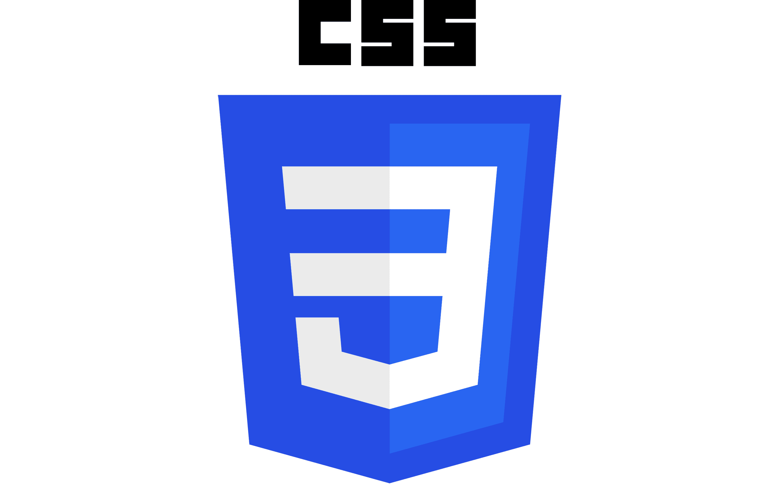

**Logo CSS**

CSS, viết tắt của "Cascading Style Sheets," là ngôn ngữ được sử dụng để định dạng và tạo phong cách cho các phần tử được tạo ra bởi các ngôn ngữ đánh dấu như HTML. Nếu HTML được ví như bộ khung của một trang web, thì CSS chính là "bộ trang phục" giúp trang web trở nên đẹp mắt và cuốn hút hơn.

CSS được phát triển bởi W3C (World Wide Web Consortium) vào năm 1996 để khắc phục giới hạn của HTML, khi HTML không được thiết kế để định dạng và tạo phong cách cho các phần tử trên trang web. Với CSS, bạn có thể dễ dàng thay đổi màu sắc, phông chữ, khoảng cách, bố cục, và nhiều yếu tố khác chỉ bằng vài dòng mã, giúp việc quản lý giao diện trang web trở nên dễ dàng hơn.

Sự kết hợp giữa HTML và CSS rất quan trọng và không thể tách rời. Nếu HTML là nền tảng xác định cấu trúc của trang web, thì CSS là công cụ mang lại sức sống, biến những khung trống thành một giao diện hoàn chỉnh và hài hòa. Hai ngôn ngữ này hoạt động cùng nhau để tạo ra những trang web không chỉ chức năng mà còn thẩm mỹ.

1. **JavaScript**



**Logo JS**

JavaScript là một ngôn ngữ lập trình mạnh mẽ được sử dụng chủ yếu để biến các trang web trở nên tương tác và động. Cùng với HTML và CSS, JavaScript tạo nên bộ ba công nghệ cốt lõi của web hiện đại. JavaScript không chỉ giúp bạn thay đổi nội dung trang, kiểm tra dữ liệu người dùng nhập vào, mà còn tương tác với các thành phần trang web mà không cần phải tải lại trang, mang lại trải nghiệm người dùng mượt mà và hiệu quả hơn.

Một số điểm nổi bật về JavaScript:

* *Ngôn ngữ Client-Side:* JavaScript thường được thực thi trực tiếp trên trình duyệt của người dùng, điều này làm cho nó trở thành một ngôn ngữ client-side mạnh mẽ, cho phép thực hiện các tác vụ ngay lập tức mà không cần gửi yêu cầu đến máy chủ.
* *Đa nhiệm và Bất đồng bộ:* JavaScript hỗ trợ đa nhiệm và xử lý các sự kiện bất đồng bộ, cho phép thực hiện nhiều tác vụ cùng lúc mà không cần chờ đợi. Điều này cực kỳ hữu ích trong việc xử lý các yêu cầu như tải dữ liệu từ server mà không làm gián đoạn trải nghiệm của người dùng.
* *DOM (Document Object Model):* JavaScript tương tác mạnh mẽ với DOM, một mô hình đại diện cấu trúc của trang web dưới dạng các đối tượng. Bằng cách thao tác với DOM, JavaScript có thể thay đổi nội dung, giao diện, và cấu trúc của trang web một cách linh hoạt.
* *Frameworks và Thư viện:* JavaScript có rất nhiều frameworks và thư viện phổ biến như React, Angular, và Vue.js, giúp đơn giản hóa việc phát triển các ứng dụng web phức tạp, từ đó tăng tốc độ phát triển và giảm thiểu lỗi.
* *Node.js:* Không chỉ giới hạn ở phía khách hàng, với sự ra đời của Node.js, JavaScript còn mở rộng sang phía máy chủ. Node.js cho phép bạn viết mã JavaScript để xây dựng các ứng dụng máy chủ, giúp tạo ra các ứng dụng web toàn diện chỉ với một ngôn ngữ lập trình duy nhất.

JavaScript không chỉ là một công cụ hữu ích mà còn là trái tim của mọi trang web tương tác, từ những chức năng đơn giản đến các ứng dụng web phức tạp.

1. **Cơ sở dữ liệu MongoDB**



MongoDB là một hệ quản trị cơ sở dữ liệu phi quan hệ (NoSQL) mã nguồn mở, được thiết kế để lưu trữ và truy xuất dữ liệu theo cấu trúc tài liệu linh hoạt. Khác với cơ sở dữ liệu quan hệ truyền thống (SQL) sử dụng bảng, hàng, và cột, MongoDB lưu trữ dữ liệu dưới dạng tài liệu JSON, cụ thể là BSON (Binary JSON), giúp tối ưu hóa quá trình lưu trữ và xử lý dữ liệu phức tạp.

Một số điểm quan trọng về MongoDB:

* *Cấu Trúc Dữ Liệu Tài Liệu:* MongoDB tổ chức dữ liệu dưới dạng tài liệu BSON, mỗi tài liệu chứa các cặp key-value. Điều này cho phép lưu trữ dữ liệu có cấu trúc phức tạp và đa dạng trong cùng một tài liệu, giúp việc xử lý dữ liệu trở nên linh hoạt hơn.
* *Tính Tương Thích với Ngôn Ngữ Lập Trình:* MongoDB hỗ trợ nhiều ngôn ngữ lập trình phổ biến như JavaScript, Python, Java, C#, và nhiều ngôn ngữ khác thông qua các driver, giúp các nhà phát triển dễ dàng tích hợp và sử dụng MongoDB trong các ứng dụng của họ.
* *Khả Năng Mở Rộng và Linh Hoạt:* MongoDB hỗ trợ khả năng mở rộng ngang (horizontal scaling), cho phép mở rộng hệ thống bằng cách thêm các máy chủ mới vào cụm MongoDB. Điều này giúp tăng khả năng xử lý và lưu trữ dữ liệu mà không làm gián đoạn hoạt động của hệ thống.
* *Query Mạnh Mẽ:* MongoDB cung cấp các công cụ truy vấn dữ liệu mạnh mẽ, bao gồm các phương thức phức tạp như indexing, aggregation framework, và full-text search, giúp tìm kiếm và xử lý dữ liệu nhanh chóng và hiệu quả.
* *Sử Dụng Trong Nhiều Ứng Dụng:* MongoDB phù hợp cho nhiều loại ứng dụng, đặc biệt là các ứng dụng web, ứng dụng di động, và các dự án có yêu cầu dữ liệu động, thay đổi thường xuyên, hoặc không có cấu trúc cố định (schema-less).
* *Tính Năng Tích hợp Replication và Sharding:* MongoDB cung cấp tính năng replication để đảm bảo dữ liệu được sao lưu và đồng bộ giữa các máy chủ, đồng thời hỗ trợ sharding để phân phối dữ liệu trên nhiều máy chủ, tăng khả năng chịu tải và mở rộng của hệ thống.

MongoDB thường được lựa chọn trong các dự án cần sự linh hoạt cao trong việc lưu trữ và truy xuất dữ liệu, đặc biệt là những dự án có yêu cầu xử lý dữ liệu phức tạp và biến đổi liên tục. Sự linh hoạt và khả năng mở rộng của MongoDB khiến nó trở thành một lựa chọn phổ biến cho các ứng dụng web hiện đại và các hệ thống có khối lượng dữ liệu lớn.

1. **Thư viện ReactJS**

* ReactJS là một thư viện JavaScript mã nguồn mở, do Facebook và cộng đồng lập trình viên trên toàn thế giới phát triển. Nó được thiết kế để xây dựng giao diện người dùng (UI) cho các ứng dụng web một cách linh hoạt và hiệu quả. Với cú pháp đơn giản và dễ học, ReactJS cho phép tạo ra các giao diện người dùng phức tạp từ những thành phần nhỏ, độc lập, giúp việc quản lý và tái sử dụng mã trở nên dễ dàng hơn.
* Một trong những điểm nổi bật của ReactJS là sử dụng Virtual DOM để tối ưu hóa hiệu suất render, giúp ứng dụng web hoạt động nhanh chóng và mượt mà. Nhờ những ưu điểm này, ReactJS được ứng dụng rộng rãi trong phát triển web, từ các ứng dụng web đơn trang (SPA) hiện đại đến các ứng dụng web di động đa nền tảng, cũng như trong việc xây dựng các thành phần giao diện người dùng có khả năng tái sử dụng và các dashboard trực quan.

1. **Thư viện Redux**

Redux Toolkit là một thư viện mã nguồn mở được phát triển trên nền tảng của Redux, nhằm đơn giản hóa quy trình quản lý trạng thái (state) trong các ứng dụng JavaScript, đặc biệt là những ứng dụng phức tạp như ReactJS. Redux Toolkit giúp giảm bớt sự phức tạp trong cấu trúc Redux truyền thống, đồng thời mang lại trải nghiệm phát triển nhanh hơn và dễ dàng hơn thông qua các công cụ tích hợp sẵn.Redux hoạt động dựa trên ba nguyên lý chính:

* **configureStore :** giúp tạo store một cách dễ dàng: Redux Toolkit cung cấp hàm configureStore, giúp thiết lập store với các cấu hình mặc định, như tích hợp sẵn redux-thunk để xử lý tác vụ bất đồng bộ, và tự động kết hợp các middleware cần thiết, giúp giảm thiểu các cấu hình thủ công phức tạp.
* **createSlice** để tự động tạo reducers và actions: Redux Toolkit giới thiệu khái niệm slice, nơi bạn có thể định nghĩa reducers và các action liên quan một cách đơn giản. Nó giúp loại bỏ việc phải tự viết từng action và reducer như trước đây, làm cho mã nguồn gọn gàng và dễ bảo trì hơn.
* **createAsyncThunk** để quản lý các tác vụ bất đồng bộ: Một trong những vấn đề lớn trong Redux là quản lý các yêu cầu bất đồng bộ như API calls. Với createAsyncThunk, Redux Toolkit cung cấp giải pháp đơn giản và hiệu quả cho việc quản lý trạng thái của các tác vụ bất đồng bộ, giúp cải thiện trải nghiệm phát triển.

Redux Toolkit không chỉ giúp giảm bớt sự phức tạp khi phát triển với Redux mà còn cải thiện hiệu năng và tăng cường tính nhất quán trong việc quản lý trạng thái của ứng dụng. Nhờ cấu trúc tích hợp sẵn và tính năng tự động hóa, Redux Toolkit đã trở thành lựa chọn phổ biến cho các nhà phát triển muốn xây dựng ứng dụng với Redux và ReactJS, đồng thời cũng hỗ trợ tốt cho các framework khác như Angular và Vue.js.

Với các tính năng mạnh mẽ và dễ sử dụng, Redux Toolkit giúp tối ưu hóa quy trình phát triển, đặc biệt là trong các ứng dụng lớn và phức tạp, từ đó giúp các nhà phát triển tập trung hơn vào logic nghiệp vụ thay vì quản lý các chi tiết liên quan đến trạng thái của ứng dụng.

.

1. **NodeJS**

Node.js là một môi trường runtime mã nguồn mở, được xây dựng trên nền tảng JavaScript và dựa trên công cụ V8 của Google Chrome. Node.js cho phép các nhà phát triển xây dựng các ứng dụng web phía server bằng cách sử dụng JavaScript, một ngôn ngữ thường được sử dụng trên phía client.

Điểm mạnh của Node.js nằm ở khả năng xử lý các yêu cầu đồng thời một cách hiệu quả nhờ vào kiến trúc không đồng bộ và mô hình xử lý dựa trên sự kiện. Điều này giúp Node.js phù hợp với các ứng dụng có yêu cầu xử lý nhiều yêu cầu đồng thời, như các ứng dụng web thời gian thực, API, hoặc các dịch vụ streaming.

Ngoài ra, Node.js có một hệ sinh thái phong phú với npm (Node Package Manager), cho phép các nhà phát triển dễ dàng tích hợp hàng ngàn thư viện và module để tăng tốc quá trình phát triển.

Nhờ những ưu điểm này, Node.js được sử dụng rộng rãi trong phát triển các ứng dụng web hiện đại, từ các dịch vụ API đơn giản đến các ứng dụng phức tạp với yêu cầu xử lý cao.

1. **API và RESTful API**
   1. **API (Application Programming Interface)**

API là một tập hợp các giao thức và công cụ cho phép các phần mềm giao tiếp và tương tác với nhau. API định nghĩa cách thức mà một ứng dụng hoặc dịch vụ có thể yêu cầu chức năng hoặc dữ liệu từ một ứng dụng khác và nhận lại phản hồi.

* 1. **RESTful API**

RESTful API là một loại API được thiết kế theo nguyên tắc của REST (Representational State Transfer). Đây là một kiến trúc cho phép xây dựng các ứng dụng web bằng cách sử dụng giao thức HTTP để tương tác với các tài nguyên trên server. Một RESTful API tuân theo các nguyên tắc chính như sau:

* + - Giao thức không lưu trạng thái (Stateless): Mỗi yêu cầu từ client đến server phải chứa toàn bộ thông tin cần thiết để server xử lý yêu cầu đó mà không cần lưu trữ trạng thái của client giữa các lần yêu cầu.
    - Sử dụng phương thức HTTP: RESTful API sử dụng các phương thức HTTP tiêu chuẩn như GET (để lấy dữ liệu), POST (để tạo mới dữ liệu), PUT (để cập nhật dữ liệu), và DELETE (để xóa dữ liệu) nhằm thực hiện các thao tác CRUD (Create, Read, Update, Delete) trên tài nguyên.
    - Định danh tài nguyên thông qua URI (Uniform Resource Identifier): Mỗi tài nguyên trong hệ thống được định danh bằng một URI duy nhất, và các phương thức HTTP được sử dụng để thao tác với các tài nguyên đó.
    - Hỗ trợ đa dạng định dạng dữ liệu: RESTful API có thể trả về dữ liệu dưới nhiều định dạng khác nhau, phổ biến nhất là JSON hoặc XML, tùy thuộc vào yêu cầu của client.
    - Thiết kế linh hoạt và có thể mở rộng: RESTful API được xây dựng để dễ dàng mở rộng, cho phép bổ sung các chức năng mới mà không ảnh hưởng đến các tính năng hiện có.

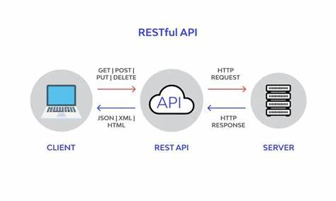

1. **Mô hình MVC**

Mô hình MVC (Model-View-Controller) là một kiến trúc phần mềm được sử dụng rộng rãi trong việc phát triển các ứng dụng có giao diện người dùng. Nó chia ứng dụng thành ba phần chính, mỗi phần đảm nhiệm một vai trò cụ thể để đảm bảo sự tách biệt giữa các chức năng xử lý dữ liệu, hiển thị và điều khiển:

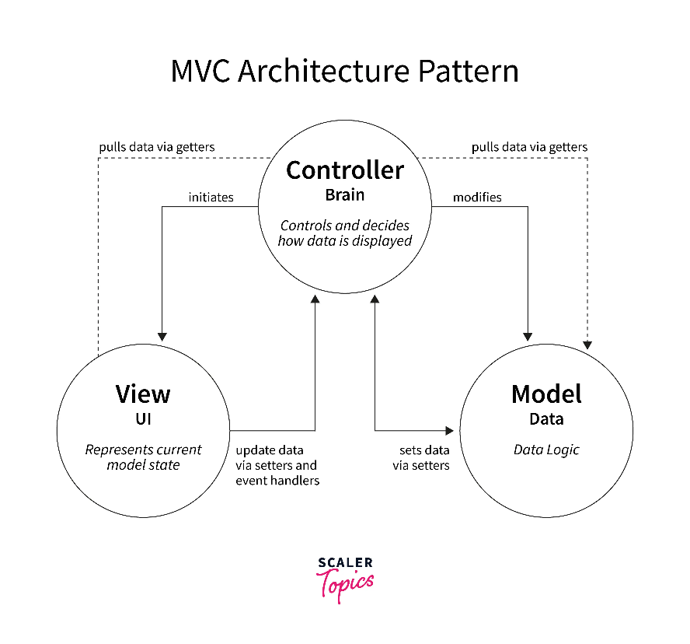

1. **Model:**

* Model đại diện cho dữ liệu và các quy tắc xử lý dữ liệu trong ứng dụng. Đây là nơi quản lý dữ liệu và thực hiện các logic nghiệp vụ, bao gồm tương tác với cơ sở dữ liệu và các xử lý liên quan đến dữ liệu.
* Model hoạt động độc lập với giao diện người dùng, cho phép dữ liệu được truy cập và sử dụng trong nhiều ngữ cảnh khác nhau mà không ảnh hưởng đến cách thức lưu trữ hay xử lý.

1. **View:**

* View chịu trách nhiệm hiển thị thông tin cho người dùng. Nó lấy dữ liệu từ Model và trình bày chúng dưới dạng giao diện người dùng như trang web, biểu đồ, hoặc các loại báo cáo.
* View chỉ tập trung vào việc hiển thị dữ liệu mà không can thiệp vào việc xử lý logic nghiệp vụ hay quản lý dữ liệu.

1. **Controller:**

* Controller là bộ phận xử lý yêu cầu từ người dùng. Nó nhận các yêu cầu từ giao diện người dùng, tương tác với Model để xử lý dữ liệu và chọn View phù hợp để hiển thị kết quả.
* Controller điều phối các hoạt động giữa Model và View, đảm bảo rằng dữ liệu được lấy và hiển thị đúng cách theo yêu cầu của người dùng.

Hoạt động của MVC:

* Khi người dùng gửi một yêu cầu (chẳng hạn như nhấp vào một nút hoặc điền thông tin), Controller sẽ nhận yêu cầu đó.
* Controller sau đó xử lý yêu cầu, thực hiện các thao tác cần thiết với Model để truy xuất hoặc cập nhật dữ liệu.
* Cuối cùng, Controller sẽ chọn View thích hợp để hiển thị dữ liệu đã xử lý cho người dùng.

Ưu điểm của mô hình MVC:

* Tách biệt rõ ràng giữa các thành phần: Mỗi phần của MVC có một chức năng cụ thể, giúp dễ dàng hơn trong việc phát triển, bảo trì và mở rộng ứng dụng.
* Tái sử dụng và bảo trì: Code được tổ chức một cách gọn gàng, giúp việc tái sử dụng và bảo trì trở nên dễ dàng hơn. Chẳng hạn, các Views có thể được sử dụng lại cho các phần khác của ứng dụng mà không cần thay đổi Model hay Controller.
* Dễ dàng mở rộng: Với sự phân chia rõ ràng giữa các phần, việc mở rộng hoặc thêm các tính năng mới sẽ ít gây ảnh hưởng đến phần còn lại của ứng dụng.

1. **Nhận dạng gương mặt**
   1. **Tổng quan về MTCNN (Multi-task Cascaded Convolutional Networks)**

MTCNN (Multi-task Cascaded Convolutional Networks) là một mô hình học sâu được thiết kế để phát hiện khuôn mặt và các điểm đặc trưng trên khuôn mặt trong các hình ảnh. MTCNN nổi bật với khả năng phát hiện và căn chỉnh khuôn mặt trong một quy trình đồng thời, giúp cải thiện độ chính xác và hiệu quả trong nhận diện khuôn mặt.

Các Thành Phần Chính của MTCNN:

1. **P-Net (Proposal Network)**:

* Chức năng: P-Net là mạng nơ-ron đầu tiên trong chuỗi các mạng cascade của MTCNN. Nó chịu trách nhiệm phát hiện các vùng khả nghi có thể chứa khuôn mặt và tạo ra các "đề xuất" về vị trí của các khuôn mặt.
* Hoạt động: P-Net quét toàn bộ hình ảnh với các cửa sổ khác nhau (sliding windows) để phát hiện các vùng tiềm năng chứa khuôn mặt. Nó cũng xác định độ tin cậy của các đề xuất và vị trí của các điểm đặc trưng trên 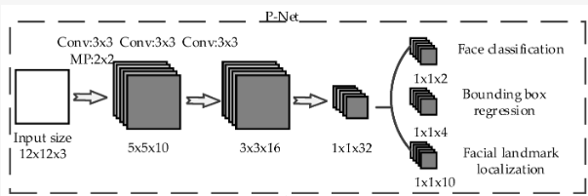khuôn mặt (như mắt, mũi, miệng).

1. R-Net (Refine Network):

* Chức năng: R-Net tiếp nhận các vùng đề xuất từ P-Net và tinh chỉnh các đề xuất đó để tăng cường độ chính xác. Nó làm việc trên các vùng nhỏ hơn mà P-Net đã phát hiện và cung cấp các dự đoán chính xác hơn.
* 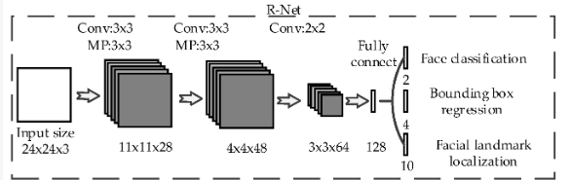Hoạt động: R-Net xử lý các vùng khuôn mặt được đề xuất bởi P-Net và lọc bỏ các khuôn mặt giả (false positives). Nó cải thiện độ chính xác của việc phát hiện và căn chỉnh khuôn mặt.

1. O-Net (Output Network):

* Chức năng: O-Net là mạng cuối cùng trong chuỗi các mạng cascade của MTCNN. Nó thực hiện các bước cuối cùng trong việc phát hiện khuôn mặt và xác định chính xác các điểm đặc trưng trên khuôn mặt.
* Hoạt động: O-Net nhận các đề xuất tinh chỉnh từ R-Net và cung cấp dự đoán cuối cùng về vị trí khuôn mặt và các điểm đặc trưng. Nó cũng cung cấp các thông tin như độ tin cậy và các tọa độ chính xác của khuôn mặt.

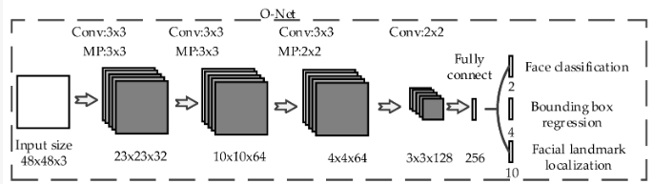Quá Trình Hoạt Động của MTCNN:

* Phát hiện khuôn mặt: MTCNN quét toàn bộ hình ảnh với nhiều kích thước khác nhau để phát hiện khuôn mặt. P-Net đưa ra các vùng tiềm năng có thể chứa khuôn mặt.
* Tinh Chỉnh Đề Xuất: Các vùng đề xuất từ P-Net được tinh chỉnh bởi R-Net để loại bỏ các kết quả sai và cải thiện độ chính xác của các dự đoán.
* Xác Định Điểm Đặc Trưng: O-Net cung cấp các dự đoán cuối cùng về vị trí khuôn mặt và các điểm đặc trưng như mắt, mũi, và miệng, đồng thời đưa ra các thông số liên quan đến khuôn mặt.

Ưu điểm của MTCNN:

* Độ Chính Xác Cao: MTCNN kết hợp nhiều mạng nơ-ron để cải thiện độ chính xác của việc phát hiện khuôn mặt và các điểm đặc trưng.
* Hiệu Quả Cao: Quá trình phát hiện và căn chỉnh khuôn mặt được thực hiện đồng thời, giúp giảm thiểu thời gian xử lý.
* Khả Năng Xử Lý Tốt trong Điều Kiện Khác Nhau: MTCNN có khả năng phát hiện khuôn mặt trong nhiều điều kiện khác nhau, bao gồm các góc nhìn và ánh sáng khác nhau.



* 1. **FaceNet**

FaceNet là một mô hình học sâu được phát triển bởi Google để nhận diện và xác thực khuôn mặt. FaceNet nổi bật nhờ khả năng trích xuất các đặc trưng của khuôn mặt dưới dạng các vector (embedding) có độ dài cố định, cho phép so sánh và nhận diện khuôn mặt một cách hiệu quả

Các Thành Phần Chính của FaceNet:

* Mô Hình Deep Learning: FaceNet sử dụng mạng nơ-ron tích chập (Convolutional Neural Network - CNN) để trích xuất các đặc trưng của khuôn mặt. Mô hình này được huấn luyện trên một tập dữ liệu lớn gồm hàng triệu ảnh khuôn mặt để nhận diện và xác thực khuôn mặt.
* Embedding Vector: FaceNet chuyển đổi khuôn mặt thành một vector nhúng (embedding vector) với chiều dài cố định, thường là 128 hoặc 512. Mỗi vector này đại diện cho các đặc trưng của khuôn mặt và có thể được so sánh với các vector khác để xác định sự tương đồng.
* Triplet Loss Function:
  + - * FaceNet được huấn luyện bằng cách sử dụng hàm mất mát triplet. Hàm mất mát này yêu cầu mô hình phân biệt các vector của khuôn mặt thuộc các lớp khác nhau (positive, negative, anchor). Trong đó:
        + **Anchor**: Vector của khuôn mặt mà bạn đang so sánh.
        + **Positive**: Vector của khuôn mặt cùng lớp với anchor.
        + **Negative**: Vector của khuôn mặt thuộc lớp khác.
      * Mục tiêu là giảm khoảng cách giữa anchor và positive, đồng thời tăng khoảng cách giữa anchor và negative.

Quá Trình Hoạt Động của FaceNet:

* **Trích Xuất Đặc Trưng**:: Khi nhận được một hình ảnh khuôn mặt, FaceNet sử dụng mạng nơ-ron tích chập để trích xuất các đặc trưng từ khuôn mặt và chuyển đổi chúng thành một vector nhúng.
* **So Sánh và Xác Thực**: Để xác thực một khuôn mặt, vector nhúng của khuôn mặt đó được so sánh với các vector trong cơ sở dữ liệu. Các phép đo khoảng cách như Euclidean distance hoặc Cosine similarity được sử dụng để xác định sự tương đồng giữa các vector.
* **Nhận Diện Khuôn Mặt**: Trong các ứng dụng nhận diện khuôn mặt, vector nhúng của khuôn mặt quét từ camera được so sánh với các vector nhúng đã lưu trữ trong cơ sở dữ liệu để tìm kiếm sự phù hợp hoặc nhận diện.

Ưu Điểm của FaceNet:

* Độ Chính Xác Cao: FaceNet cung cấp độ chính xác cao trong việc nhận diện và xác thực khuôn mặt nhờ vào việc sử dụng mạng nơ-ron tích chập và hàm mất mát triplet.
* Hiệu Quả: Vector nhúng có kích thước cố định giúp giảm thiểu yêu cầu về dung lượng lưu trữ và tốc độ xử lý, đồng thời cho phép so sánh nhanh chóng giữa các khuôn mặt.
* Khả Năng Tổng Quát: FaceNet có khả năng làm việc với các khuôn mặt trong nhiều điều kiện khác nhau như góc nhìn, ánh sáng, và biểu cảm khác nhau.

**CHƯƠNG 3: THIẾT KẾ VÀ CÀI ĐẶT GIẢI PHÁP**

Chương này sẽ trình bày kiến trúc tổng thể của website, bao gồm các thành phần chính, cách chúng hoạt động và mối liên hệ giữa các thành phần. Đồng thời, chương cũng sẽ cung cấp các mô hình và thiết kế chi tiết của website, nhằm đáp ứng nhu cầu của các nhóm người dùng khác nhau.

1. **Kiến trúc tổng quát**
   1. **Thiết kế kiến trúc**

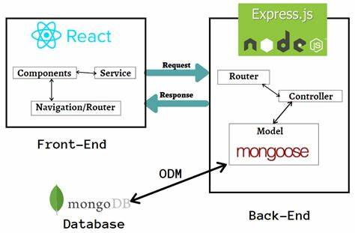

Hệ thống được xây dựng dựa trên kiến trúc MERN Stack, như minh họa trong hình, bao gồm các thành phần chính là ReactJS, NodeJS, ExpressJS và MongoDB:

* ReactJS là một thư viện JavaScript mã nguồn mở, được sử dụng để phát triển giao diện người dùng. Nó được thiết kế để xây dựng các ứng dụng web có hiệu suất cao và khả năng mở rộng tốt.
* NodeJS là một nền tảng JavaScript mã nguồn mở, cho phép chạy JavaScript trên máy chủ, hỗ trợ xử lý các yêu cầu từ cả phía máy khách và máy chủ.
* ExpressJS là một khung ứng dụng web mã nguồn mở được xây dựng trên nền tảng NodeJS. Nó cung cấp các công cụ và tiện ích để phát triển ứng dụng web một cách nhanh chóng và dễ dàng.
* MongoDB là một hệ quản trị cơ sở dữ liệu NoSQL mã nguồn mở, lưu trữ dữ liệu dưới dạng tài liệu JSON.

Trong hệ thống này, ReactJS được sử dụng để xây dựng giao diện người dùng, NodeJS để triển khai máy chủ web, ExpressJS để cung cấp API cho máy khách, và MongoDB để quản lý dữ liệu.

* 1. **Mô hình MVC mô tả thiết kế kiến trúc của hệ thống**

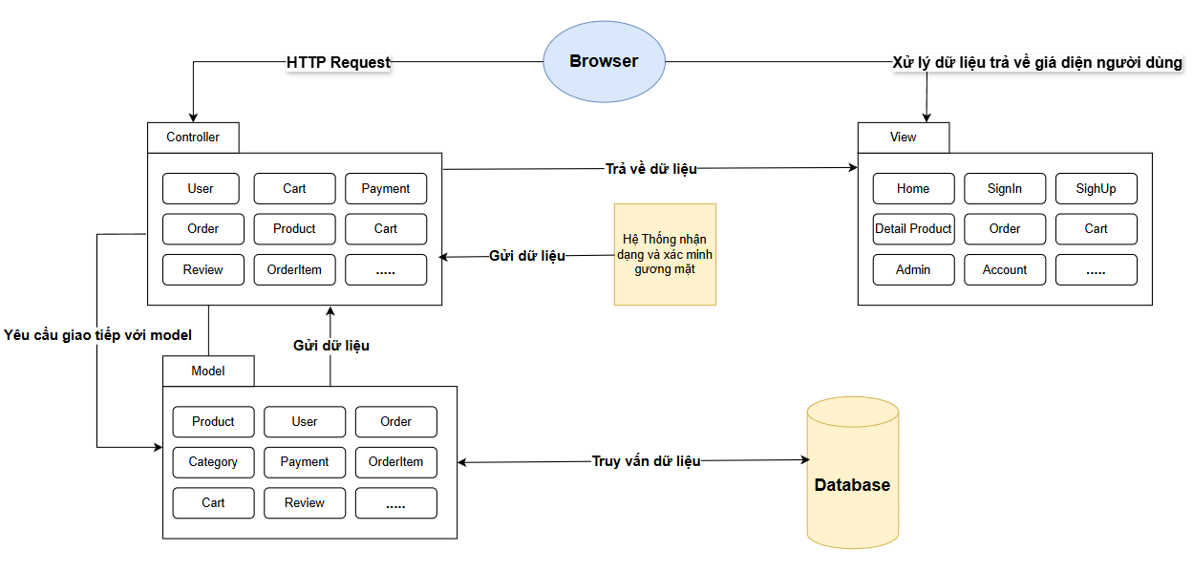

Mô hình MVC (Model-View-Controller), như minh họa trong Hình, là một cấu trúc phần mềm hỗ trợ xây dựng giao diện người dùng cho các ứng dụng máy tính. Mô hình này gồm ba thành phần chính hoạt động độc lập nhưng phối hợp chặt chẽ với nhau, bao gồm Controller, Model, và View, đồng thời tích hợp hệ thống nhận diện khuôn mặt.

* **Controller:** Thành phần này nhận các yêu cầu từ người dùng và điều phối sự tương tác giữa Model và View. Khi Controller nhận yêu cầu, nó thực hiện các tác vụ cần thiết và gửi kết quả trở lại View để hiển thị. Controller đóng vai trò là cầu nối, xử lý các hành động từ người dùng và cung cấp dữ liệu cho View.
* **Model:** Đây là phần quản lý dữ liệu của ứng dụng, bao gồm việc lưu trữ, truy xuất dữ liệu từ cơ sở dữ liệu MongoDB và thực hiện các logic ứng dụng. Model không chỉ lưu trữ dữ liệu mà còn thực hiện các phép toán và xử lý cần thiết cho ứng dụng.
* **View:** Thành phần này chịu trách nhiệm hiển thị dữ liệu cho người dùng. View nhận dữ liệu từ Controller và định dạng nó theo chuẩn HTML để hiển thị trên giao diện người dùng. View tạo ra giao diện trực quan mà người dùng tương tác với.
* **Hệ thống nhận diện khuôn mặt:** Khi có yêu cầu nhận diện, Controller xử lý yêu cầu bằng cách truy vấn thông tin người dùng trong cơ sở dữ liệu. Dữ liệu được gửi đến hệ thống nhận diện khuôn mặt, nơi nó được xử lý để xác định danh tính. Kết quả từ hệ thống nhận diện sau đó được truyền trở lại Controller, và Controller sẽ gửi thông báo kết quả cho View để cập nhật cho người dùng.
  1. **Tổng quan các lớp của mô hình MVC**
     1. **Lớp View**

Website được chia thành ba giao diện, giao diện dành cho admin, giao diện dành cho người bán và giao diện dành cho các người dùng website.

Giao diện người dùng:

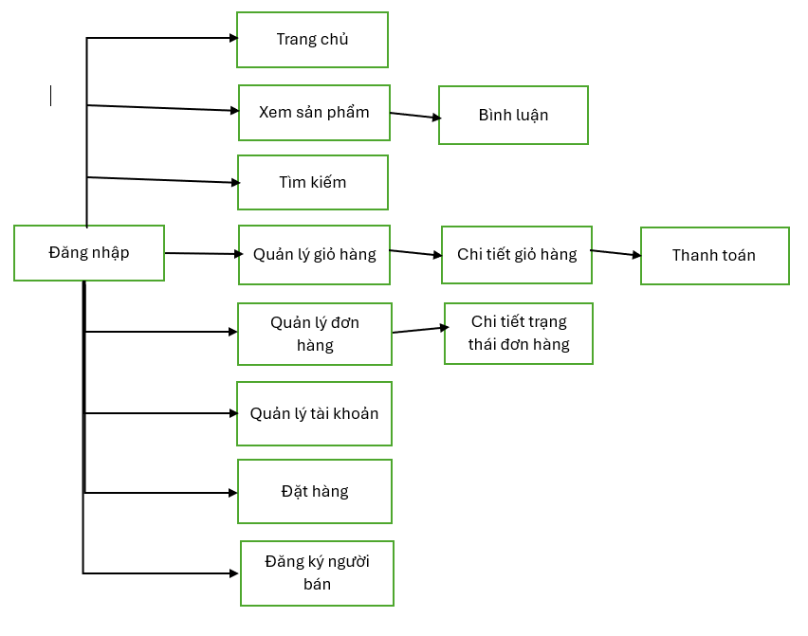

* + 1. Lớp Model
    2. Lớp Controller

CDM

1. Sơ đồ phân rã chức năng
2. Sơ đồ dữ liệu mức quan niệm CDM

 Sơ đồ thực thể quan hệ của hệ thống được thể hiện như hình thể hiện các mối quan hệ giữa các thực thể trong hệ thống.

1. Mô tả bảng cơ sở dữ liệu
   1. Bảng admin

|  |  |  |  |  |  |  |
| --- | --- | --- | --- | --- | --- | --- |
| STT | Tên trường | Kiểu dữ liệu | Khóa chính | Khóa ngoại | Được rỗng | Diễn giải |
| 1 | Id | Varchar | x |  |  | Id admin |
| 2 | name | Varchar |  |  |  | Tên admin |
| 3 | email | Varchar |  |  |  | Email đăng nhập |
| 4 | password | Varchar |  |  |  | Mật khẩu |
| 5 | role | Varchar |  |  |  | Vai trò |

* 1. Bảng đơn hàng

|  |  |  |  |  |  |  |
| --- | --- | --- | --- | --- | --- | --- |
| STT | Tên trường | Kiểu dữ liệu | Khóa chính | Khóa ngoại | Được rỗng | Diễn giải |
| 1 | OrderId | Varchar | x |  |  | Id đơn hàng |
| 2 | SellerId | Varchar |  | x |  | Id người bán |
| 3 | products | Array |  |  |  | Danh sách sản phẩm |
| 4 | price | number |  |  |  | Số tiền |
| 5 | Payment_status | Varchar |  |  |  | Trạng thái thanh toán |
| 6 | shippingInfo | Varchar |  |  |  | Thông tin vận chuyển |
| 7 | delivery_status | Varchar |  |  |  | Trạng thái vận chuyển |
| 8 | date | Varchar |  |  |  | Ngày đặt hàng |

* 1. Bảng Customer

|  |  |  |  |  |  |  |
| --- | --- | --- | --- | --- | --- | --- |
| STT | Tên trường | Kiểu dữ liệu | Khóa chính | Khóa ngoại | Được rỗng | Diễn giải |
| 1 | CustomerId | Varchar | x |  |  | Id khách hàng |
| 2 | email | Varchar |  |  |  | Email người dùng |
| 3 | password | Varchar |  |  |  | Mật khẩu |
| 4 | phoneNumber | number |  |  |  | Số điện thoại |

* 1. Bảng CustomerOrder

|  |  |  |  |  |  |  |
| --- | --- | --- | --- | --- | --- | --- |
| STT | Tên trường | Kiểu dữ liệu | Khóa chính | Khóa ngoại | Được rỗng | Diễn giải |
| 1 | OrderId | Varchar | x |  |  | Id đơn hàng |
| 2 | CustomerId | Varchar |  | x |  | Id khách hàng |
| 3 | products | Array |  |  |  | Danh sách sản phẩm |
| 4 | price | number |  |  |  | Số tiền |
| 5 | Payment_status | Varchar |  |  |  | Trạng thái thanh toán |
| 6 | shippingInfo | Varchar |  |  |  | Thông tin vận chuyển |
| 7 | delivery_status | Varchar |  |  |  | Trạng thái vận chuyển |
| 8 | date | Varchar |  |  |  | Ngày đặt hàng |

* 1. Bảng Seller

|  |  |  |  |  |  |  |
| --- | --- | --- | --- | --- | --- | --- |
| STT | Tên trường | Kiểu dữ liệu | Khóa chính | Khóa ngoại | Được rỗng | Diễn giải |
| 1 | sellerId | Varchar | x |  |  | Id Seller |
| 2 | name | Varchar |  |  |  | Tên Seller |
| 3 | email | Varchar |  |  |  | Email đăng nhập |
| 4 | password | Varchar |  |  |  | Mật khẩu |
| 5 | role | Varchar |  |  |  | Vai trò |
| 6 | shopName | Varchar |  |  |  | Tên shop |
| 7 | PhoneNumber | Varchar |  |  |  | Số điện thoại |
| 8 | identificationCard | Varchar |  |  |  | Ảnh CCCD |
| 9 | identificationImage | VarChar |  |  |  | Ảnh nhận dạng |

* 1. Bảng Cart

|  |  |  |  |  |  |  |
| --- | --- | --- | --- | --- | --- | --- |
| STT | Tên trường | Kiểu dữ liệu | Khóa chính | Khóa ngoại | Được rỗng | Diễn giải |
| 1 | CartId | Varchar | x |  |  | Id khách hàng |
| 2 | userID | Varchar |  | x |  | Id Người dùng |
| 3 | productId | Varchar |  | x |  | Id sản phẩm |
| 4 | Quantity | number |  |  |  | Số lượng sản phẩm |

* 1. Bảng Product

|  |  |  |  |  |  |  |
| --- | --- | --- | --- | --- | --- | --- |
| STT | Tên trường | Kiểu dữ liệu | Khóa chính | Khóa ngoại | Được rỗng | Diễn giải |
| 1 | productId | Varchar | x |  |  | Id sản phẩm |
| 2 | sellerId | Varchar |  | x |  | Email người dùng |
| 3 | name | Varchar |  |  |  | Tên sản phẩm |
| 4 | slug | Varchar |  |  |  | Link sản phẩm |
| 5 | category | Varchar |  |  |  | Danh mục sản phẩm |
| 6 | brand | Varchar |  |  | x | Nhãn hiệu sản phẩm |
| 7 | stock | number |  |  |  | Sản phẩm còn |
| 8 | discount | number |  |  | x | Giảm giá |
| 9 | shopName | Varchar |  |  |  | Tên shop |
| 10 | rating | number |  |  |  | Đánh giá sản phẩm |
| 11 | images | Array |  |  |  | Hình ảnh sản phẩm |

* 1. Bảng chat

|  |  |  |  |  |  |  |
| --- | --- | --- | --- | --- | --- | --- |
| STT | Tên trường | Kiểu dữ liệu | Khóa chính | Khóa ngoại | Được rỗng | Diễn giải |
| 1 | ChatId | Varchar | x |  |  | Id đoạn chat |
| 2 | senderId | Varchar |  | x |  | Id người gửi |
| 3 | ReceiveId | Varchar |  | x |  | Id người nhận |
| 4 | message | Varchar |  |  |  | tin nhắn |
| 5 | status | Varchar |  |  |  | Vai trò |
| 6 | senderName | Varchar |  |  |  | Tên người gửi |

* 1. Bảng Category

|  |  |  |  |  |  |  |
| --- | --- | --- | --- | --- | --- | --- |
| STT | Tên trường | Kiểu dữ liệu | Khóa chính | Khóa ngoại | Được rỗng | Diễn giải |
| 1 | CategoryID | Varchar | x |  |  | Id danh mục |
| 2 | categoryName | Varchar |  |  |  | Tên danh mục |
| 3 | slug | Varchar |  |  |  |  |

* 1. Bảng Review

|  |  |  |  |  |  |  |
| --- | --- | --- | --- | --- | --- | --- |
| STT | Tên trường | Kiểu dữ liệu | Khóa chính | Khóa ngoại | Được rỗng | Diễn giải |
| 1 | reviewID | Varchar | x |  |  | Id đánh giá |
| 2 | productID | Varchar |  | x |  | Id sản phẩm |
| 3 | name | Varchar |  |  |  | Tên người đánh giá |
| 4 | rating | Number |  |  |  | Mức đánh giá |
| 5 | review | Varchar |  |  |  | Đánh giá |
| 6 | date | date |  |  |  | Ngày đánh giá |

1. Giao diện chức năng
   1. Giao diện người dùng
      1. Trang chủ

Giao diện trang chủ của website với người dùng là khách vãng lai. Giao diện bao gồm nhiều chức năng để cung cấp trải nghiệm tốt nhất cho người dùng như chức năng đăng ký, đăng nhập, tìm kiếm, liệt kê các danh mục, sản phẩm đang giảm giá , sản phẩm mới nhất , sản phẩm đánh giá cao nhất.

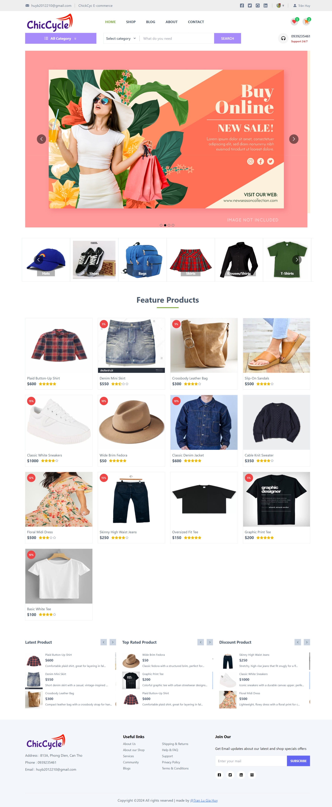

* + 1. Giao diện sản phẩm và bộ lọc (done)

Giao diện sản phẩm của website với người dùng là khách vãng lai. Giao diện hiển thị toàn bộ danh sách các sản phẩm với các chức năng như tìm kiếm và lọc theo danh mục, giá bán hoặc theo đánh giá và có thể đến chi tiết sản phẩm khi ấn vào sản phẩm.

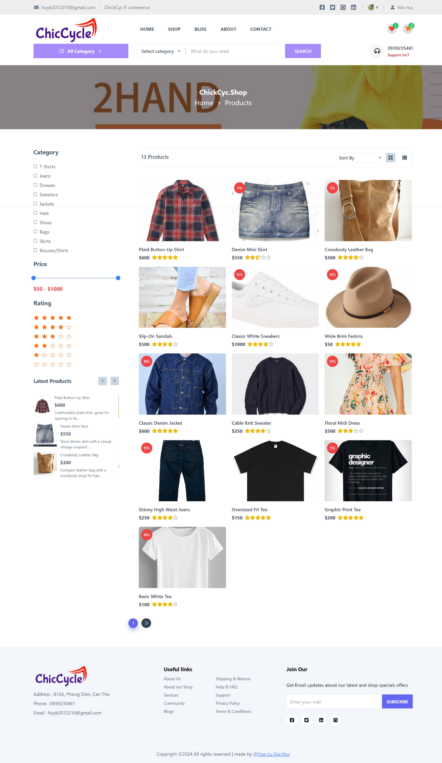

* + 1. Chi tiết sản phẩm (done)

Giao diện chi tiết sản phẩm của website cho phép người dùng là khách vãn lai được thể hiện ở hình dưới. Giao diện hiển thị ảnh sản phẩm , số sản phẩm còn lại , thêm sản phẩm vào vỏ hàng , danh sách yêu thích, mua sản phẩm , chat với người bán , xem mô tả , đánh giá , bình luận khách hàng , những sản phẩm khác của shop (nếu có) , cũng như các sản phẩm tương tự

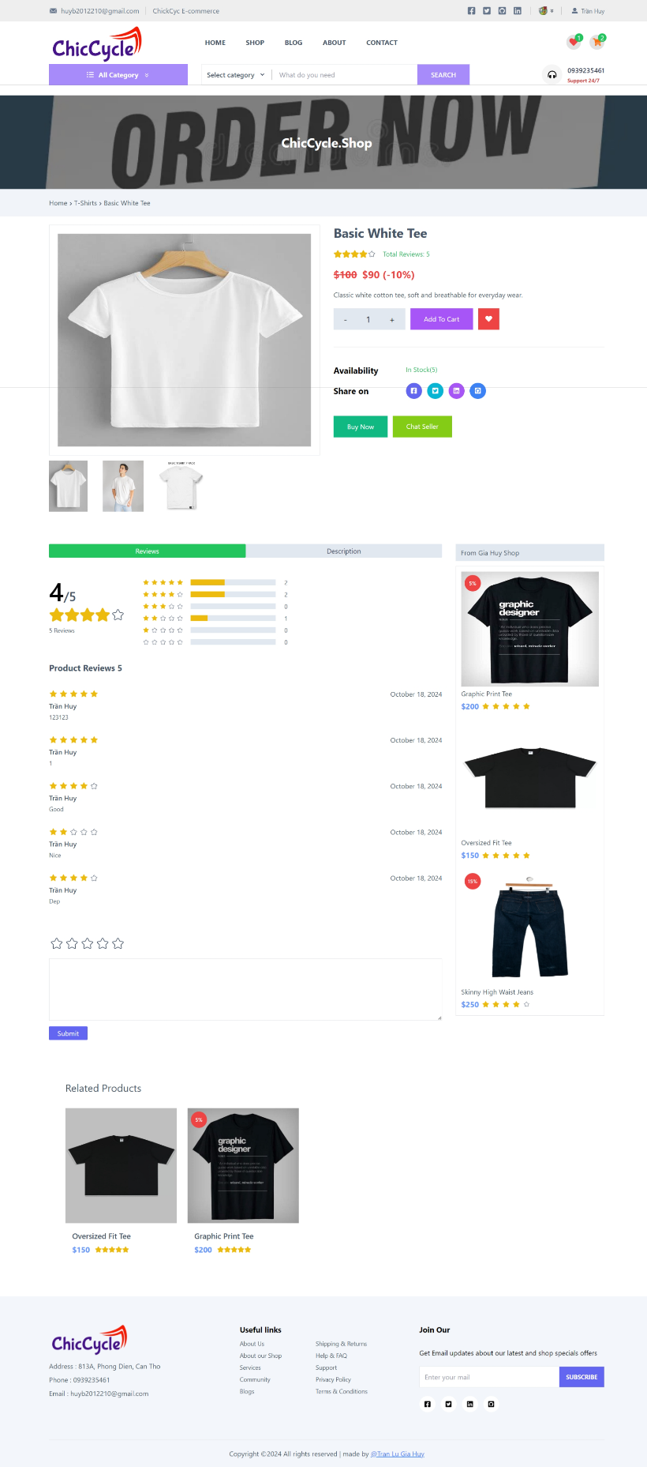

* + 1. 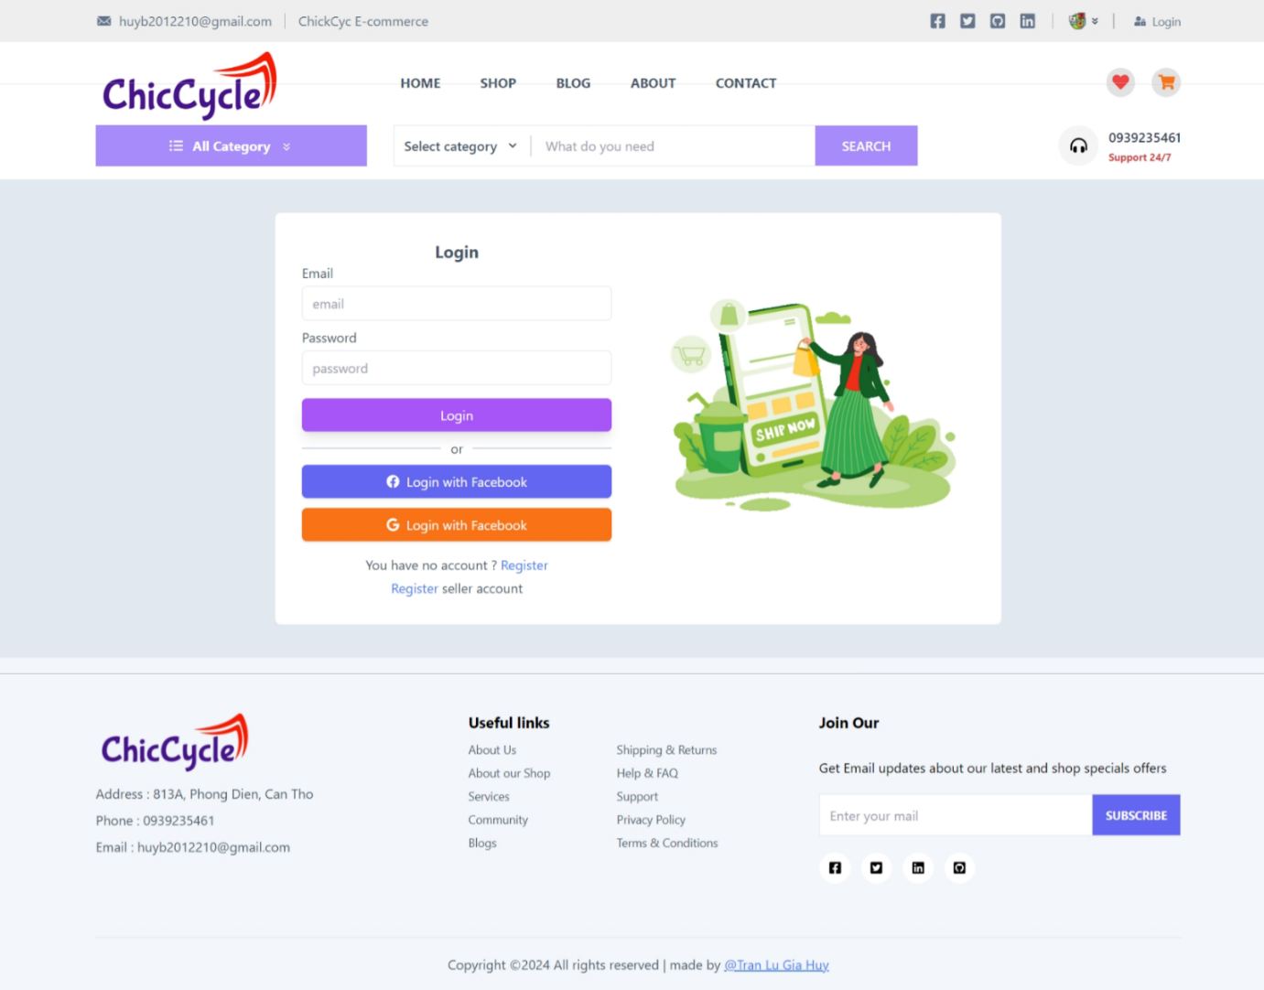Đăng nhập (done)
    2. Đăng ký ( done)

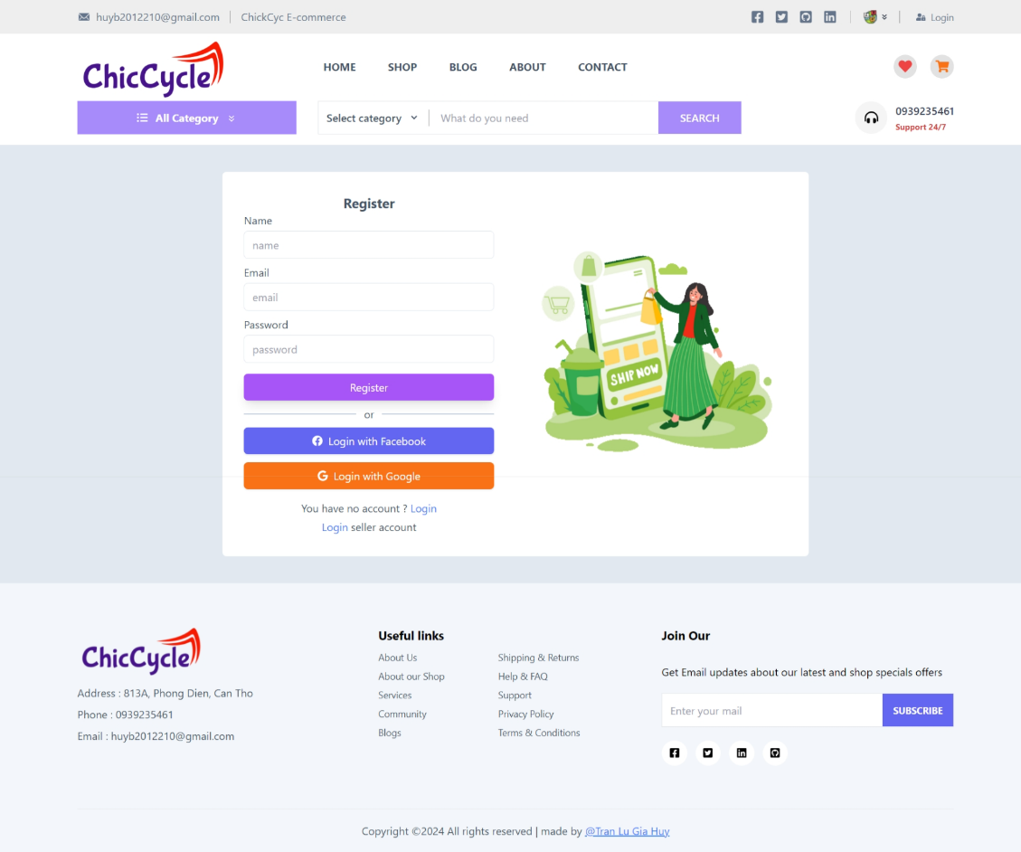

* + 1. Customer DashBoard (done)

Giao diện Customer Dashboard cho phép người dùng đã có tài khoản xem các thông tin hoạt động của tài khoản như các đơn hàng đã mua , thống kê các thông tin , chat với người bán , đổi mật khẩu , đăng xuất ,…

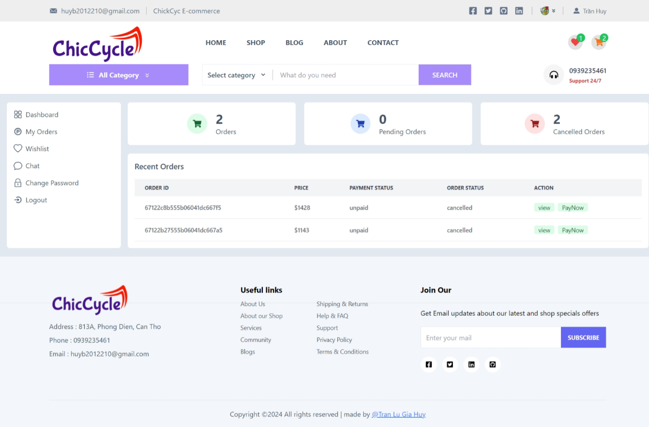

* + 1. Wishlist (bug nút Thêm vào vỏ hàng )

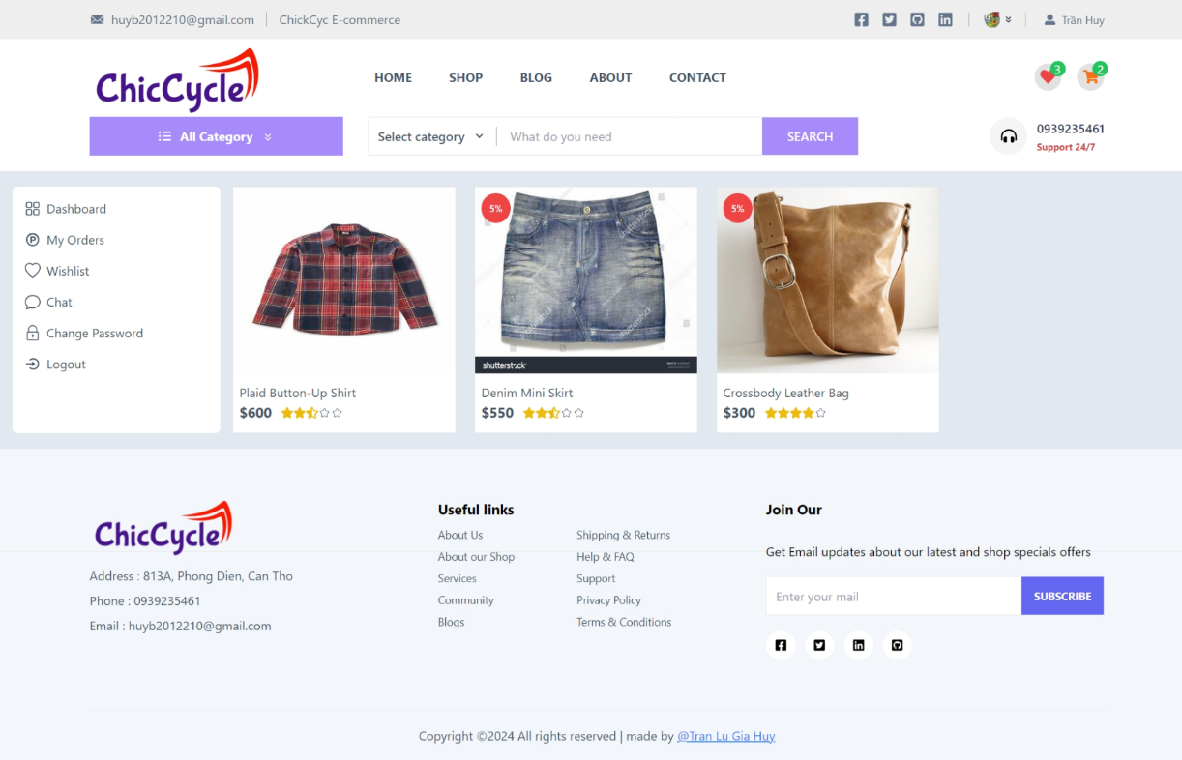

* + 1. Chi tiết đơn hàng (done)

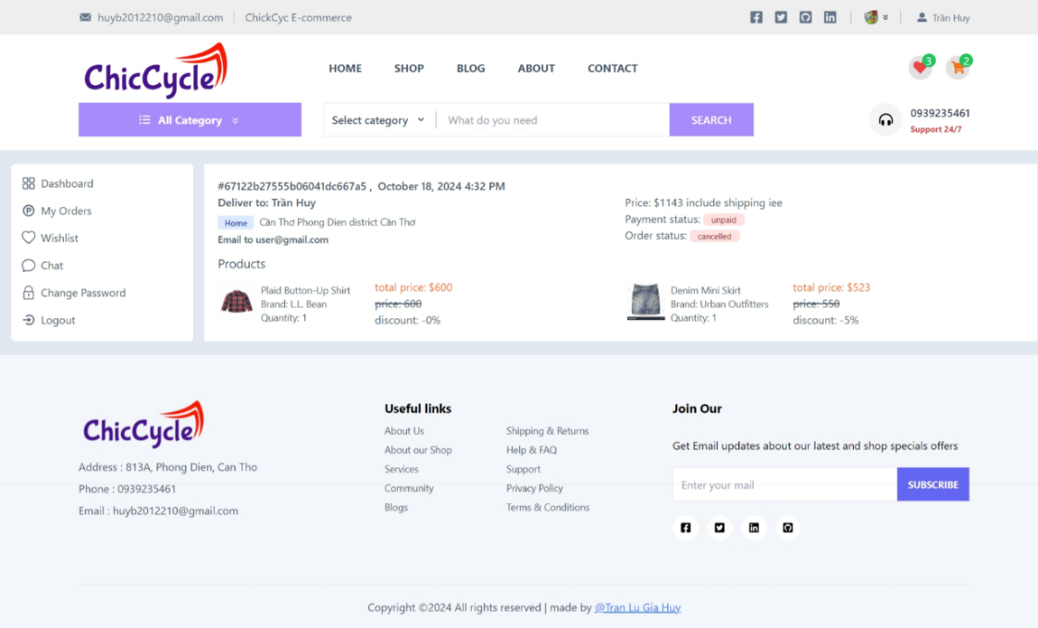

* + 1. Vỏ hàng (done)

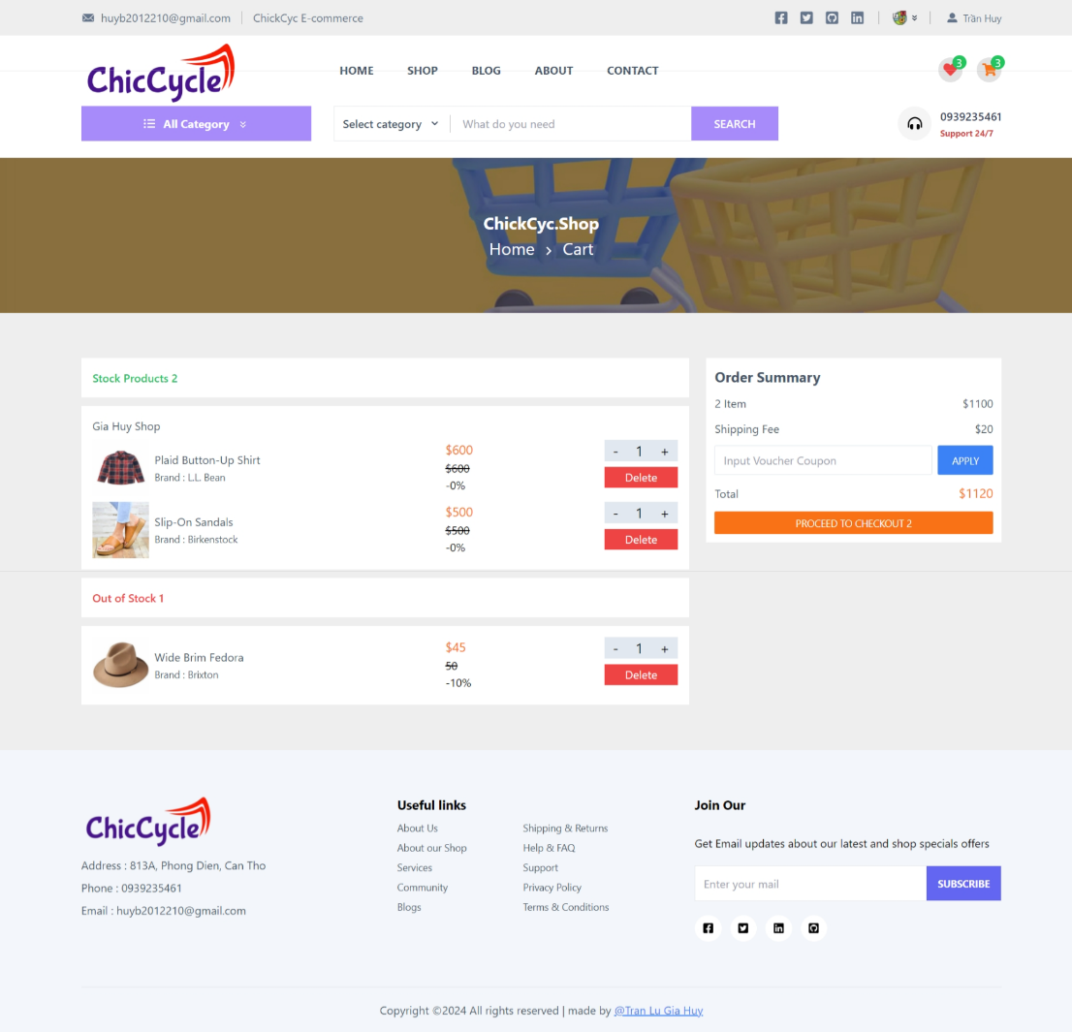

* + 1. Xác nhận đặt hàng (done)

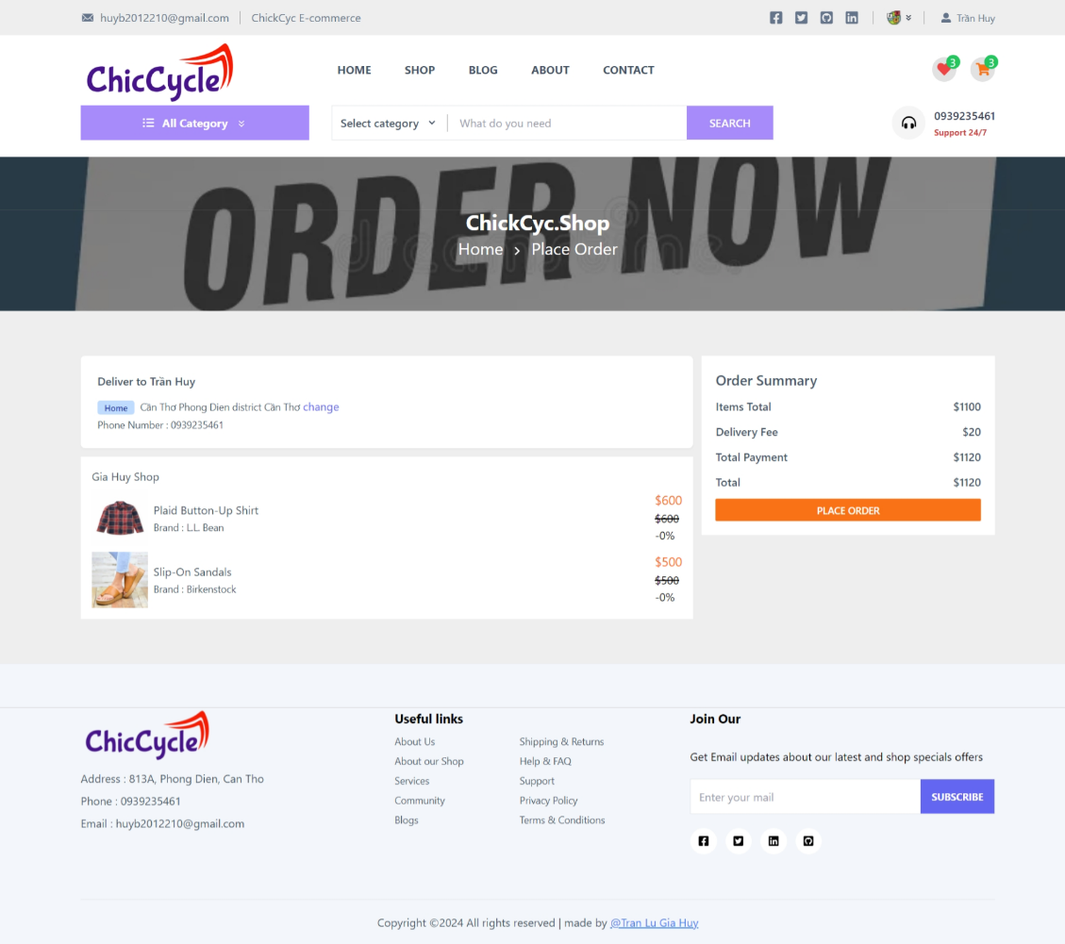

* + 1. Thanh toán (đang làm logic thanh toán + liên kết )

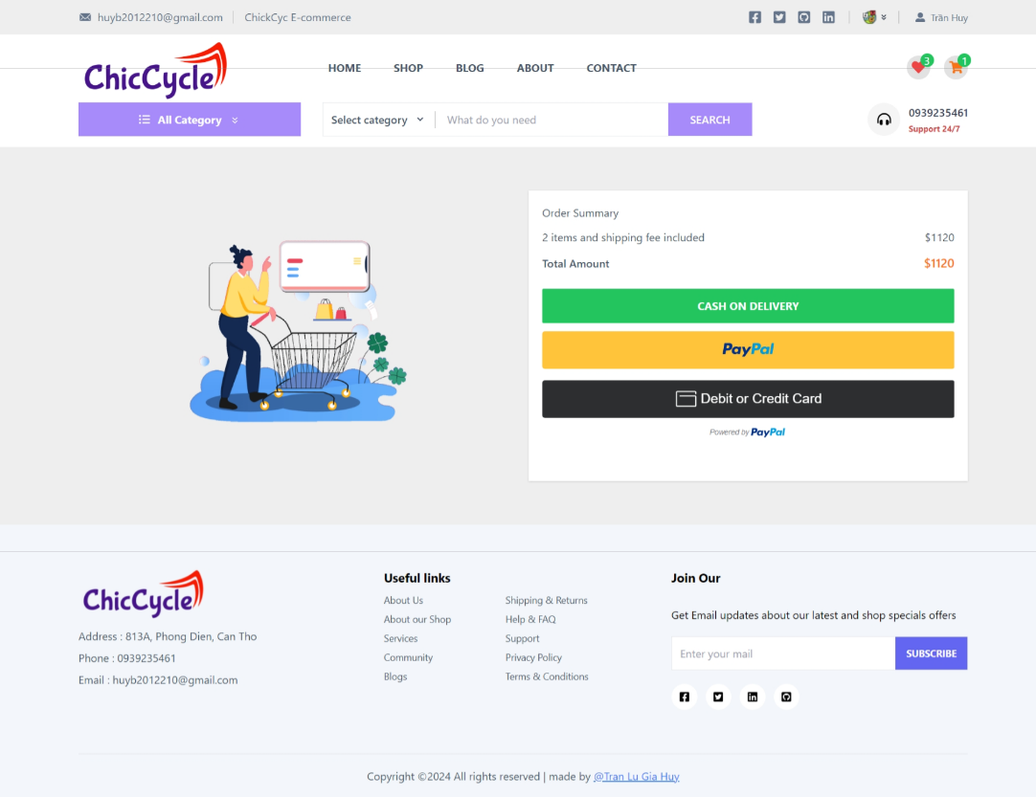

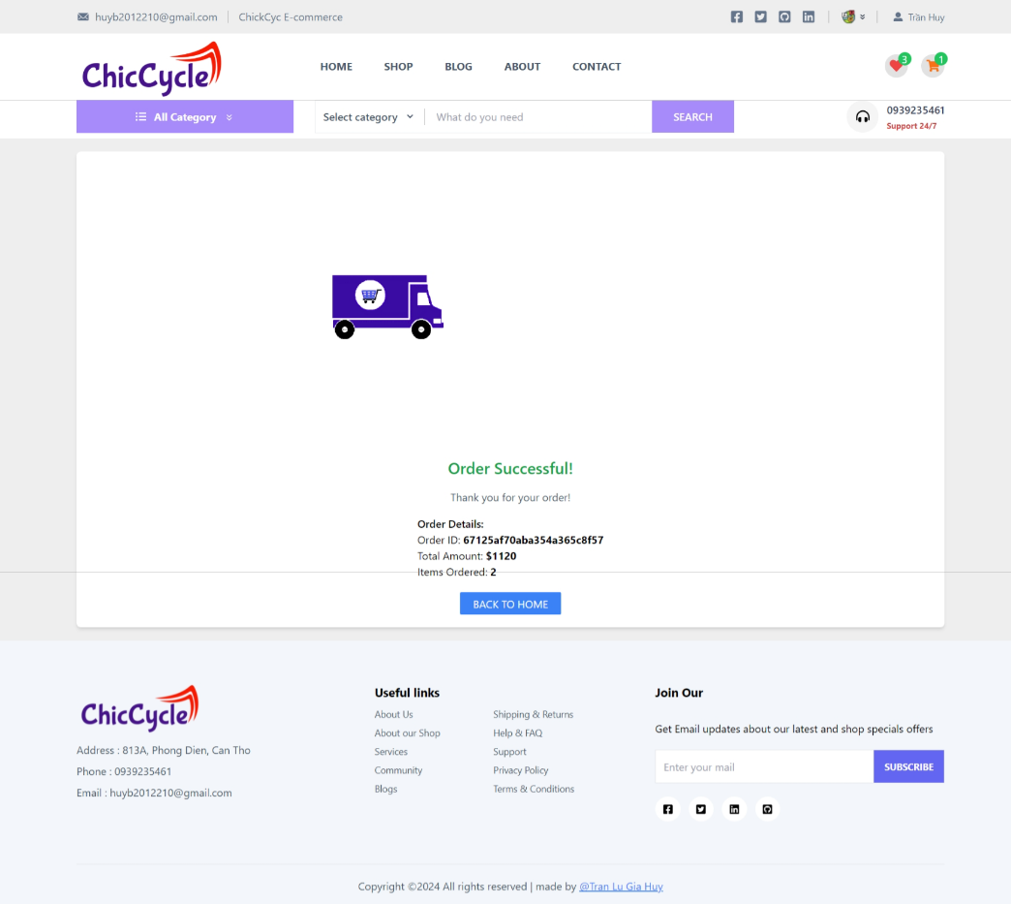

* 1. Giao diện Seller
     1. Login và Register (Done)

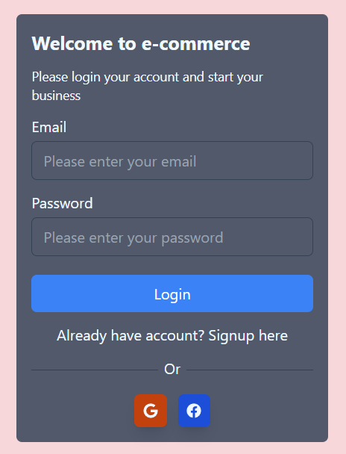

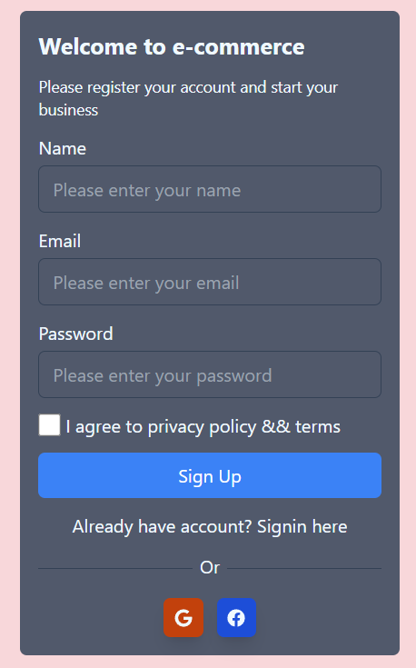

* + 1. 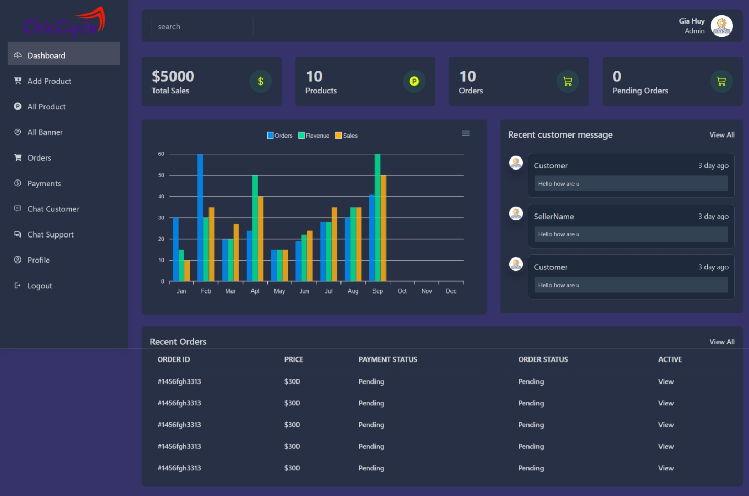Seller Dashboard (Đang làm)
    2. Thêm sản phẩm (Done)

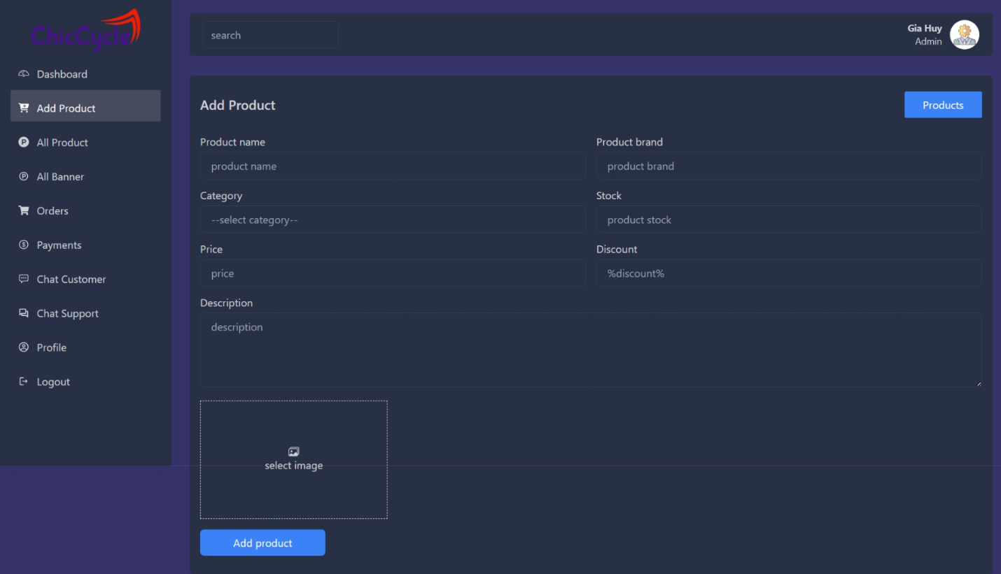

* + 1. 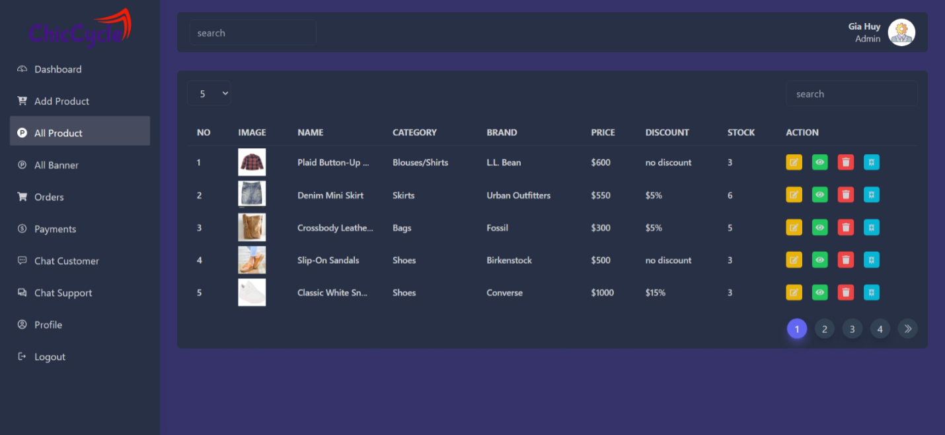List sản phẩm ( Thêm delete)
    2. 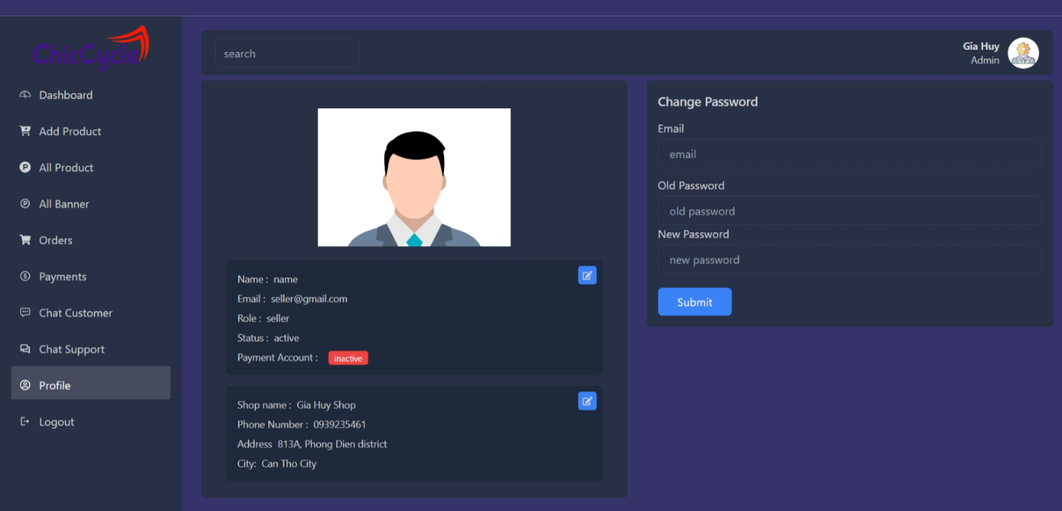Profile ( Cần bổ sung ID)
    3. Chat với khách hàng (đang làm)

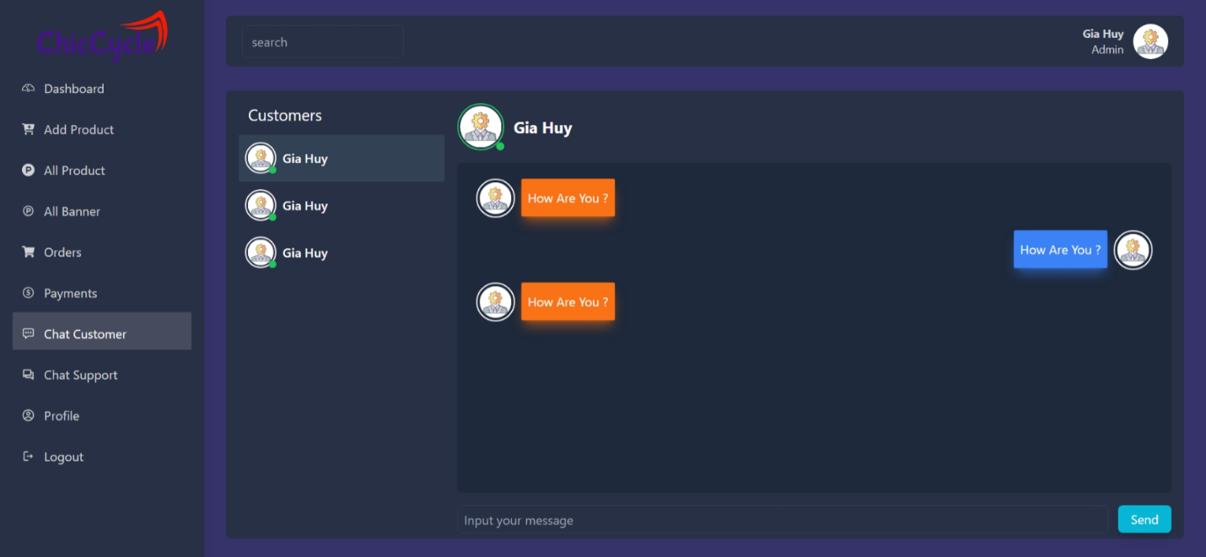

* + 1. Rút tiền (đang làm)

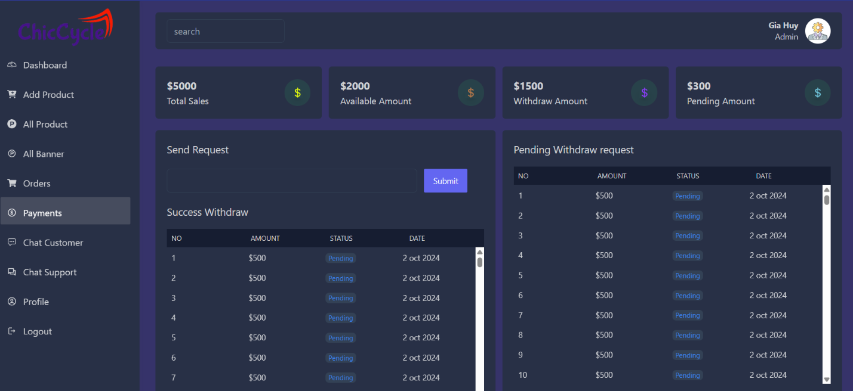

* + 1. Còn Banner , Chat Support , Chi tiết đơn hàng , đơn hàng
  1. Admin
     1. Admin login

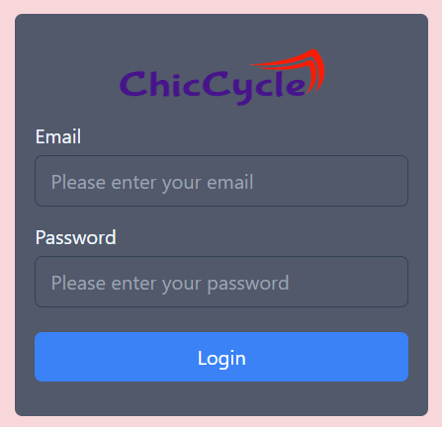

* + 1. 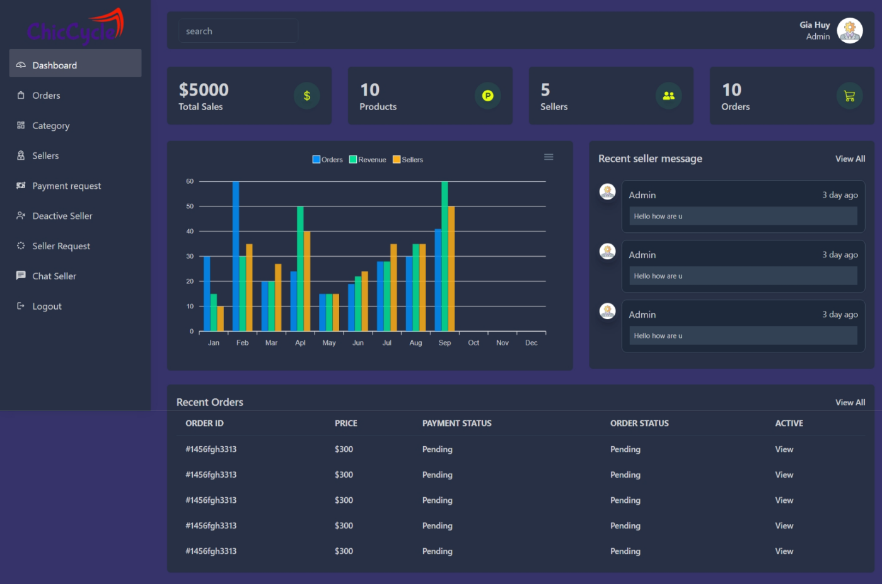Admin Dashboard
    2. Add Category

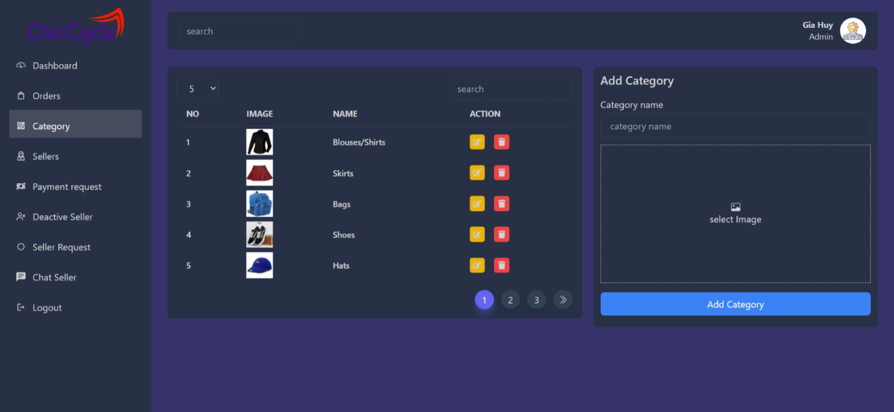

* + 1. 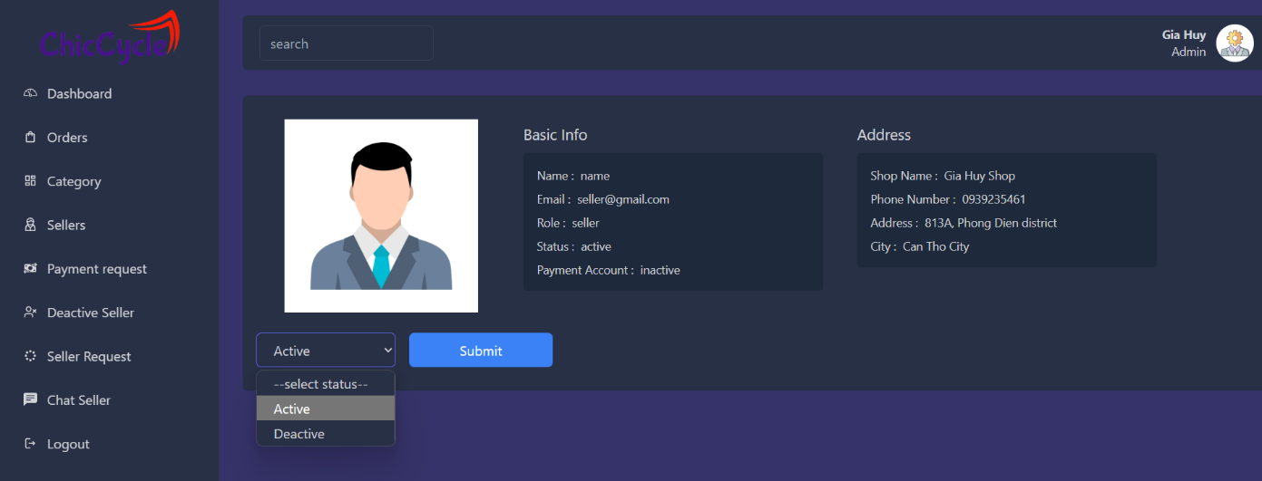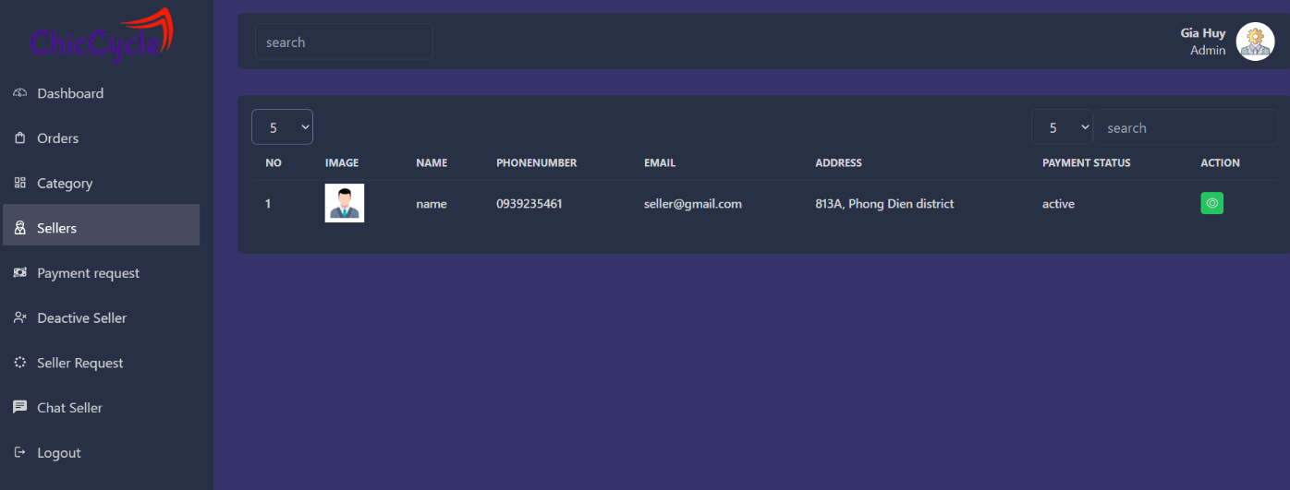Quản lý Seller
    2. 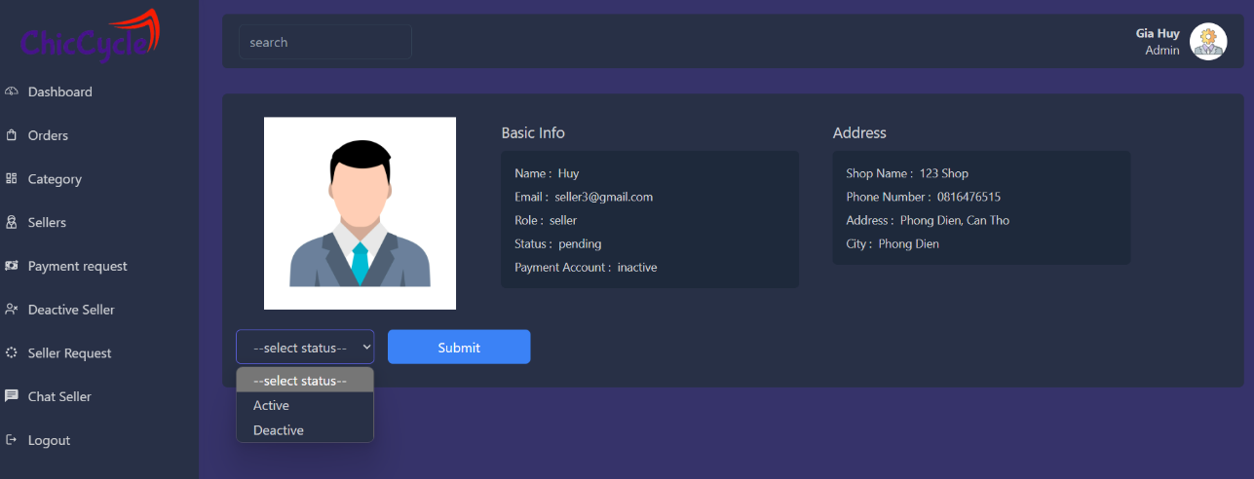Yêu cầu của Seller
    3. 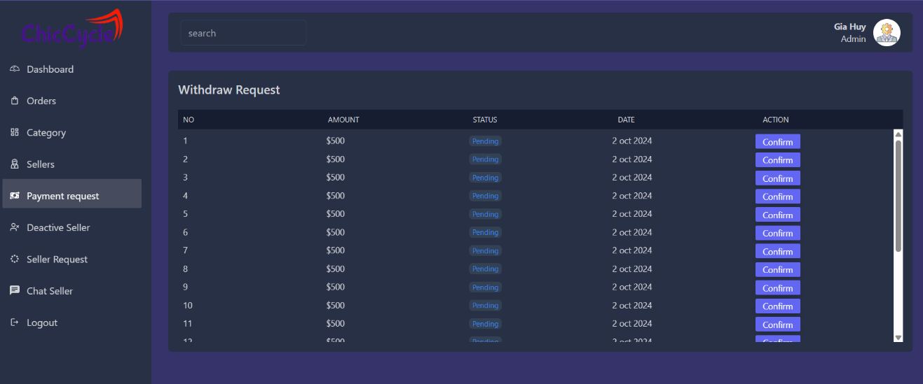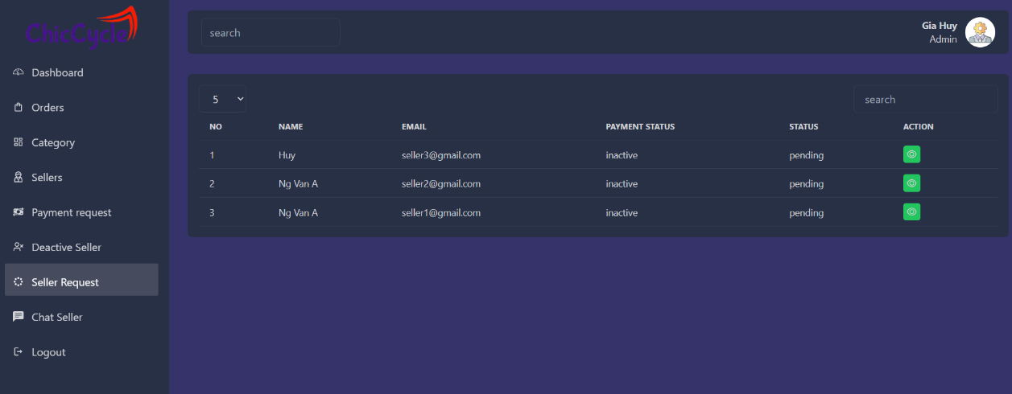Payment Request ( Đang làm)

**CHƯƠNG 4. NHẬN DẠNG GƯƠNG MẶT**

Trong chương này sẽ nêu rõ cách tích hợp mô hình nhận dạng khuôn mặt, các bước thực hiện, kiến trúc mô hình, đồng thời đưa ra các dẫn chứng số liệu khách quan cho mô hình.

* 1. **Tích hợp mô hình nhận dạng gương mặt vào website bán quần áo cũ**
     1. 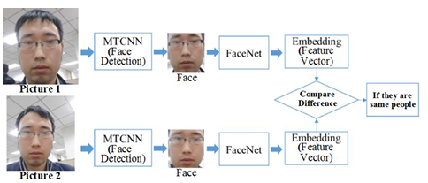**Ý tưởng**

Hình 4.1 Sơ đồ nhận dạng và xác minh khuôn mặt

Hệ thống nhận dạng khuôn mặt này được thiết kế theo quy trình minh họa trong Hình 4.1

Đầu tiên, MTCNN sẽ đảm nhận việc phát hiện khuôn mặt trong ảnh bằng cách xác định chính xác vị trí khuôn mặt và tách riêng nó ra khỏi nền ảnh. Tiếp theo, FaceNet sẽ tiến hành trích xuất thông tin từ khuôn mặt này để tạo ra một vectơ đặc trưng – một đại diện duy nhất cho khuôn mặt đó. Cuối cùng, hệ thống sẽ tính toán khoảng cách giữa các vectơ đặc trưng của hai khuôn mặt để xác định mức độ tương đồng hoặc khác biệt giữa chúng.

Ưu điểm: Cách tiếp cận này cho phép mô hình chỉ cần học một lần, giúp nó thích nghi với các nhiệm vụ mới chỉ với một vài ví dụ thay vì đòi hỏi một lượng lớn dữ liệu như các phương pháp học truyền thống. Điều này mang lại lợi thế đặc biệt trong các trường hợp dữ liệu hạn chế hoặc khó thu thập, làm cho hệ thống linh hoạt hơn và phù hợp với những môi trường thay đổi liên tục.

* + 1. **Xây dựng chức năng**
       1. ***Công thức huấn luyện mô hình***

Các bước để huấn luyện mô hình MTCNN được thể hiện trong Hình 4.2 và Bảng 4.1:

|  |  |
| --- | --- |
| 1. **Face Judgement**   🡪Mẫu dữ liệu thứ i ( i là số thứ tự )  **🡪** Xác suất $x_{i}$ là một khuôn mặt (dự đoán bởi mạng).  🡪 Nhãn thực tế (ground-truth) | 1. **Bounding-Box Regression**   **🡪** Là tọa độ bốn chiều thực tế (ground-truth)  **🡪** là mục tiêu đã được hồi quy từ mạng lưới  Cả 2 đều là Vector 4 chiều |
| 1. **Feature Location**   🡪 tọa độ thực tế (Ground-truth  coordinates) của 5 điểm mốc trên khuôn mặt thứ i  (mũi, mắt trái, mắt phải, khóe miệng).  **🡪** là tọa độ đặc trưng đã được hồi quy từ mạng lưới. | 1. **Multi-source Training**   **🡪** Tầm quan trọng mục tiêu  **🡪** loại mẫu |
| 1. **Online mining difficulty sample**   Các mẫu được sắp xếp theo mức độ mất mát trong quá trình truyền thẳng, và 70% mẫu đầu tiên được chọn làm "mẫu khó". Trong quá trình huấn luyện, chỉ những mẫu khó này sẽ được tính toán gradient, giúp loại bỏ các mẫu yếu và không đóng góp nhiều vào việc cải thiện mô hình. | 1. **Training Data**  * Tiêu cực: các vùng có tỷ lệ giao nhau trên liên kết (ioU) nhỏ hơn 0.3 * Tích cực : IoU trên 0.65 * Bộ phận khuôn mặt: IoU từ 0.4 đến 0.65 * Landmark faces: Khuôn mặt được đánh dấu với 5 điểm đặc trưng |

Bảng 4.1 Bảng công thức mô hình MTCNN

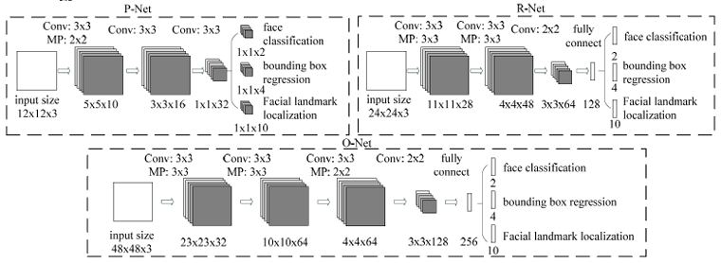

Hình 4.2 Kiến trúc mô hình MTCNN

* + - 1. ***Nhiệm vụ xác minh khuôn mặt bằng FaceNet***

FaceNet sử dụng mạng nơ-ron tích chập (ConvNet) để chuyển đổi khuôn mặt thành các vectơ đặc trưng trong không gian Euclid 128 chiều. Quá trình này giúp xác định sự tương đồng giữa các khuôn mặt thông qua việc sử dụng triplet loss để giảm khoảng cách giữa các khuôn mặt giống nhau và tăng khoảng cách giữa các khuôn mặt khác nhau. Công thức của triplet loss như sau:

🡪 khoảng cách threshold (giống/ khác) được tính từ hai vectơ

Để xác định khuôn mặt giống hay khác nhau, cần một ngưỡng khoảng cách (threshold) hợp lý. Các dữ liệu được đánh giá theo các cặp:

🡪 dữ liệu các cặp (𝑖,𝑗) có khuôn mặt giống nhau

🡪 dữ liệu các cặp (𝑖,𝑗) có khuôn mặt khác nhau

$TA\left(d\right)=\{\left(i,j\right)ϵ P_{same} , with D\left(x_{i}, x_{j}\right) ≤d \}$ đúng chấp nhận

$FA\left(d\right)=\{\left(i,j\right)ϵ P_{diff} , with D\left(x_{i}, x_{j}\right) ≤d \}$ sai chấp nhận

Cuối cùng, để đánh giá hiệu quả của mô hình, ta tính toán các tỷ lệ True Acceptance Rate (TAR) và False Acceptance Rate (FAR) như sau:

🡪 Tỷ lệ chấp nhận đúng

🡪 Tỷ lệ chấp nhận sai

Nhờ vào các công thức này, chúng ta có thể điều chỉnh ngưỡng khoảng cách 𝑑 sao cho mô hình có tỷ lệ chính xác (TAR) cao và tỷ lệ sai (FAR) thấp, giúp cải thiện hiệu suất xác minh khuôn mặt. Thông thường, ngưỡng 𝑑 sẽ được chọn trong phạm vi từ 0 đến 1, và mô hình sẽ được đánh giá để tìm ra ngưỡng tối ưu.

* + - 1. ***Xây dựng hệ thống nhận dạng và xác minh.***

Nội dung nghiên cứu về MTCNN và FaceNet cung cấp những công thức và kiến trúc mô hình, giúp người đọc hiểu rõ hơn về cơ chế hoạt động cũng như cách thức nhận diện và xác minh khuôn mặt một cách trực quan. Các mô hình MTCNN và FaceNet hiện nay đã được huấn luyện trên các bộ dữ liệu lớn và đạt được độ chính xác cao. Vì vậy, thay vì phải xây dựng lại từ đầu, ta có thể áp dụng trực tiếp các mô hình này để đảm bảo kết quả tối ưu cho bài toán nhận diện khuôn mặt và xác minh danh tính.

**Các bước xây dựng mô hình :**

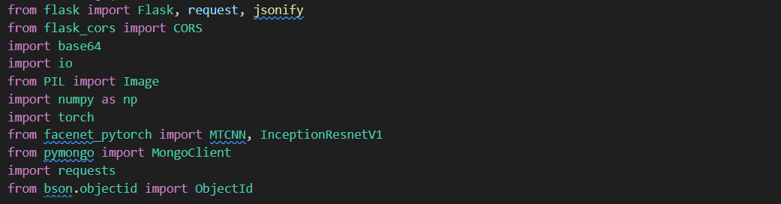Tiến hành nạp các thư viện liên quan như hình 4.3

Hình 4.3 Nạp các thư viện

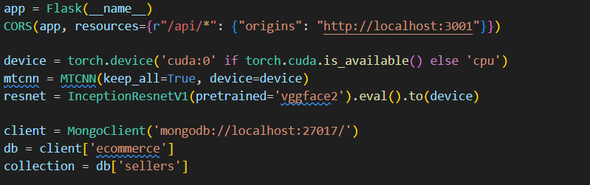Khởi tạo 2 mô hình resnet được huấn luyện theo mô hình Facenet và MTCNN như hình 4.4

Hình 4.4 Nạp các mô hình

Hàm **get_face_embedding** nhận vào ảnh, chuyển đổi sang RGB nếu cần, sau đó sử dụng MTCNN để phát hiện khuôn mặt và InceptionResnetV1 để tạo đặc trưng khuôn mặtnhư hình 4.5

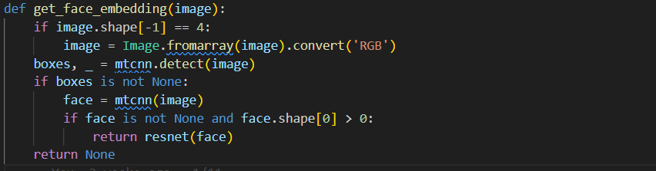

Hình 4.5 Mô hình để nhận và nhúng ảnh gương mặt

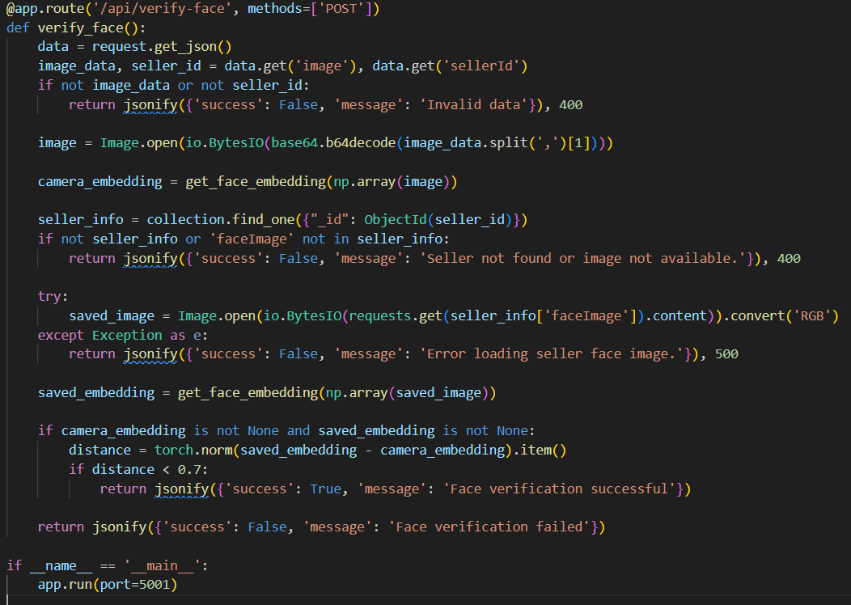Tạo một server để thực thi các nhận dạng và so sánh khuôn mặt như hình 4.6

Hình 4.6 Server máy học và xử lý so sánh ảnh

**CHƯƠNG 5. KIỂM THỬ VÀ ĐÁNH GIÁ**

Trong phần này, quá trình kiểm thử sẽ được xem xét kỹ lưỡng nhằm đảm bảo chất lượng sản phẩm. Cần xác định rõ các chức năng cần được kiểm thử để đảm bảo sản phẩm hoạt động chính xác. Từng trường hợp kiểm thử của các chức năng sẽ được phân tích kỹ càng để đảm bảo mọi tình huống hoạt động đều đã được kiểm tra một cách cẩn thận. Đồng thời, tài liệu chi tiết sẽ được xây dựng để hỗ trợ quá trình bảo trì và cập nhật sản phẩm, giúp việc duy trì sản phẩm trở nên thuận tiện và dễ dàng hơn.

* 1. **Kiểm thử**
     1. **Mục tiêu**
* Đánh giá mức độ chính xác và hoàn thiện của hệ thống: Đánh giá các chức năng của website để đảm bảo rằng tất cả các thành phần đều vận hành đúng đắn, đáp ứng yêu cầu kỹ thuật và hoàn thành mục tiêu chất lượng trước khi triển khai.
* Phát hiện và xử lý lỗi một cách toàn diện: Tiến hành tìm kiếm, phát hiện và sửa chữa kịp thời các lỗi trong chương trình, bao gồm cả các vấn đề phát sinh trong quá trình hoạt động. Việc này giúp duy trì sự ổn định và đảm bảo hiệu suất tối ưu cho hệ thống.

Mục tiêu chi tiết của kiểm thử:

* Đảm bảo chức năng hoạt động chính xác: Xác nhận rằng tất cả các chức năng của website hoạt động theo đúng yêu cầu, đạt được sự chính xác và hoàn thiện trước khi báo cáo với hội đồng. Việc này góp phần vào việc đảm bảo rằng sản phẩm hoàn thiện, đáng tin cậy và sẵn sàng cho người dùng cuối.
* Xác định và giảm thiểu rủi ro, lỗi hệ thống: Phát hiện các lỗi tiềm ẩn và xác định các rủi ro có thể xảy ra, đồng thời đưa ra biện pháp khắc phục hiệu quả để duy trì tính ổn định và bảo mật cho hệ thống, giúp website vận hành liên tục mà không ảnh hưởng đến trải nghiệm người dùng.
* Đánh giá toàn diện trải nghiệm người dùng: Thực hiện kiểm tra, đánh giá lại từng tính năng từ góc độ người dùng để có được góc nhìn toàn diện về chất lượng trải nghiệm. Mục tiêu là xác định các điểm mạnh, điểm yếu của giao diện và chức năng, từ đó có cơ sở để nâng cao trải nghiệm người dùng.
* Tài liệu hoá quy trình kiểm thử cho bảo trì và phát triển: Xây dựng tài liệu kiểm thử chi tiết, bao gồm phạm vi, các yêu cầu, trường hợp kiểm thử quan trọng và kết quả kiểm thử. Tài liệu này hỗ trợ hiệu quả trong việc bảo trì và phát triển hệ thống về sau, giúp dễ dàng thực hiện các cập nhật và nâng cấp mà không làm gián đoạn hoạt động.
  + 1. **Phạm vi kiểm thử**
* Kiểm Thử Thiết Kế: Đảm bảo rằng giao diện của hệ thống đáp ứng đúng các yêu cầu kỹ thuật và thiết kế đã đề ra.
* Kiểm Thử Chấp Nhận: Xác nhận rằng hệ thống thực hiện đúng các chức năng và đáp ứng đầy đủ các yêu cầu của dự án.
* Kiểm Thử Chức Năng: Kiểm tra các tính năng để đảm bảo chúng xử lý dữ liệu chính xác, nhất quán, đáp ứng đúng mục tiêu sử dụng.
* Kiểm Thử Cài Đặt: Đánh giá quá trình cài đặt để phát hiện và khắc phục lỗi, đảm bảo hệ thống hoạt động ổn định và mượt mà mà không có sự cố ngoài ý muốn.
  1. **Chi tiết kế hoạch kiểm thử**
     1. **Các trường hợp kiểm thử**
* Chức năng đăng nhập
* Chức năng tìm kiếm
* Chức năng tạo sản phẩm
* Chức năng thêm vào giỏ hàng
* Chức năng thanh toán trực tuyến
* Chức năng bình luận và đánh giá
* Chức năng chấp nhận hoặc từ chối yêu cầu
* Chức năng nhận dạng gương mặt
* Chức năng chat
* Chức năng rút tiền
  + 1. **Quy trình kiểm thử**

Quy trình kiểm thử gồm các bước sau:

* Lập kế hoạch kiểm thử
* Tạo kịch bản kiểm thử
* Tạo các trường hợp kiểm thử
* Tiến hành kiểm thử
* Báo cáo kết quả kiểm thử
* Môi trường kiểm thử:

+ Phần cứng: Bộ vi xử lý: AMD Ryzen 7 5800H, Ram: 16 GB, SDD: 1 TB

+ Phần mềm: Hệ điều hành: Window 11, Cơ sở dữ liệu: MongoDB, Trình duyệt: Microsoft Edge , Visual Studio Code

* 1. **Kịch bản kiểm thử**

*Bảng 5.1 Kịch bảng kiểm thử*

|  |  |  |  |
| --- | --- | --- | --- |
| Tên dự án | | Phát triển website bán quần áo cũ dùng ReactJS, NodeJS và MERN stack có tích hợp máy học để nhận dạng gương mặt | |
| Người kiểm thử | | Trần Lư Gia Huy | |
| Ngày kiểm thử | | 9/11/2024 | |
| Ngày đánh giá | |  | |
| Test Scenario ID | Chức năng | Mô tả | Số lượng Test case |
| TS01 |  | Kiểm tra người dùng có đăng nhập được không? |  |
| TS02 |  | Kiểm tra người dùng có tìm kiếm sản phẩm được hay không? |  |
| TS03 |  | Kiểm tra người bán có tạo sản phẩm được hay không? |  |
| TS04 |  | Kiểm tra người dùng có thêm, xóa, cập nhật số sản phẩm vào giỏ hàng được hay không? |  |
| TS05 |  | Kiểm tra người dùng có thanh toán trực tiếp được hay không? |  |
| TS06 |  | Kiểm tra người dùng có bình luận và đánh giá được hay không? |  |
| TS07 |  | Kiểm tra admin có phê duyệt được các yêu cầu hay không? |  |
| TS08 |  | Kiểm tra người bán có rút tiền được hay không? |  |
| TS09 |  | Kiểm tra các role có chat được với nhau không ? |  |
| TS10 |  | Kiểm tra mô hình đã nhận dạng đúng chưa ? |  |

* + 1. **Tiêu chí đánh giá**
* Độ ưu tiên:

+ P1: Độ ưu tiên cao

+ P2 : Độ ưu tiên thấp

* Dựa trên kịnh bản kiểm thử ở Bảng 5.1 mà viết các test case phù hợp
* Tiêu chí kiểm thử thành công: kết quả kiểm thử của các test-case phải có trạng

thái thành công và đúng như mong muốn.

* Tiêu chí kiểm thử thất bại: kết quả kiểm thử của các test-case không như mong

đợi, xuất hiện lỗi, không phù hợp với yêu cầu đặc tả.

* + 1. **Các trường hợp kiểm thử**
* **Chức năng đăng nhập**

Bảng 5.2 mô tả các trường hợp kiểm thử cho chức năng đăng nhập bao gồm 7 test case và tất cả kết quả kiểm thử điều cho ra kết quả thực tế giống với kết quả mong đợi, hệ thống không có lỗi phát sinh.

*Bảng 5.2 Các trường hợp kiểm thử chức năng đăng nhập*

|  |  |  |  |  |  |  |  |  |
| --- | --- | --- | --- | --- | --- | --- | --- | --- |
| Test Case ID | Scenario | Title | Step/  Actions | Expect  Result | Actually  Result | Test  Data | Result | Priority |
| TC01 | TS01 | Đăng nhập với Email và mật khẩu đúng | 1. Truy cập Website | Người dùng đăng nhập thành công | Người dùng đăng nhập thành công | **Email**: tranhuyseven@  gmail.com  **Mật khẩu**:  123Huy@ | Pass | P1 |
| 1. Chọn đăng nhập |
| 1. Nhập email |
| 1. Nhập mật khẩu |
| 1. Nhấn đăng nhập |
| TC02 | TS01 | Đăng nhập với Email và mật khẩu sai | 1. Truy cập Website | Đăng nhập thất bại do email và mật khẩu sai | Đăng nhập thất bại do email và mật khẩu sai | **Email**: tranhuy1122@  gmail.com  **Mật khẩu**:  12312333 | Pass | P1 |
| 1. Chọn đăng nhập |
| 1. Nhập email |
| 1. Nhập mật khẩu |
| 1. Nhấn đăng nhập |
| TC03 | TS01 | Đăng nhập với Email sai và mật khẩu đúng | 1. Truy cập Website | Đăng nhập thất bại do email sai | Đăng nhập thất bại do email sai | **Email**: tranhuy1122@  gmail.com  **Mật khẩu**:  123Huy@ | Pass | P1 |
| 1. Chọn đăng nhập |
| 1. Nhập email |
| 1. Nhập mật khẩu |
| 1. Nhấn đăng nhập |
| TC04 | TS01 | Đăng nhập với Email đúng và mật khẩu sai | 1. Truy cập Website | Đăng nhập thất bại do mật khẩu sai | Đăng nhập thất bại do mật khẩu sai | **Email**: tranhuyseven@  gmail.com  **Mật khẩu**:  12312322 | Pass | P1 |
| 1. Chọn đăng nhập |
| 1. Nhập email |
| 1. Nhập mật khẩu |
| 1. Nhấn đăng nhập |
| TC05 | TS01 | Đăng nhập với Email và mật khẩu để trống | 1. Truy cập Website | Đăng nhập thất bại | Đăng nhập thất bại |  | Pass | P1 |
| 1. Chọn đăng nhập |
| 1. Nhấn đăng nhập |
| TC06 | TS01 | Đăng nhập với email đúng và mật khẩu trống | 1. Truy cập Website | Đăng nhập thất bại | Đăng nhập thất bại | **Email**: tranhuyseven@  gmail.com | Pass | P1 |
| 1. Chọn đăng nhập |
| 1. Nhập email |
| 1. Nhấn đăng nhập |
| TC07 | TS01 | Đăng nhập với email trống và mật khẩu đúng | 1. Truy cập Website | Đăng nhập thất bại | Đăng nhập thất bại | **Mật khẩu**:  123Huy@ | Pass | P1 |
| 1. Chọn đăng nhập |
| 1. Nhập mật khẩu |
| 1. Nhấn đăng nhập |

* **Chức năng tìm kiếm sản phẩm**

Bảng 5.3 mô tả các trường hợp kiểm thử cho chức năng tìm kiếm sản phẩm bao gồm 2 test case và tất cả kết quả kiểm thử điều cho ra kết quả thực tế giống với kết quả mong đợi, hệ thống không có lỗi phát sinh

*Bảng 5.3 Các trường hợp kiểm thử chức năng tìm kiếm sản phẩm*

|  |  |  |  |  |  |  |  |  |
| --- | --- | --- | --- | --- | --- | --- | --- | --- |
| Test Case ID | Scenario | Title | Step/  Actions | Expect  Result | Actually  Result | Test  Data | Result | Priority |
| TC01 | TS02 | Tìm kiếm với nội dung hợp lệ ( Tên sản phẩm , danh mục sản phẩm | 1. Truy cập Website | Hiển thị các sản phẩm có liên quan đến thông tin tìm kiếm | Hiển thị các sản phẩm có liên quan đến thông tin tìm kiếm | **Từ khóa :** Áo Khoác | Pass | P2 |
| 1. Nhập thông tin tìm kiếm trên thanh tìm kiếm |
| 1. Nhấn tìm kiếm |
| TC02 | TS02 | Tìm kiếm với nội dung hợp lệ ( Tên sản phẩm , danh mục sản phẩm | 1. Truy cập Website | Hiển thị danh sách sản phẩm trống | Hiển thị danh sách sản phẩm trống |  | Pass | P2 |
| 1. Bỏ trống thông tin tìm kiếm trên thanh tìm kiếm |
| 1. Nhấn tìm kiếm |

* **Chức năng tạo sản phẩm**

Bảng 5.4 mô tả các trường hợp kiểm thử cho chức năng tạo sản phẩm bao gồm 2 test case và tất cả kết quả kiểm thử điều cho ra kết quả thực tế giống với kết quả mong đợi, hệ thống không có lỗi phát sinh

*Bảng 5.4 Các trường hợp kiểm thử chức năng tạo sản phẩm*

|  |  |  |  |  |  |  |  |  |
| --- | --- | --- | --- | --- | --- | --- | --- | --- |
| Test Case ID | Scenario | Title | Step/  Actions | Expect  Result | Actually  Result | Test  Data | Result | Priority |
| TC01 | TS03 | Nhập thông tin sản phẩm đầy đủ và hợp lệ | 1. Truy cập Website người bán | Hiển thị thông báo thêm sản phẩm thành công | Hiển thị thông báo thêm sản phẩm thành công | **Tên sản phẩm:** Giày Sneaker  **Danh mục:** Giày  **Nhãn hiệu:** Nike  **Số lượng:** 1  **Giá:** 500  **Giảm giá:** 10%  **Mô tả:** Giày thể thao nam , màu trắng , size 40 , còn mới 95%  **Ảnh sản phẩm:** 3 ảnh từ giao diện | Pass | P1 |
| 1. Chọn thêm sản phẩm |
| 1. Tiến hành nhập thông tin sản phẩm |
| 1. Nhấn nút Tạo sản phẩm |
| TC02 | TS03 | Nhập thông tin thiếu và không hợp lệ | 1. Truy cập Website người bán | Hiển thị thông báo lỗi tại nơi bị thiếu hoặc sai | Hiển thị thông báo lỗi tại nơi bị thiếu hoặc sai | **Tên sản phẩm:** Trống  **Danh mục:** Giày  **Nhãn hiệu:** Nike  **Số lượng:** Trống  **Giá:** 500  **Giảm giá:** 10%  **Mô tả:** Giày thể thao nam , màu trắng , size 40 , còn mới 95%  **Ảnh sản phẩm:** 3 ảnh từ giao diện | Pass | P1 |
| 1. Chọn thêm sản phẩm |
| 1. Tiến hành nhập thông tin sản phẩm |
| 1. Nhấn nút Tạo sản phẩm |

* **Chức năng Giỏ hàng**

Bảng 5.5 mô tả các trường hợp kiểm thử cho chức năng Giỏ hàng bao gồm 3 test case và tất cả kết quả kiểm thử điều cho ra kết quả thực tế giống với kết quả mong đợi, hệ thống không có lỗi phát sinh

*Bảng 5.5 Các trường hợp kiểm thử chức năng giỏ hàng*

|  |  |  |  |  |  |  |  |  |
| --- | --- | --- | --- | --- | --- | --- | --- | --- |
| Test Case ID | Scenario | Title | Step/  Actions | Expect  Result | Actually  Result | Test  Data | Result | Priority |
| TC01 | TS04 | Thêm sản phẩm vào giỏ hàng | 1. Truy cập Website | Hiển thị thông báo thêm sản phẩm vào giỏ hàng thành công và sản phẩm sẽ xuất hiện trong giỏ hàng với thông tin chi tiết như tên, giá, và số lượng | Hiển thị thông báo thêm sản phẩm vào giỏ hàng thành công và sản phẩm sẽ xuất hiện trong giỏ hàng với thông tin chi tiết như tên, giá, và số lượng |  | Pass | P1 |
| 1. Chọn thêm sản phẩm vào giỏ hàng |
| TC02 | TS04 | Xóa sản phẩm khỏi giỏ hàng | 1. Truy cập Website | Hiển thị thông báo xóa sản phẩm khỏi giỏ hàng thành công và sản phẩm được xóa khỏi giỏ hàng và tổng tiền giỏ hàng được cập nhật. | Hiển thị thông báo xóa sản phẩm khỏi giỏ hàng thành công và sản phẩm được xóa khỏi giỏ hàng và tổng tiền giỏ hàng được cập nhật. |  | Pass | P2 |
| 1. Chọn giỏ hàng |
| 1. Nhấn xóa sản phẩm khỏi giỏ hàng |
| TC03 | TS04 | Người dùng thay đổi số lượng của sản phẩm trong giỏ hàng | 1. Truy cập Website | Hiển thị thông báo cập nhật thành công và số lượng sản phẩm và tổng giá trị giỏ hàng được cập nhật tương ứng | Hiển thị thông báo cập nhật thành công và số lượng sản phẩm và tổng giá trị giỏ hàng được cập nhật tương ứng | **Số lượng sản phẩm :** 2 | Pass | P2 |
| 1. Chọn giỏ hàng |
| 1. Thay đổi số lượng sản phẩm (tăng hoặc giảm) |

* **Chức năng Thanh toán trực tuyến qua Stripe**

Bảng 5.6 mô tả các trường hợp kiểm thử cho chức năng Thanh toán trực tuyến qua Stripe bao gồm 1 test case và tất cả kết quả kiểm thử điều cho ra kết quả thực tế giống với kết quả mong đợi, hệ thống không có lỗi phát sinh

*Bảng 5.6 Các trường hợp kiểm thử chức năng thanh toán trực tuyến*

|  |  |  |  |  |  |  |  |  |
| --- | --- | --- | --- | --- | --- | --- | --- | --- |
| Test Case ID | Scenario | Title | Step/  Actions | Expect  Result | Actually  Result | Test  Data | Result | Priority |
| TC01 | TS05 | Thanh toán qua Stripe với đầy đủ các thông tin | 1. Truy cập Website | Thanh toán thành công, Stripe tạo giao dịch thành công và chuyển đến trang thông báo thành công | Thanh toán thành công, Stripe tạo giao dịch thành công và chuyển đến trang thông báo thành công | **Email :** tranhuyseven@gmail.com  **Số thẻ:** 4242 4242 4242 4242  **Ngày hết hạn**: 12/25  **Mã CVC:** 123 | Pass | P1 |
| 1. Chọn giỏ hàng |
| 1. Chọn proccess to checkout |
| 1. Điền các thông tin vận chuyển |
| 1. Chọn đặt hàng |
| 1. Chọn phương thức thanh toán Stripe |
| 1. Điền các thông tin vào |

* **Chức năng bình luận và đánh giá**

Bảng 5.7 mô tả các trường hợp kiểm thử cho chức năng Bình luận và đánh giá bao gồm 1 test case và tất cả kết quả kiểm thử điều cho ra kết quả thực tế giống với kết quả mong đợi, hệ thống không có lỗi phát sinh

*Bảng 5.7 Các trường hợp kiểm thử chức năng bình luận và đánh giá*

|  |  |  |  |  |  |  |  |  |
| --- | --- | --- | --- | --- | --- | --- | --- | --- |
| Test Case ID | Scenario | Title | Step/  Actions | Expect  Result | Actually  Result | Test  Data | Result | Priority |
| TC01 | TS06 | Người dùng đánh giá cho sản phẩm với đầy đủ thông tin | 1. Truy cập Website | Thông báo bình luận thành công | Thông báo bình luận thành công | **Số sao:** 5 sao  **Bình luận:** Sản phẩm rất rẻ và đẹp | Pass | P3 |
| 1. Chọn sản phẩm |
| 1. Chọn số sao và nhập nội dung bình luận |
| 1. Nhấn submit |
| TC02 | TS06 | Người dùng đánh giá cho sản phẩm với nội dung bị thiếu | 1. Truy cập Website | Thông báo bình luận thiếu nội dung. | Thông báo bình luận thiếu nội dung | **Số sao:** 5 sao | Pass | P3 |
| 1. Chọn sản phẩm |
| 1. Chọn số sao và nhập nội dung bình luận |
| 1. Nhấn submit |

* **Chức năng phê duyện các yêu cầu ( Admin)**

Bảng 5.8 mô tả các trường hợp kiểm thử cho chức năng chấp và từ chối yêu cầu người dùng của admin bao gồm 3 test case và tất cả kết quả kiểm thử điều cho ra kết quả thực tế giống với kết quả mong đợi, hệ thống không có lỗi phát sinh.

*Bảng 5.8 Các trường hợp kiểm thử chức năng phê duyện các yêu cầu ( Admin)*

|  |  |  |  |  |  |  |  |  |
| --- | --- | --- | --- | --- | --- | --- | --- | --- |
| Test Case ID | Scenario | Title | Step/  Actions | Expect  Result | Actually  Result | Test  Data | Result | Priority |
| TC01 | TS07 | Admin chấp nhận yêu cầu kích hoạt tài khoản của người bán | 1. Truy cập vào trang yêu cầu người bán | Người dùng được sử dùng tất cả chức năng của người bán | Người dùng được sử dùng tất cả chức năng của người bán | **Trạng thái:** Active | Pass | P3 |
| 1. Chọn một yêu cầu |
| 1. Chọn kích hoạt tài khoản |
| 1. Nhấn submit |
| TC02 | TS07 | Admin từ chối yêu cầu kích hoạt tài khoản của người bán | 1. Truy cập vào trang yêu cầu người bán | Yêu cầu sẽ bị xóa khỏi danh sách yêu cầu và chuyển tài khoản đó sang bị khóa | Yêu cầu sẽ bị xóa khỏi danh sách yêu cầu và chuyển tài khoản đó sang bị khóa | **Trạng thái:** Deactive | Pass | P3 |
| 1. Chọn một yêu cầu |
| 1. Chọn không kích hoạt tài khoản |
| 1. Nhấn submit |
| TC03 | TS07 | Admin chấp nhận yêu cầu rút tiền | 1. Truy cập vào trang yêu cầu rút tiền | Thông báo xác nhận thành công và tiền sẽ được cộng vào tài khoản người bán | Thông báo xác nhận thành công và tiền sẽ được cộng vào tài khoản người bán |  | Pass | P3 |
| 1. Chọn xác nhận |

* **Chức năng rút tiền của người bán**

Bảng 5.9 mô tả các trường hợp kiểm thử cho chức năng rút tiền của người bán bao gồm 2 test case và tất cả kết quả kiểm thử điều cho ra kết quả thực tế giống với kết quả mong đợi, hệ thống không có lỗi phát sinh.

*Bảng 5.9 Các trường hợp kiểm thử chức năng rút tiền của người bán*

|  |  |  |  |  |  |  |  |  |
| --- | --- | --- | --- | --- | --- | --- | --- | --- |
| Test Case ID | Scenario | Title | Step/  Actions | Expect  Result | Actually  Result | Test  Data | Result | Priority |
| TC01 | TS08 | Người bán gửi yêu cầu rút tiền sau khi số tiền hiện tại đủ | 1. Truy cập vào trang rút tiền người bán | Thông báo gửi yêu cầu thành công và cập nhật số tiền trong giao diện | Thông báo gửi yêu cầu thành công và cập nhật số tiền trong giao diện | **Số tiền :** 500 | Pass | P3 |
| 1. Nhập số tiền cần rút |
| 1. Chọn Submit |
| 1. Nhận dạng gương mặt thành công |
| TC02 | TS08 | Người bán gửi yêu cầu rút tiền sau khi số tiền hiện tại không đủ | 1. Truy cập vào trang rút tiền người bán | Thông báo số tiền không đủ | Thông báo số tiền không đủ | **Số tiền :** 5000 | Pass | P3 |
| 1. Nhập số tiền cần rút |
| 1. Chọn Submit |
| 1. Nhận dạng gương mặt thành công |

* **Chức năng Chat**

Bảng 5.10 mô tả các trường hợp kiểm thử cho chức năng chat của các role bao gồm 4 test case và tất cả kết quả kiểm thử điều cho ra kết quả thực tế giống với kết quả mong đợi, hệ thống không có lỗi phát sinh.

*Bảng 5.10 Các trường hợp kiểm thử chức năng chat giữa các role*

|  |  |  |  |  |  |  |  |  |
| --- | --- | --- | --- | --- | --- | --- | --- | --- |
| Test Case ID | Scenario | Title | Step/  Actions | Expect  Result | Actually  Result | Test  Data | Result | Priority |
| TC01 | TS09 | Người dùng gửi tin nhắn cho người bán | 1. Truy cập vào trang sản phẩm | Nội dung tin nhắn sẽ được cập nhật lên giao diện cả 2 người | Nội dung tin nhắn sẽ được cập nhật lên giao diện cả 2 người | **Nội dung:** Hello Shop cho mình hỏi về sản phẩm giày Sneaker này với | Pass | P3 |
| 1. Chọn chat với người bán |
| 1. Nhập tin nhắn cần gửi |
| 1. Nhấn gửi |
| TC02 | TS09 | Người bán gửi tin nhắn cho người dùng | 1. Chọn chat với người dùng | Nội dung tin nhắn sẽ được cập nhật lên giao diện cả 2 người | Nội dung tin nhắn sẽ được cập nhật lên giao diện cả 2 người | **Nội dung:** Chào bạn , bạn cần hỏi thêm thông tin gì ạ | Pass | P3 |
| 1. Chọn một đoạn chat của khách hàng |
| 1. Nhập tin nhắn cần gửi |
| 1. Nhấn gửi |
| TC03 | TS09 | Người bán gửi tin nhắn hỗ trợ cho admin | 1. Truy cập vào trang chat support | Nội dung tin nhắn sẽ được cập nhật lên giao diện cả 2 người | Nội dung tin nhắn sẽ được cập nhật lên giao diện cả 2 người | **Nội dung:** Hello Admin mình cần hỗ trợ | Pass | P3 |
| 1. Nhập tin nhắn cần gửi |
| 1. Nhấn gửi |
| TC04 | TS09 | Admin gửi tin nhắn cho người bán | 1. Truy cập trang chat với người bán | Nội dung tin nhắn sẽ được cập nhật lên giao diện cả 2 người | Nội dung tin nhắn sẽ được cập nhật lên giao diện cả 2 người | **Nội dung:** Chào bạn , bạn cần hỗ trợ gì ạ | Pass | P3 |
| 1. Chọn một đoạn chat của người bán |
| 1. Nhập tin nhắn cần gửi |
| 1. Nhấn gửi |

* **Chức năng nhận dạng gương mặt**

Bảng 5.11 mô tả các trường hợp kiểm thử cho chức năng nhận dạng gương mặt gồm 4 test case và tất cả kết quả kiểm thử điều cho ra kết quả thực tế giống với kết quả mong đợi, hệ thống không có lỗi phát sinh.

*Bảng 5.11 Các trường hợp kiểm thử chức năng nhận dạng gương mặt*

|  |  |  |  |  |  |  |  |  |
| --- | --- | --- | --- | --- | --- | --- | --- | --- |
| Test Case ID | Scenario | Title | Step/  Actions | Expect  Result | Actually  Result | Test  Data | Result | Priority |
| TC01 | TS10 | Trường hợp ảnh đã lưu trên cơ sở dữ liệu và ảnh nhận dạng là cùng một người | 1. Truy cập vào rút tiền của nguời bán | Hệ thống thông báo gửi yêu cầu rút tiền thành công | Hệ thống thông báo gửi yêu cầu rút tiền thành công | **Ảnh gốc:**    **Ảnh nhận dạng:** | Pass | P1 |
| 1. Nhập số tiền cần rút |
| 1. Nhấn gửi |
| 1. Camera sẽ mở lên và chọn chụp và gửi |
| TC02 | TS10 | Trường hợp ảnh đã lưu trên cơ sở dữ liệu và ảnh nhận dạng là cùng một người | 1. Truy cập vào rút tiền của nguời bán | Hệ thống thông báo gửi yêu cầu rút tiền thành công | Hệ thống thông báo gửi yêu cầu rút tiền thành công | **Ảnh gốc:**    **Ảnh nhận dạng:** | Pass | P1 |
| 1. Nhập số tiền cần rút |
| 1. Nhấn gửi |
| 1. Camera sẽ mở lên và chọn chụp và gửi |
| TC03 | TS10 | Trường hợp ảnh đã lưu trên cơ sở dữ liệu và ảnh nhận dạng là khác nhau | 1. Truy cập vào rút tiền của nguời bán | Hệ thống thông báo gửi yêu cầu rút tiền thất bại | Hệ thống thông báo gửi yêu cầu rút tiền thất bại | **Ảnh gốc:**    **Ảnh nhận dạng:** | Pass | P3 |
| 1. Nhập số tiền cần rút |
| 1. Nhấn gửi |
| 1. Camera sẽ mở lên và chọn chụp và gửi |
| TC04 | TS10 | Trường hợp ảnh đã lưu trên cơ sở dữ liệu và ảnh nhận dạng là khác nhau | 1. Truy cập vào rút tiền của nguời bán | Hệ thống thông báo gửi yêu cầu rút tiền thất bại | Hệ thống thông báo gửi yêu cầu rút tiền thất bại | **Ảnh gốc:**    **Ảnh nhận dạng:** | Pass | P3 |
| 1. Nhập số tiền cần rút |
| 1. Nhấn gửi |
| 1. Camera sẽ mở lên và chọn chụp và gửi |

* 1. **Tổng kết kết quả kiểm thử**

Kiểm thử được thực hiện trên 10 kịch bản kiểm thử với 30 trường hợp kiểm thử thành công là 30/30 và số lần kiểm thử thất bại là 0/30, từ đó cho thấy hệ thống sau khi đã trải qua các trường hợp kiểm thử đều thành công. Từ kết quả này ta có thể đánh giá hệ thống hoạt động ổn định, không xảy ra lỗi trong quá trình kiểm thử

**PHẦN 3:**

**KẾT LUẬN VÀ HƯỚNG PHÁT TRIỂN**

1. **Kết quả đạt được**
   1. **Kiến thức**

* Qua quá trình nghiên cứu và phát triển trang web bán quần áo cũ, bản thân đã có thêm hiểu biết về quy trình quản lý trong lĩnh vực thương mại điện tử. Kinh nghiệm này giúp bản thân củng cố và nâng cao kỹ năng trong các công nghệ như ReactJS, NodeJS, thiết kế cơ sở dữ liệu với MongoDB, cũng như áp dụng mô hình MVC.
* Việc tìm hiểu về máy học đã giúp bản thân cải thiện khả năng tự học và thực hiện một hệ thống nhận diện khuôn mặt AI để xác minh người bán.
* Quá trình xây dựng website cũng góp phần nâng cao tư duy phản biện, khả năng sáng tạo và giải quyết vấn đề, cùng với việc rèn luyện kỹ năng quản lý thời gian.
  1. **Kỹ năng**
* Trang web đã được hoàn thiện tốt, đáp ứng đầy đủ các yêu cầu đặt ra và cung cấp chức năng cho cả người mua lẫn người bán.
* Hệ thống nhận diện khuôn mặt đã được thiết lập thành công để xác minh người bán trong quá trình đăng ký, tăng cường độ an toàn và minh bạch.
* Giao diện của trang web được thiết kế thân thiện, dễ sử dụng, giúp người dùng thuận tiện trong việc tìm kiếm và mua sắm sản phẩm quần áo.
  1. **Hạn chế**
* Giao diện hiện tại chưa tương thích với các thiết bị di động như điện thoại thông minh và máy tính bảng
* Hệ thống nhận diện khuôn mặt vẫn còn hạn chế về các góc nhìn và vị trí khuôn mặt, đồng thời có thể bị ảnh hưởng bởi các biểu cảm khác nhau
  1. **Hướng pháp triển**
* Cần cải thiện thiết kế của trang web để tương thích với nhiều loại thiết bị khác nhau, bao gồm cả di động và máy tính bảng
* Dự định nâng cấp các chức năng hiện có, tích hợp thêm chatbot và phát triển các tính năng hỗ trợ cho người bán, như cho phép chia sẻ sản phẩm trên nền tảng
* Mặc dù đã có hệ thống nhận diện khuôn mặt để xác thực người bán, nhưng vẫn cần thực hiện các thủ tục xác minh thủ công, chẳng hạn như gửi tài liệu, để đảm bảo tính minh bạch và ngăn chặn các hành vi lạm dụng.

**TÀI LIỆU THAM KHẢO**

[1] https://iopscience.iop.org/article/10.1088/1742-6596/1518/1/012066/pdf